**南京宝色股份公司**

**审 计 报 告**

希会审字（2025）0552号

**目 录**

|  |  |
| --- | --- |
|  |  |

**一、审计报告** ………………………………（1-5）

**二、财务报表**

（一）合并财务报表

1.合并资产负债表 ………………………（6-7）

2.合并利润表 ……………………………（8）

3.合并现金流量表 ………………………（9）

4.合并所有者权益变动表 ………………（10-11）

（二）母公司财务报表

1.母公司资产负债表 …………………（12-13）

2.母公司利润表 …………………………（14）

3.母公司现金流量表 ……………………（15）

4.母公司所有者权益变动表 …………（16-17）

**三、财务报表附注** …………………………（18-99）

**四、证书复印件**

（一）注册会计师资质证明

（二）会计师事务所营业执照

（三）会计师事务所执业证书

**希格玛会计师事务所（特殊普通合伙）**

Xigema Cpas(Special General Partnership)

希会审字（2025）0552号

**审 计 报 告**

**南京宝色股份公司全体股东：**

**一、审计意见**

我们审计了南京宝色股份公司（以下简称“宝色股份”）财务报表，包括2024年12月31日的合并及母公司资产负债表，2024年度的合并及母公司利润表、合并及母公司现金流量表、合并及母公司股东权益变动表以及相关财务报表附注。

我们认为，后附的财务报表在所有重大方面按照企业会计准则的规定编制，公允反映了宝色股份2024年12月31日的合并及母公司财务状况以及2024年度的合并及母公司经营成果和现金流量。

**二、形成审计意见的基础**

我们按照中国注册会计师审计准则的规定执行了审计工作。审计报告的“注册会计师对财务报表审计的责任”部分进一步阐述了我们在这些准则下的责任。按照中国注册会计师职业道德守则，我们独立于宝色股份，并履行了职业道德方面的其他责任。我们相信，我们获取的审计证据是充分、适当的，为发表审计意见提供了基础。

**三、关键审计事项**

关键审计事项是我们根据职业判断，认为对本期财务报表审计最为重要的事项。这些事项的应对以对财务报表整体进行审计并形成审计意见为背景，我们不对这些事项单独发表意见。

**（一）收入确认**

1.事项描述

宝色股份的主营业务是压力容器的生产和销售，如财务报表附注“五、（三十四）营业收入和营业成本”所述，2024年宝色股份确认营业收入1,705,674,597.38元，营业收入金额重大且为宝色股份关键绩效指标之一，可能存在管理层调节收入确认时点从而引起收入错报的风险。因此，我们将收入是否正确计入恰当的会计期间作为关键审计事项。

2.审计应对

我们对于收入确认所实施的重要审计程序包括：

（1）了解与收入相关的内部控制，评价其设计是否有效，并测试关键控制流程运行的有效性；

（2）对销售收入和毛利率等变动的合理性执行分析程序；

（3）选取样本检查销售合同，识别与商品控制权转移相关的合同条款与条件，评价宝色股份收入确认的具体方法是否符合企业会计准则的规定；

（4）对本年记录的收入交易选取样本，核对销售合同、出库单、运输单据、发票、客户签收单、报关单及其他支持性文件，评价相关收入确认的真实性和准确性；

（5）对主要客户及交易实施函证程序，并对未回函部分进行替代测试以判断销售收入的真实性；

（6）对资产负债表日前后记录的收入交易，选取样本，核对出库单、客户签收单、报关单及其他支持性文件，评价收入是否被记录于恰当的会计期间；

（7）对期后回款进行检查，进一步核实销售的真实性。

**（二）应收账款坏账准备**

如财务报表附注“五、（三）应收账款”所述，截至2024年12月31日，宝色股份应收账款余额831,898,748.07元，坏账准备金额172,422,719.39元，宝色股份应收账款账面价值占资产总额的27.40%，账面价值较高。由于应收账款不能按期收回或无法收回而发生坏账对财务报表影响较为重大，且坏账准备的计提还涉及管理层的重大估计和判断。我们将应收账款的坏账准备确定为关键审计事项。

2.审计应对

我们对应收账款坏账准备实施的相关程序包括：

（1）对与应收账款管理相关内部控制的设计和运行有效性进行评估和测试；

（2）检查宝色股份应收账款坏账准备计提的会计政策，评估所使用的方法的恰当性以及计提比例的合理性，并与同行业上市公司进行比较分析；

（3）获取宝色股份应收账款坏账准备计提表，检查计提方法是否按照坏账政策执行，评价确定应收账款组合的依据、单独计提坏账准备的判断是否合理，并重新计算坏账准备计提金额是否准确；

（4）对于按账龄分析法计提坏账准备的应收账款，选取样本对账龄准确性进行测试；

（5）对重要应收账款，独立测试其可收回性，检查相关的支持性证据，包括期后收款、客户的信用情况、经营情况和还款能力，并与管理层讨论其可收回性；

（6）对应收账款实施函证，并结合期后检查等程序确认资产负债表日应收账款金额的真实性和准确性。

**四、其他信息**

宝色股份管理层对其他信息负责。其他信息包括宝色股份2024年年度报告中涵盖的信息，但不包括财务报表和我们的审计报告。

我们对财务报表发表的审计意见不涵盖其他信息，我们也不对其他信息发表任何形式的鉴证结论。

结合我们对财务报表的审计，我们的责任是阅读其他信息，在此过程中，考虑其他信息是否与财务报表或我们在审计过程中了解的情况存在重大不一致或者似乎存在重大错报。

基于我们已执行的工作，如果我们确定其他信息存在重大错报，我们应当报告该事实。在这方面，我们无任何事项需要报告。

**五、管理层和治理层对财务报表的责任**

宝色股份管理层负责按照企业会计准则的规定编制财务报表，使其实现公允反映，并设计、执行和维护必要的内部控制，以使财务报表不存在由于舞弊或错误导致的重大错报。

在编制财务报表时，宝色股份管理层负责评估宝色股份的持续经营能力，披露与持续经营相关的事项（如适用），并运用持续经营假设，除非管理层计划清算宝色股份、终止运营或别无其他现实的选择。

治理层负责监督宝色股份的财务报告过程。

**六、注册会计师对财务报表审计的责任**

我们的目标是对财务报表整体是否不存在由于舞弊或错误导致的重大错报获取合理保证，并出具包含审计意见的审计报告。合理保证是高水平的保证，但并不能保证按照审计准则执行的审计在某一重大错报存在时总能发现。错报可能由于舞弊或错误导致，如果合理预期错报单独或汇总起来可能影响财务报表使用者依据财务报表作出的经济决策，则通常认为错报是重大的。

在按照审计准则执行审计工作的过程中，我们运用职业判断，并保持职业怀疑。同时，我们也执行以下工作：

（一）识别和评估由于舞弊或错误导致的财务报表重大错报风险，设计和实施审计程序以应对这些风险，并获取充分、适当的审计证据，作为发表审计意见的基础。由于舞弊可能涉及串通、伪造、故意遗漏、虚假陈述或凌驾于内部控制之上，未能发现由于舞弊导致的重大错报的风险高于未能发现由于错误导致的重大错报的风险。

（二）了解与审计相关的内部控制，以设计恰当的审计程序，但目的并非对内部控制的有效性发表意见。

（三）评价管理层选用会计政策的恰当性和作出会计估计及相关披露的合理性。

（四）对管理层使用持续经营假设的恰当性得出结论。同时，根据获取的审计证据，就可能导致对宝色股份持续经营能力产生重大疑虑的事项或情况是否存在重大不确定性得出结论。如果我们得出结论认为存在重大不确定性，审计准则要求我们在审计报告中提请报表使用者注意财务报表中的相关披露；如果披露不充分，我们应当发表非无保留意见。我们的结论基于截至审计报告日可获得的信息。然而，未来的事项或情况可能导致宝色股份不能持续经营。

（五）评价财务报表的总体列报、结构和内容，并评价财务报表是否公允反映相关交易和事项。

（六）就宝色股份中实体或业务活动的财务信息获取充分、适当的审计证据，以对财务报表发表审计意见。我们负责指导、监督和执行集团审计，并对审计意见承担全部责任。

我们与治理层就计划的审计范围、时间安排和重大审计发现等事项进行沟通，包括沟通我们在审计中识别出的值得关注的内部控制缺陷。

我们还就已遵守与独立性相关的职业道德要求向治理层提供声明，并与治理层沟通可能被合理认为影响我们独立性的所有关系和其他事项，以及相关的防范措施（如适用）。

从与治理层沟通过的事项中，我们确定哪些事项对本期财务报表审计最为重要，因而构成关键审计事项。我们在审计报告中描述这些事项，除非法律法规禁止公开披露这些事项，或在极少数情形下，如果合理预期在审计报告中沟通某事项造成的负面后果超过在公众利益方面产生的益处，我们确定不应在审计报告中沟通该事项。

希格玛会计师事务所（特殊普通合伙） 中国注册会计师：黄朝阳

（项目合伙人）

中国 西安市 中国注册会计师：左冬声

2025年4月1日

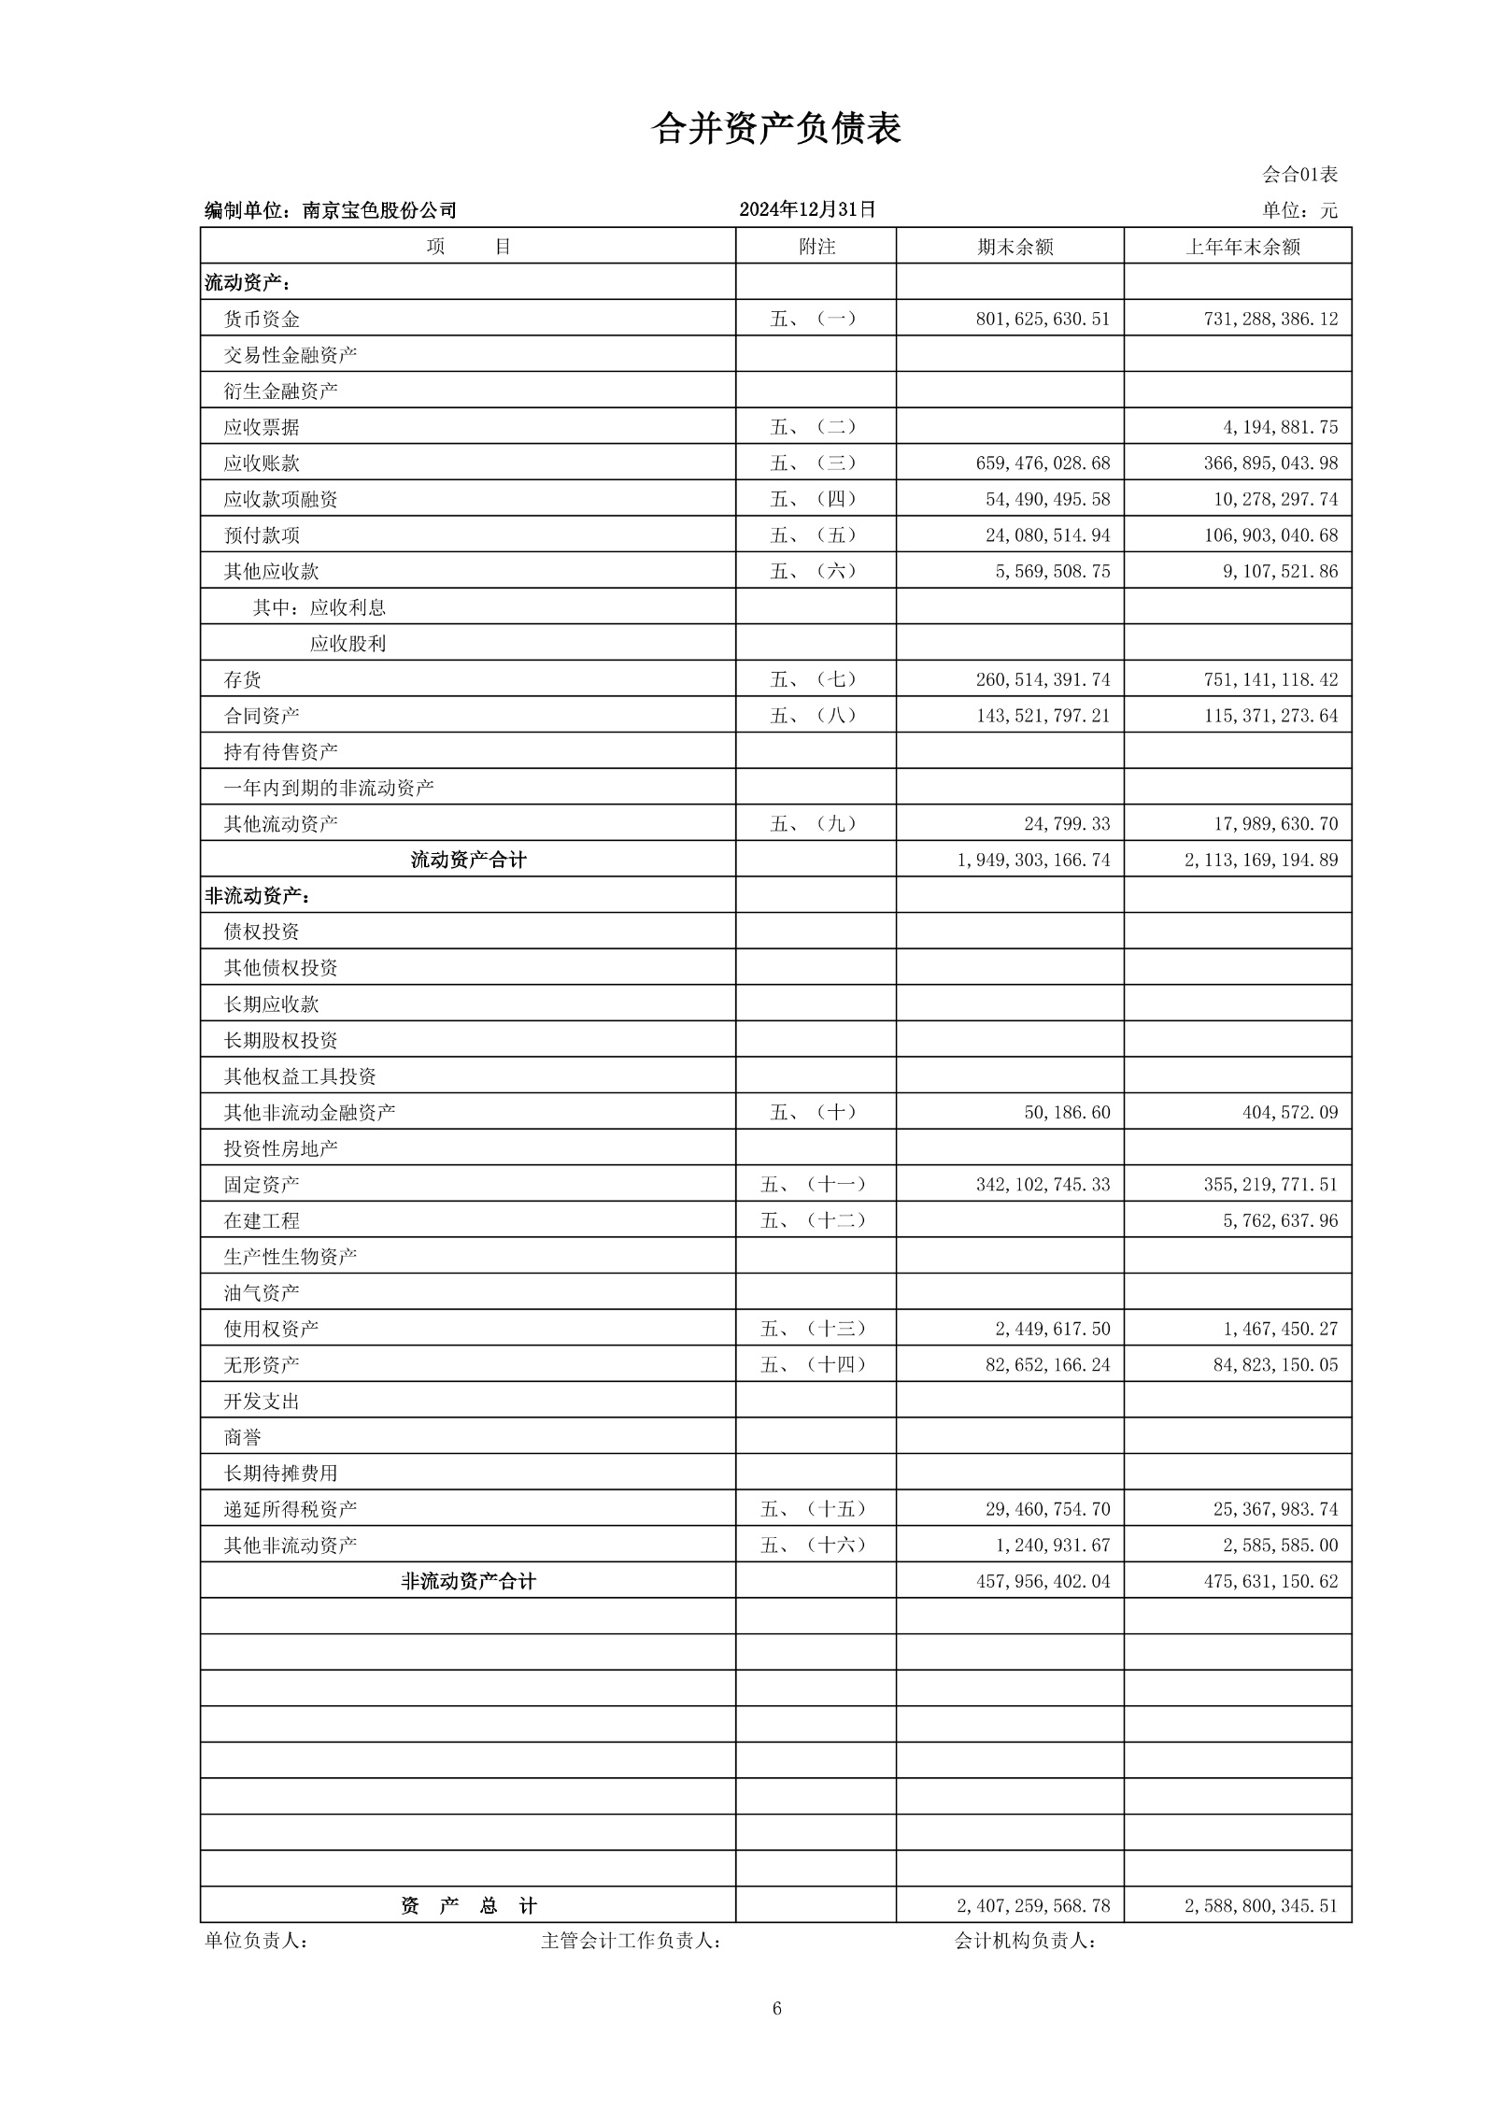

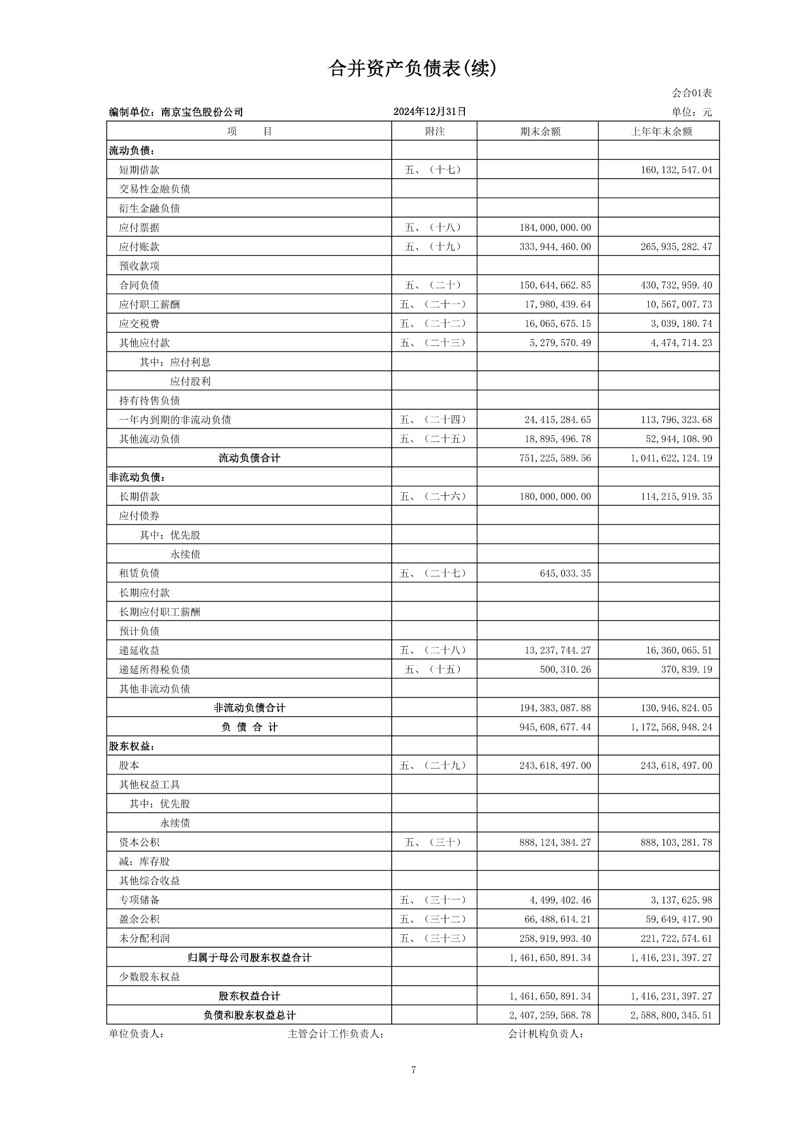

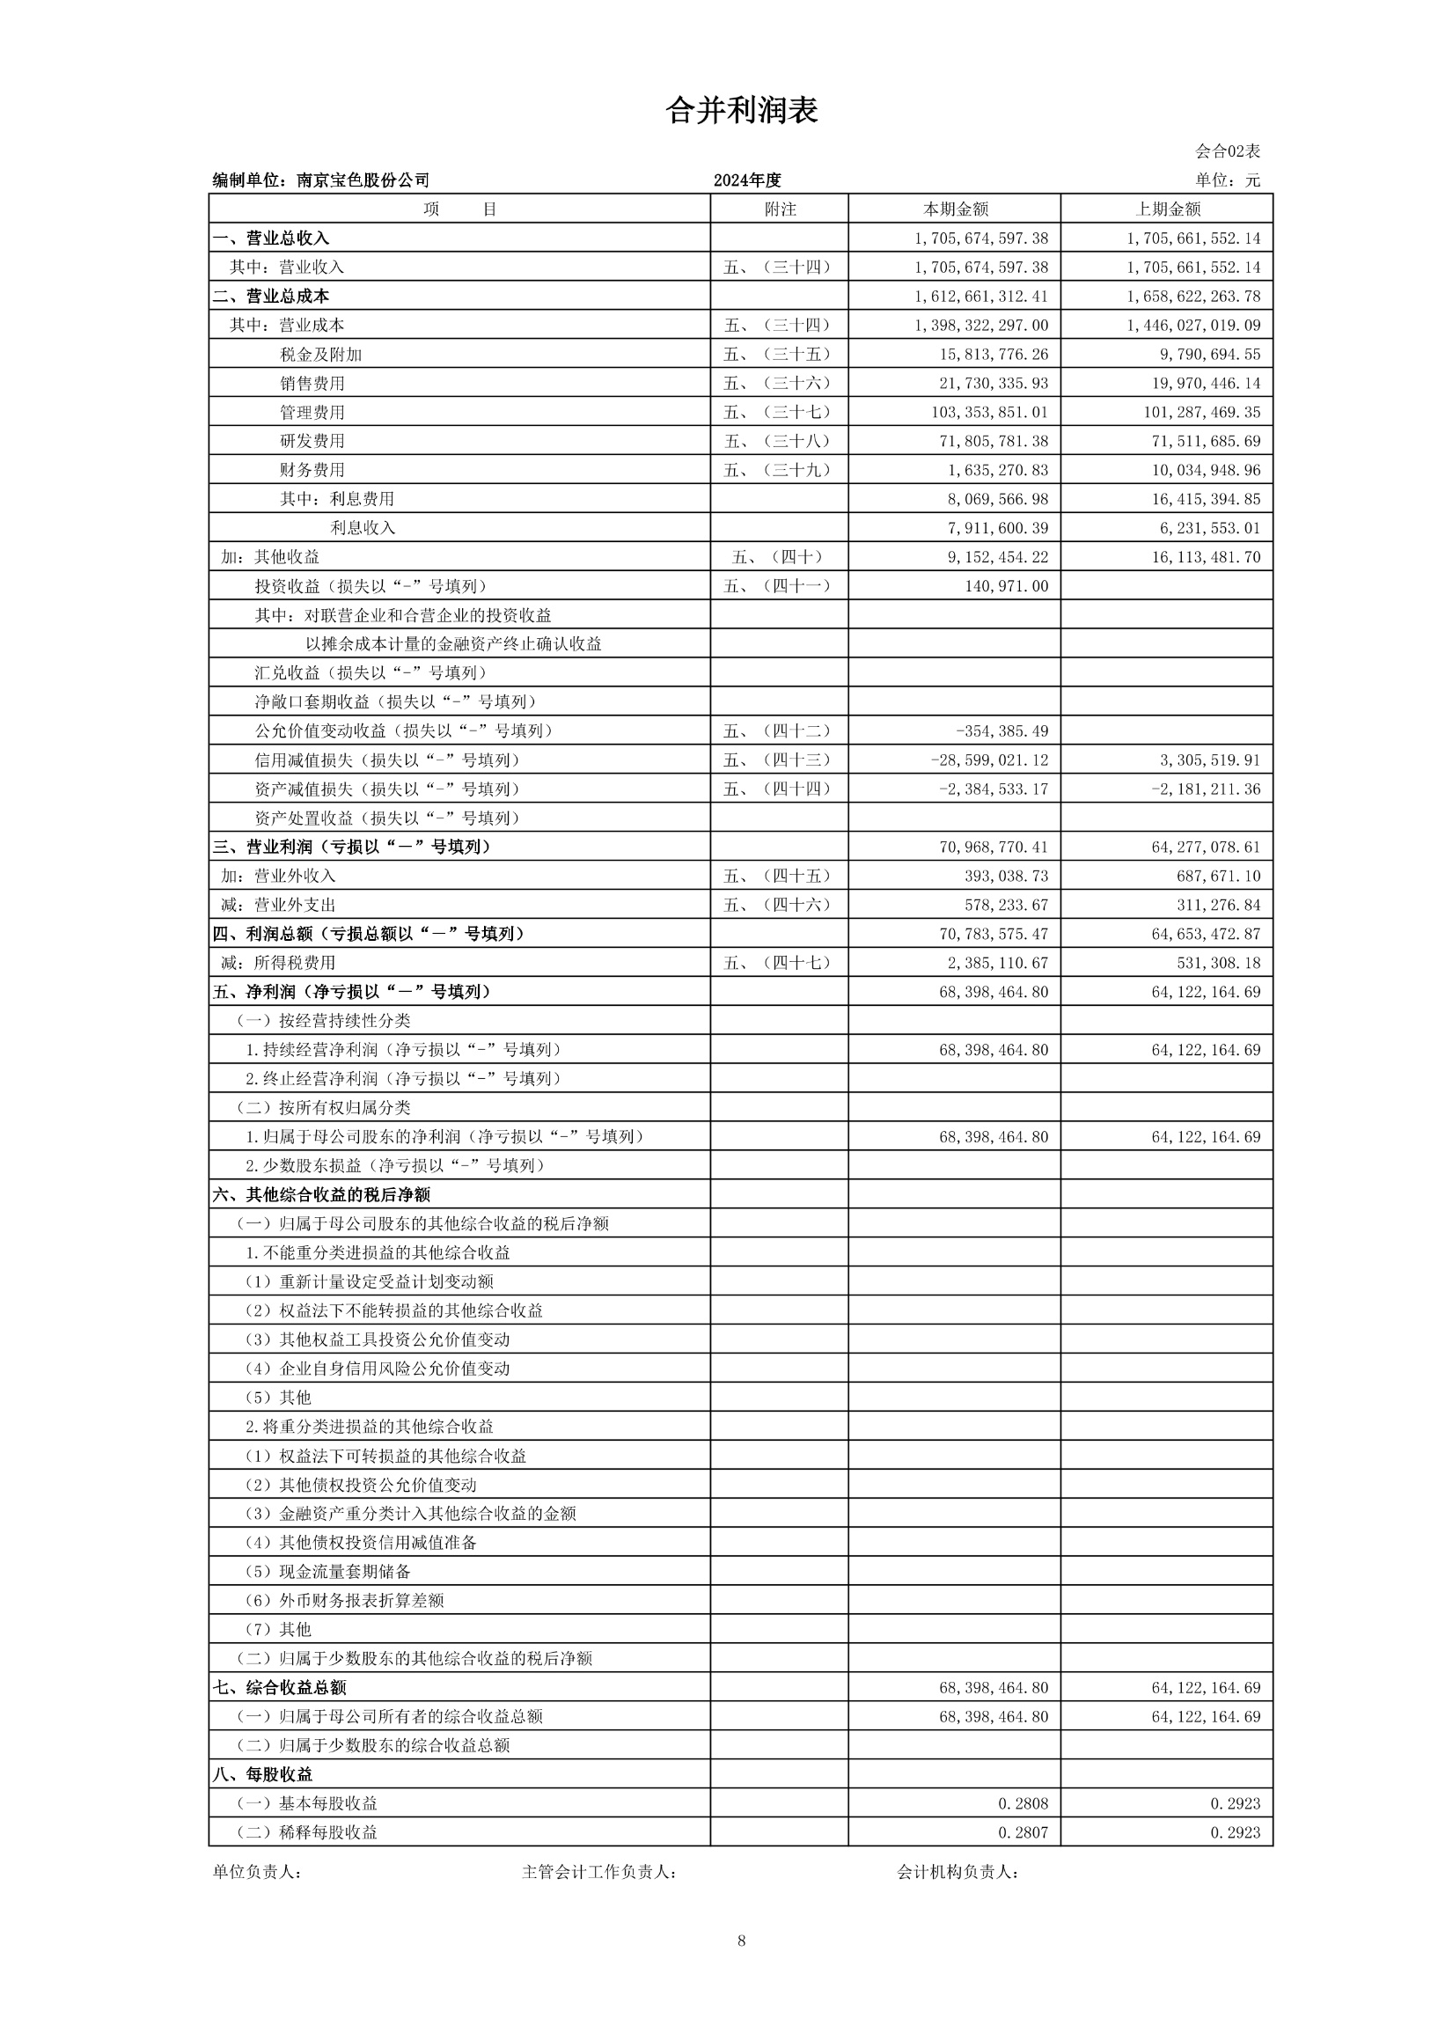

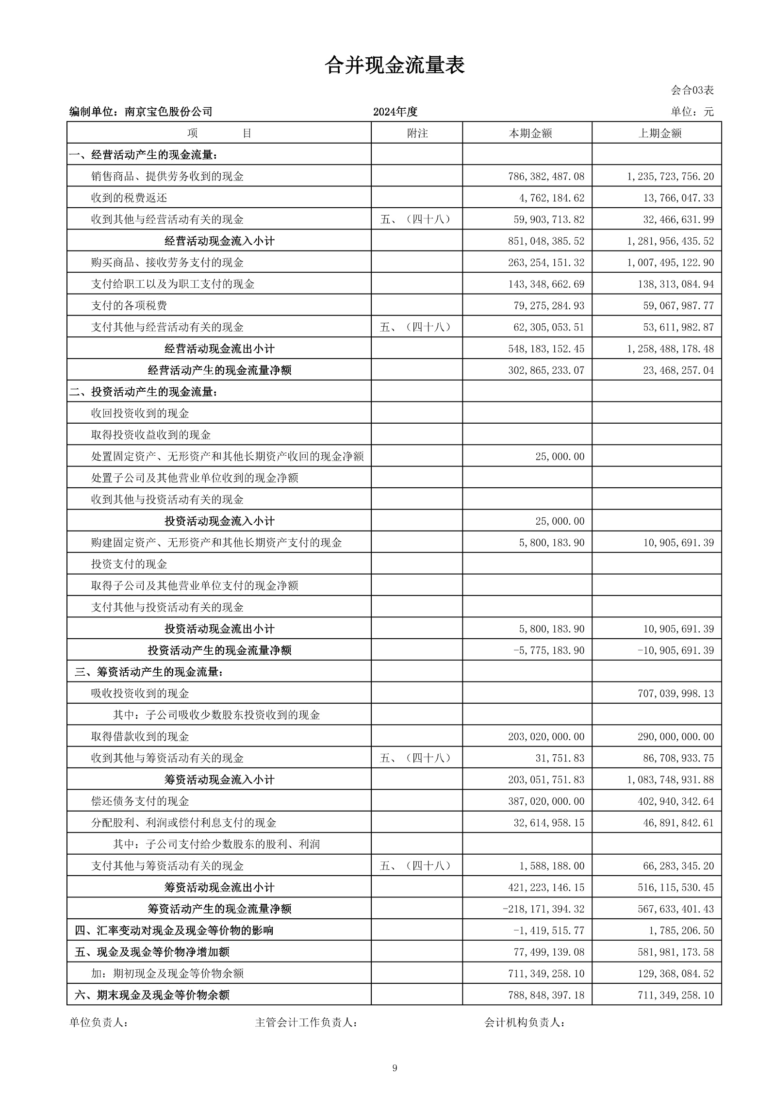

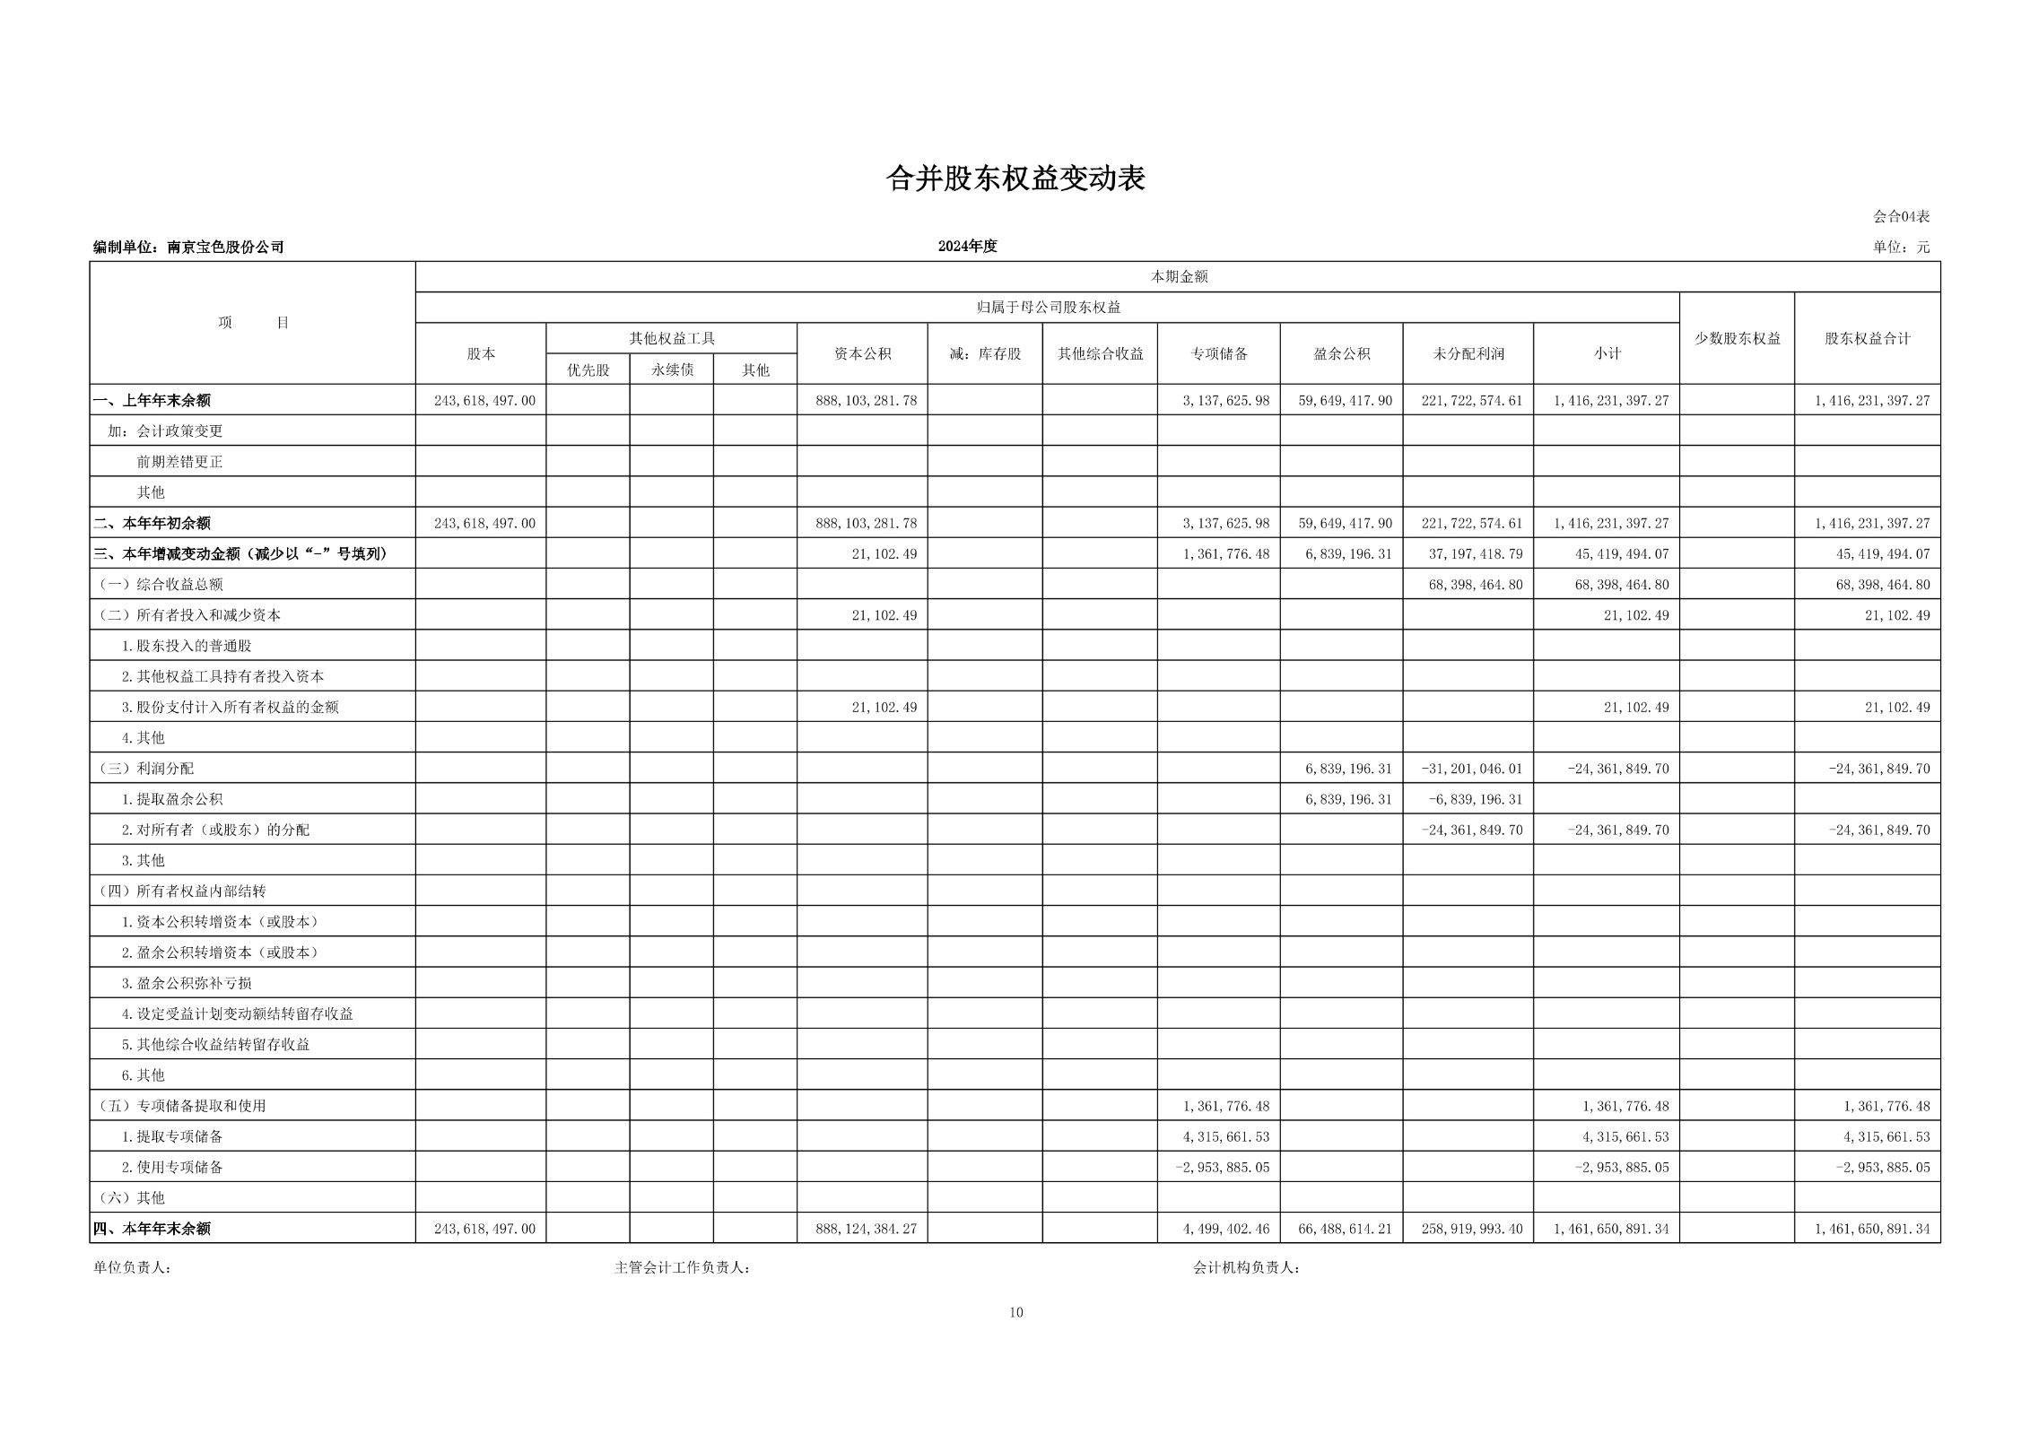

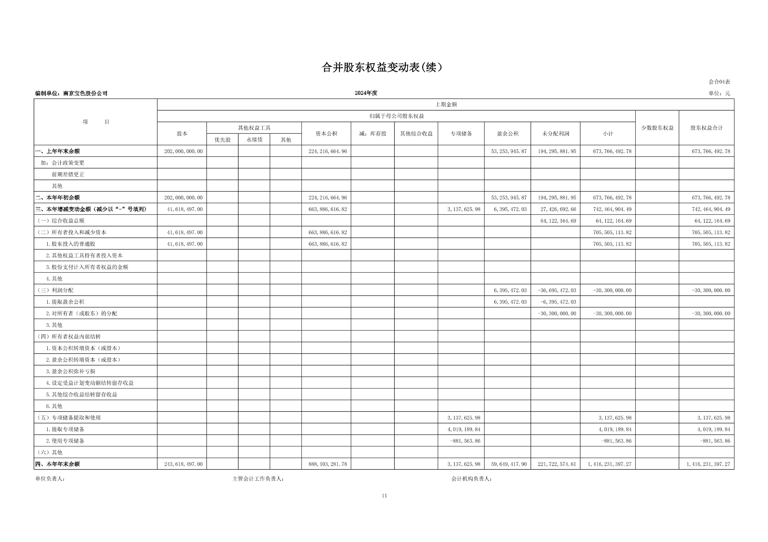

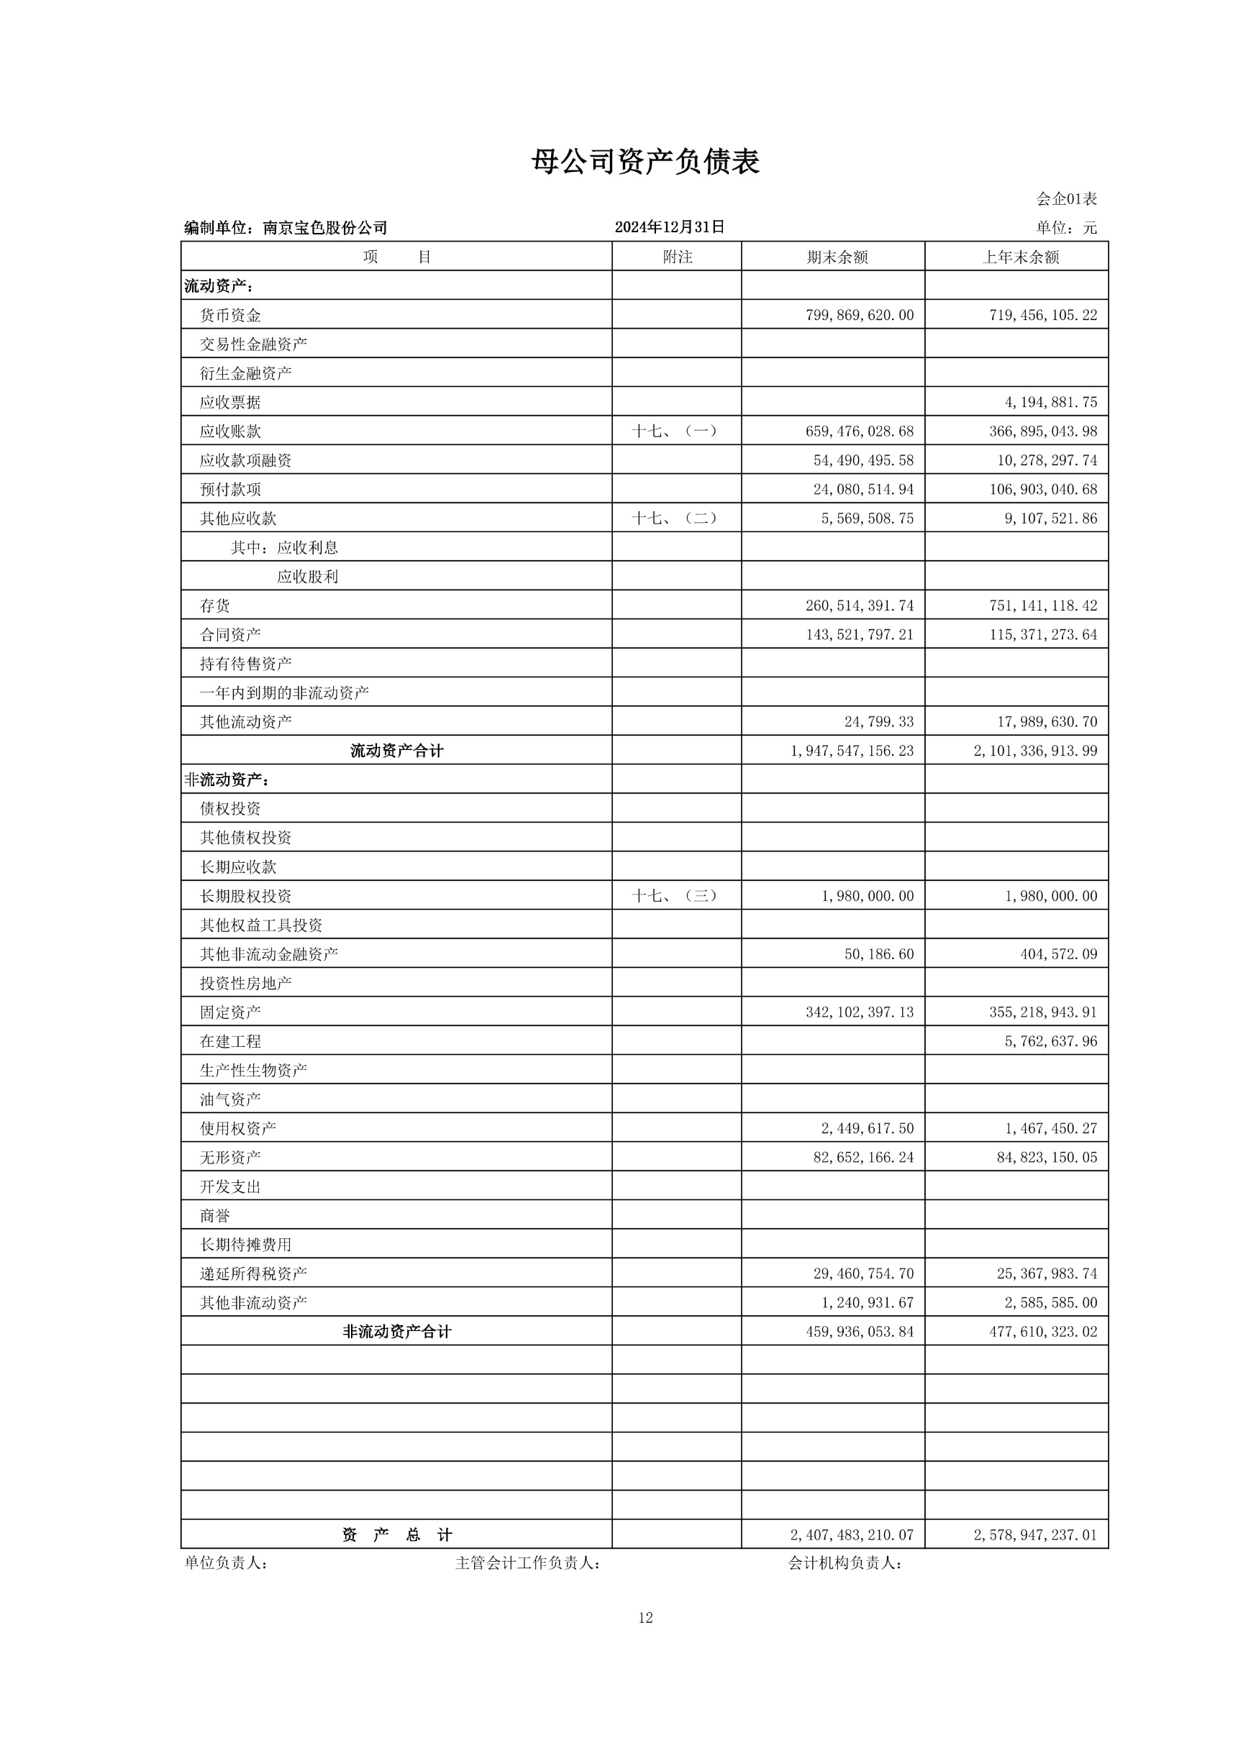

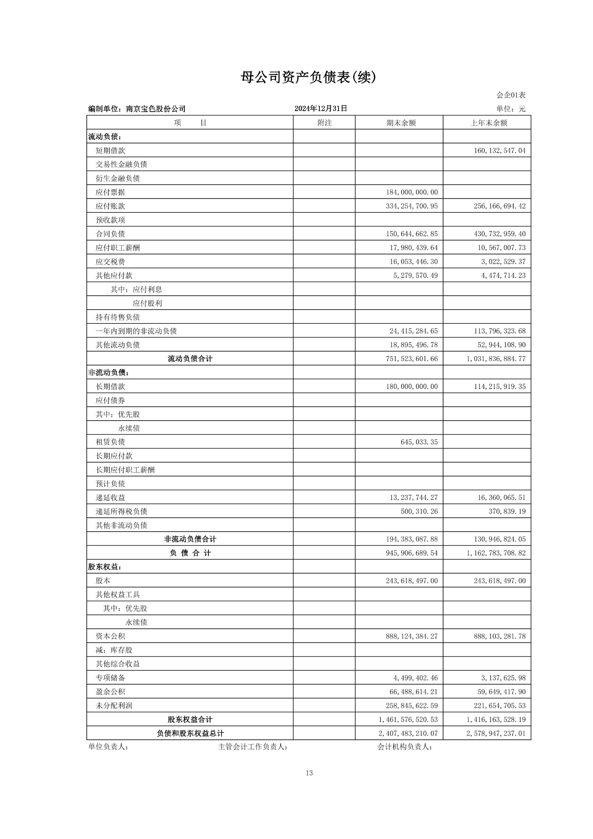

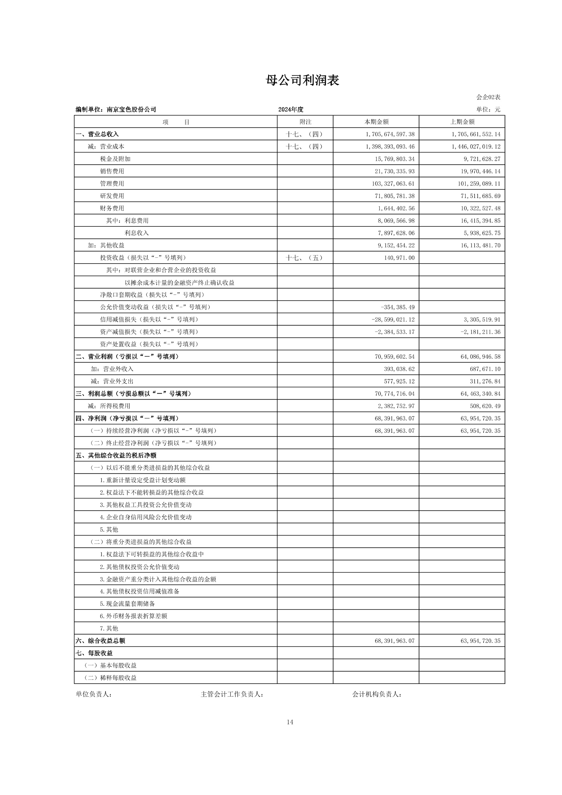

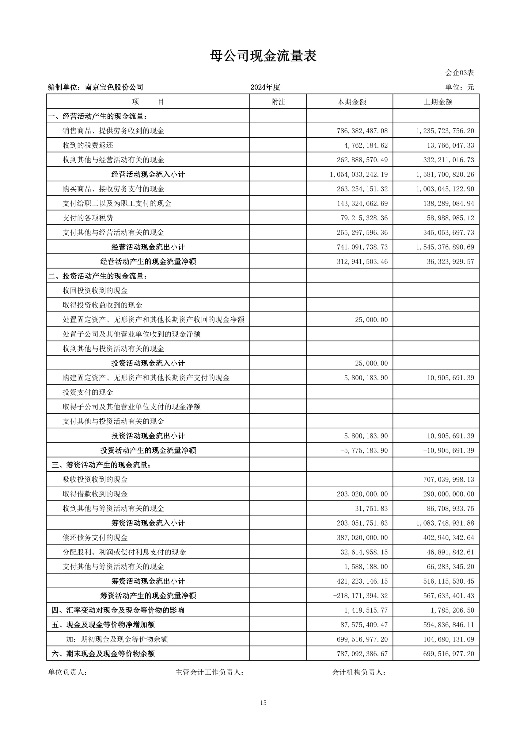

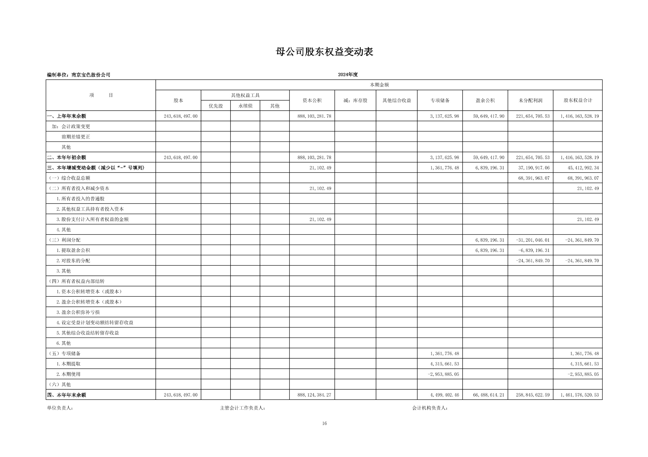

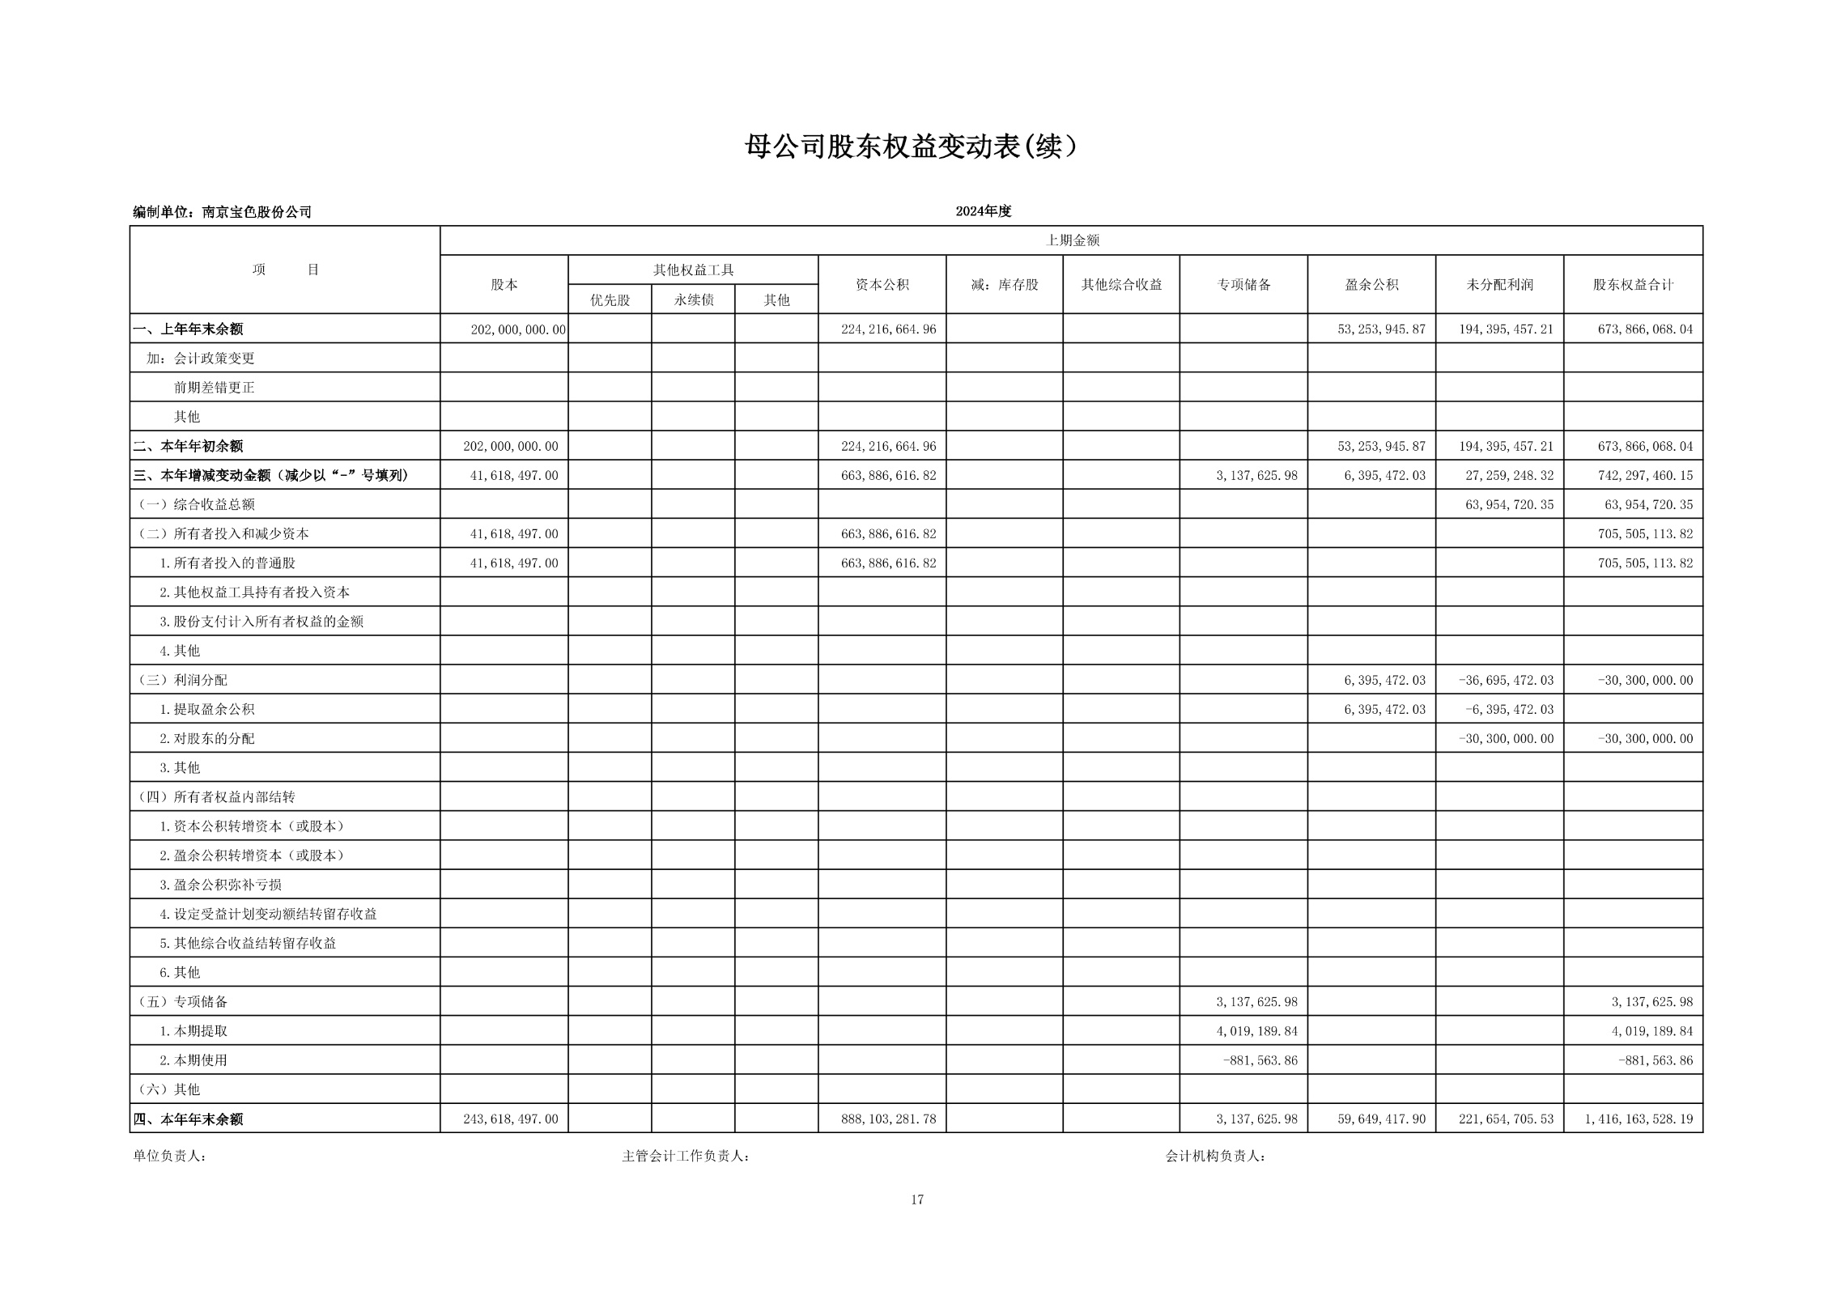

**财务报表附注**

**一、公司基本情况**

1. **公司历史沿革及注册登记信息**

南京宝色股份公司（以下简称“公司”或“本公司”）前身为南京宝色钛业有限公司，成立于1994年5月。2008年3月，经陕西有色金属控股集团有限责任公司批复同意，宝钛集团有限公司、山西华鑫海贸易有限公司作为发起人，将南京宝色钛业有限公司整体变更为南京宝色股份公司。2014年9月，经中国证券监督管理委员会核准，公司首次向社会公众发行人民币普通股51,000,000股，并于2014年10月在深圳证券交易所上市，票代码300402。公司现持有社会统一信用代码为91320100135626086T的营业执照，注册登记情况如下：

住所：南京市江宁滨江经济开发区景明大街15号

法定代表人：薛凯

注册资本：24,679.0497万元

企业类型：股份有限公司（上市）

经营范围：钛、镍、锆、钽、有色金属、钢、不锈钢及其复合材料装备、标准件、管道及其制品的设计、研发、制造、安装、维修、销售、技术咨询；金属腐蚀试验检测；经济信息咨询服务；自营和代理各类商品和技术的进出口（但国家限定公司经营或禁止进出口商品和技术除外）；道路普通货物运输。（依法须经批准的项目，经相关部门批准后方可开展经营活动）

1. **公司主要业务情况**

1.主营业务

公司主要从事钛、镍、锆、钽、铜等有色金属及其合金、高级不锈钢和金属复合材料等特种材料非标压力容器装备的研发、设计、制造、安装、服务与技术咨询，以及有色金属焊接压力管道、管件的制造和安装。产品主要应用于具有防腐蚀、耐高压、耐高温装备需求的行业。

2.主要产品及其用途

公司产品为高端大型特材非标设备，主要包括换热器、塔器、反应器等压力容器及管道管件等，用于化工、冶金、电力、能源、环保、海洋工程及舰船等行业项目的反应、传质、传热、分离和储存等生产工艺过程，是上述行业生产装置的核心配套设备。

**二、财务报表的编制基础**

1. **编制基础**

本公司财务报表以公司持续经营假设为基础，根据实际发生的交易和事项，按照企业会计准则的规定进行确认和计量，在此基础上根据本附注三列示的重要会计政策及会计估计进行编制。

1. **持续经营**

本公司不存在可能导致对公司自报告期末起12个月内的持续经营能力产生重大疑虑的事项或情况。

**三、重要会计政策和会计估计**

1. **遵循企业会计准则的声明**

本公司声明按照本附注“二、财务报表的编制基础”、“三、重要会计政策和会计估计”所述的编制基础和会计政策、会计估计编制的财务报表，符合企业会计准则的要求，真实完整地反映了公司的财务状况、经营成果和现金流量等有关信息。

1. **会计期间**

本公司会计年度为公历1月1日至12月31日。

1. **营业周期**

本公司的营业周期为12个月。

1. **记账本位币**

本公司采用人民币作为记账本位币。

1. **重要性标准确定方法和选择依据**

| 涉及重要性标准判断的披露事项 | 重要性标准确定方法和选择依据 |
| --- | --- |
| 重要的单项计提坏账准备的应收款项 | 公司将单项计提金额超过资产总额0.5%的认定为重要 |
| 合同资产账面价值发生重大变动 | 单项合同资产变动金额超过资产总额的0.5% |

1. **同一控制下和非同一控制下企业合并的会计处理方法**

1.同一控制下企业合并的会计处理方法

参与合并的企业在合并前后均受同一方或相同的多方最终控制且该控制并非暂时性的，为同一控制下的企业合并。

公司在企业合并中取得的资产和负债，按照合并日被合并方在最终控制方合并财务报表中的账面价值计量。公司按照被合并方所有者权益在最终控制方合并财务报表中的账面价值份额与支付的合并对价账面价值或发行股份面值总额的差额，调整资本公积；资本公积不足冲减的，调整留存收益。

公司为合并发行权益性证券发生的手续费、佣金等，抵减权益性证券溢价收入，溢价收入不足冲减的，冲减留存收益。公司为进行企业合并发生的各项直接相关费用，包括为进行企业合并而支付的审计费用、评估费用、法律服务费用等，于发生时计入当期损益。

被合并方采用的会计政策与本公司不一致的，本公司在合并日按照本公司会计政策进行调整，在此基础上按照企业会计准则规定确认，编制合并日的合并资产负债表、合并利润表和合并现金流量表。合并资产负债表中被合并方的各项资产、负债，按其账面价值计量。合并利润表包括参与合并各方自合并当期期初至合并日所发生的收入、费用和利润。被合并方在合并前实现的净利润，在合并利润表中单列项目反映。合并现金流量表包括参与合并各方自合并当期期初至合并日的现金流量。

2.非同一控制下的企业合并

参与合并的各方在合并前后不受同一方或相同的多方最终控制的企业合并，为非同一控制下的企业合并。

本公司在购买日为取得对被购买方的控制权而付出的资产、发生或承担的负债以及发行的权益性证券的公允价值加上各项直接相关费用为合并成本。购买日是指购买方实际取得对被购买方控制权的日期。对作为企业合并对价付出的资产、发生或承担的负债按照公允价值计量，公允价值与其账面价值的差额，计入当期损益。

对合并成本大于合并中取得的被购买方可辨认净资产公允价值份额的差额，确认为商誉。对合并成本小于合并中取得的被购买方可辨认净资产公允价值份额的差额，对取得的被购买方各项可辨认资产、负债及或有负债的公允价值以及合并成本的计量进行复核；经复核后合并成本仍小于合并中取得的被购买方可辨认净资产公允价值份额的，其差额计入当期损益。

企业合并中取得的被购买方除无形资产外的其他各项资产（不仅限于被购买方原已确认的资产），其所带来的经济利益很可能流入本公司且公允价值能够可靠计量的，单独确认并按公允价值计量；公允价值能够可靠计量的无形资产，单独确认为无形资产并按公允价值计量；取得的被购买方除或有负债以外的其他各项负债，履行有关义务很可能导致经济利益流出本公司且公允价值能够可靠计量的，单独确认并按照公允价值计量；取得的被购买方或有负债，其公允价值能可靠计量的，单独确认为负债并按照公允价值计量。

本公司编制购买日的合并资产负债表，因企业合并取得的被购买方各项可辨认资产、负债及或有负债以公允价值列示。

1. **控制的判断标准和合并财务报表的编制方法**

1.合并范围的确定原则

合并财务报表的合并范围包括本公司及本公司控制的子公司，合并范围以控制为基础予以确定。控制，是指本公司拥有对被投资方的权力，通过参与被投资方的相关活动而享有可变回报，并且有能力运用对被投资方的权力影响其回报金额。一旦相关事实和情况的变化导致对控制的定义所涉及的相关要素发生变化，本公司将进行重新评估。

受控制的子公司的经营成果和财务状况由控制开始日起至控制结束日止包含于合并财务报表中。

对于通过同一控制下企业合并取得的子公司，在编制合并当期财务报表时，视同被合并子公司在本公司最终控制方对其开始实施控制时纳入本公司合并范围，并对合并财务报表的期初数以及前期比较报表进行相应调整。本公司在编制合并财务报表时，自本公司最终控制方对被合并子公司开始实施控制时起将被合并子公司的各项资产、负债以其账面价值并入本公司合并资产负债表，被合并子公司的经营成果、现金流量纳入本公司合并利润表、合并现金流量表。

对于通过非同一控制下企业合并取得的子公司，在编制当期财务报表时，以购买日确定的各项可辨认资产、负债的公允价值为基础对子公司的财务报表进行调整，并自购买日起将被购买子公司资产、负债及经营成果、现金流量纳入本公司合并财务报表中。

在报告期内，本公司处置子公司，则该子公司期初至处置日的收入、费用、利润纳入合并利润表；该子公司期初至处置日的现金流量纳入合并现金流量表。

2.合并会计报表合并程序

合并财务报表的编制主体是母公司，以纳入合并范围的公司个别财务报表为基础，根据其他有关资料，按照权益法调整对子公司的长期股权投资后，抵销母公司与子公司、子公司相互之间发生的内部交易对合并财务报表的影响而成。母公司统一子公司所采用的会计政策，使子公司采用的会计政策与母公司保持一致。子公司所采用的会计政策与母公司不一致的，按照母公司的会计政策对子公司财务报表进行必要的调整；或者要求子公司按照母公司的会计政策另行编报财务报表。母公司统一子公司的会计期间，使子公司的会计期间与母公司保持一致。子公司的会计期间与母公司不一致的，按照母公司的会计期间对子公司财务报表进行调整；或者要求子公司按照母公司的会计期间另行编报财务报表。

子公司少数股东应占的权益和损益分别在合并资产负债表中股东权益项目下和合并利润表中净利润项目下单独列示。

1. **合营安排分类及共同经营会计处理方法**

1.合营安排分为共同经营和合营企业。

2.当公司为共同经营的合营方时，确认与共同经营中利益份额相关的下列项目：

（1）确认单独所持有的资产，以及按持有份额确认共同持有的资产；

（2）确认单独所承担的负债，以及按持有份额确认共同承担的负债；

（3）确认出售公司享有的共同经营产出份额所产生的收入；

（4）按公司持有份额确认共同经营因出售资产所产生的收入；

（5）确认单独所发生的费用，以及按公司持有份额确认共同经营发生的费用。

1. **现金及现金等价物的确定标准**

在编制现金流量表时，本公司将库存现金以及可以随时用于支付的存款确认为现金。本公司将期限短（一般为从购买日起三个月内到期）、流动性强、易于转换为已知金额现金、价值变动风险很小的投资确定为现金等价物。

1. **外币业务**

本公司对发生的外币经济业务，初始确认时，采用交易发生日的即期汇率将外币金额折算为记账本位币金额；资产负债表日外币货币性项目，采用资产负债表日即期汇率折算，因资产负债表日即期汇率与初始确认时或者前一资产负债表日即期汇率不同而产生的汇兑差额，计入当期损益。以历史成本计量的外币非货币性项目，仍采用交易发生日的即期汇率折算，不改变其记账本位币金额。

货币性项目是公司持有的货币和将以固定或可确定金额的货币收取的资产或者偿付负债，主要包括现金、银行存款、应收票据、应收账款、准备持有至到期的债券投资、长（短）期借款、应付账款、其他应付款、应付债券和长期应付款等。

1. **金融工具**

本公司在成为金融工具合同的一方时确认一项金融资产或金融负债。

实际利率法是指计算金融资产或金融负债的摊余成本以及将利息收入或利息费用分摊计入各会计期间的方法。

实际利率，是指将金融资产或金融负债在预计存续期的估计未来现金流量，折现为该金融资产账面余额或该金融负债摊余成本所使用的利率。在确定实际利率时，在考虑金融资产或金融负债所有合同条款(如提前还款、展期、看涨期权或其他类似期权等)的基础上估计预期现金流量，但不考虑预期信用损失。

金融资产或金融负债的摊余成本是以该金融资产或金融负债的初始确认金额扣除已偿还的本金，加上或减去采用实际利率法将该初始确认金额与到期日金额之间的差额进行摊销形成的累计摊销额，再扣除累计计提的损失准备（仅适用于金融资产）。

1.金融资产的分类、确认和计量

本公司根据所管理金融资产的业务模式和金融资产的合同现金流量特征，将金融资产划分为以下三类：以摊余成本计量的金融资产；以公允价值计量且其变动计入其他综合收益的金融资产；以公允价值计量且其变动计入当期损益的金融资产。

金融资产在初始确认时以公允价值计量，但是因销售商品或提供服务等产生的应收账款或应收票据未包含重大融资成分或不考虑不超过一年的融资成分的，按照交易价格进行初始计量。

对于以公允价值计量且其变动计入当期损益的金融资产，相关交易费用直接计入当期损益，其他类别的金融资产相关交易费用计入其初始确认金额。

金融资产的后续计量取决于其分类，当且仅当本公司改变管理金融资产的业务模式时，才对所有受影响的相关金融资产进行重分类。

（1）分类为以摊余成本计量的金融资产

金融资产的合同条款规定在特定日期产生的现金流量仅为对本金和以未偿付本金金额为基础的利息的支付，且管理该金融资产的业务模式是以收取合同现金流量为目标，则本公司将该金融资产分类为以摊余成本计量的金融资产。本公司分类为以摊余成本计量的金融资产包括货币资金、部分以摊余成本计量的应收票据、应收账款、其他应收款等。

本公司对此类金融资产采用实际利率法确认利息收入，按摊余成本进行后续计量，其发生减值时或终止确认、修改产生的利得或损失，计入当期损益。除下列情况外，本公司根据金融资产账面余额乘以实际利率计算确定利息收入：

①对于购入或源生的已发生信用减值的金融资产，本公司自初始确认起，按照该金融资产的摊余成本和经信用调整的实际利率计算确定其利息收入。

②对于购入或源生的未发生信用减值、但在后续期间成为已发生信用减值的金融资产，本公司在后续期间，按照该金融资产的摊余成本和实际利率计算确定其利息收入。若该金融工具在后续期间因其信用风险有所改善而不再存在信用减值，本公司转按实际利率乘以该金融资产账面余额来计算确定利息收入。

（2）分类为以公允价值计量且其变动计入其他综合收益的金融资产

金融资产的合同条款规定在特定日期产生的现金流量仅为对本金和以未偿付本金金额为基础的利息的支付，且管理该金融资产的业务模式既以收取合同现金流量为目标又以出售该金融资产为目标，则本公司将该金融资产分类为以公允价值计量且其变动计入其他综合收益的金融资产。

本公司对此类金融资产采用实际利率法确认利息收入。除利息收入、减值损失及汇兑差额确认为当期损益外，其余公允价值变动计入其他综合收益。当该金融资产终止确认时，之前计入其他综合收益的累计利得或损失从其他综合收益中转出，计入当期损益。

以公允价值计量且变动计入其他综合收益的应收票据及应收账款列报为应收款项融资，其他此类金融资产列报为其他债权投资，其中：自资产负债表日起一年内到期的其他债权投资列报为一年内到期的非流动资产，原到期日在一年以内的其他债权投资列报为其他流动资产。

（3）指定为以公允价值计量且其变动计入其他综合收益的金融资产

在初始确认时，本公司可以单项金融资产为基础不可撤销地将非交易性权益工具投资指定为以公允价值计量且其变动计入其他综合收益的金融资产。

此类金融资产的公允价值变动计入其他综合收益，不需计提减值准备。该金融资产终止确认时，之前计入其他综合收益的累计利得或损失从其他综合收益中转出，计入留存收益。本公司持有该权益工具投资期间，在本公司收取股利的权利已经确立，与股利相关的经济利益很可能流入本公司，且股利的金额能够可靠计量时，确认股利收入并计入当期损益。本公司对此类金融资产在其他权益工具投资项目下列报。

权益工具投资满足下列条件之一的，属于以公允价值计量且其变动计入当期损益的金融资产：取得该金融资产的目的主要是为了近期出售；初始确认时属于集中管理的可辨认金融资产工具组合的一部分，且有客观证据表明近期实际存在短期获利模式；属于衍生工具（符合财务担保合同定义的以及被指定为有效套期工具的衍生工具除外）。

（4）分类为以公允价值计量且其变动计入当期损益的金融资产

不符合分类为以摊余成本计量或以公允价值计量且其变动计入其他综合收益的金融资产条件、亦不指定为以公允价值计量且其变动计入其他综合收益的金融资产均分类为以公允价值计量且其变动计入当期损益的金融资产。

本公司对此类金融资产采用公允价值进行后续计量，将公允价值变动形成的利得或损失以及与此类金融资产相关的股利和利息收入计入当期损益。

本公司对此类金融资产根据其流动性在交易性金融资产、其他非流动金融资产项目列报。

（5）指定为以公允价值计量且其变动计入当期损益的金融资产

在初始确认时，本公司为了消除或显著减少会计错配，可以单项金融资产为基础不可撤销地将金融资产指定为以公允价值计量且其变动计入当期损益的金融资产。

混合合同包含一项或多项嵌入衍生工具，且其主合同不属于以上金融资产的，本公司可以将其整体指定为以公允价值计量且其变动计入当期损益的金融工具。但下列情况除外：

①嵌入衍生工具不会对混合合同的现金流量产生重大改变。

②在初次确定类似的混合合同是否需要分拆时，几乎不需分析就能明确其包含的嵌入衍生工具不应分拆。如嵌入贷款的提前还款权，允许持有人以接近摊余成本的金额提前偿还贷款，该提前还款权不需要分拆。

本公司对此类金融资产采用公允价值进行后续计量，将公允价值变动形成的利得或损失以及与此类金融资产相关的股利和利息收入计入当期损益。

本公司对此类金融资产根据其流动性在交易性金融资产、其他非流动金融资产项目列报。

2.金融负债的分类、确认和计量

本公司根据所发行金融工具的合同条款及其所反映的经济实质而非仅以法律形式，结合金融负债和权益工具的定义，在初始确认时将该金融工具或其组成部分分类为金融负债或权益工具。金融负债在初始确认时分类为：以公允价值计量且其变动计入当期损益的金融负债、其他金融负债、被指定为有效套期工具的衍生工具。

金融负债在初始确认时以公允价值计量。对于以公允价值计量且其变动计入当期损益的金融负债，相关的交易费用直接计入当期损益；对于其他类别的金融负债，相关交易费用计入初始确认金额。

金融负债的后续计量取决于其分类：

（1）以公允价值计量且其变动计入当期损益的金融负债

此类金融负债包括交易性金融负债（含属于金融负债的衍生工具）和初始确认时指定为以公允价值计量且其变动计入当期损益的金融负债。

满足下列条件之一的，属于交易性金融负债：承担相关金融负债的目的主要是为了在近期内出售或回购；属于集中管理的可辨认金融工具组合的一部分，且有客观证据表明企业近期采用短期获利方式模式；属于衍生工具，但是，被指定且为有效套期工具的衍生工具、符合财务担保合同的衍生工具除外。交易性金融负债（含属于金融负债的衍生工具），按照公允价值进行后续计量，除与套期会计有关外，所有公允价值变动均计入当期损益。

在初始确认时，为了提供更相关的会计信息，本公司将满足下列条件之一的金融负债不可撤销地指定为以公允价值计量且其变动计入当期损益的金融负债：

①能够消除或显著减少会计错配。

②根据正式书面文件载明的企业风险管理或投资策略，以公允价值为基础对金融负债组合或金融资产和金融负债组合进行管理和业绩评价，并在企业内部以此为基础向关键管理人员报告。

本公司对此类金融负债采用公允价值进行后续计量，除由本公司自身信用风险变动引起的公允价值变动计入其他综合收益之外，其他公允价值变动计入当期损益。除非由本公司自身信用风险变动引起的公允价值变动计入其他综合收益会造成或扩大损益中的会计错配，本公司将所有公允价值变动（包括自身信用风险变动的影响金额）计入当期损益。

（2）其他金融负债

除下列各项外，公司将金融负债分类为以摊余成本计量的金融负债，对此类金融负债采用实际利率法，按照摊余成本进行后续计量，终止确认或摊销产生的利得或损失计入当期损益：

①以公允价值计量且其变动计入当期损益的金融负债。

②金融资产转移不符合终止确认条件或继续涉入被转移金融资产所形成的金融负债。

③不属于本条前两类情形的财务担保合同，以及不属于本条第①类情形的以低于市场利率贷款的贷款承诺。

财务担保合同是指当特定债务人到期不能按照最初或修改后的债务工具条款偿付债务时，要求发行方向蒙受损失的合同持有人赔付特定金额的合同。不属于指定为以公允价值计量且其变动计入当期损益的金融负债的财务担保合同，在初始确认后按照损失准备金额以及初始确认金额扣除担保期内的累计摊销额后的余额孰高进行计量。

3.金融资产和金融负债的终止确认

（1）金融资产满足下列条件之一的，终止确认金融资产，即从其账户和资产负债表内予以转销：

①收取该金融资产现金流量的合同权利终止。

②该金融资产已转移，且该转移满足金融资产终止确认的规定。

（2）金融负债终止确认条件

金融负债（或其一部分）的现时义务已经解除的，则终止确认该金融负债（或该部分金融负债）。

本公司与借出方之间签订协议，以承担新金融负债方式替换原金融负债，且新金融负债与原金融负债的合同条款实质上不同的，或对原金融负债（或其一部分）的合同条款做出实质性修改的，则终止确认原金融负债，同时确认一项新金融负债，账面价值与支付的对价（包括转出的非现金资产或承担的负债）之间的差额，计入当期损益。

本公司回购金融负债一部分的，按照继续确认部分和终止确认部分在回购日各自的公允价值占整体公允价值的比例，对该金融负债整体的账面价值进行分配。分配给终止确认部分的账面价值与支付的对价（包括转出的非现金资产或承担的负债）之间的差额，应当计入当期损益。

4.金融资产转移的确认依据和计量方法

本公司在发生金融资产转移时，评估其保留金融资产所有权上的风险和报酬的程度，并分别下列情形处理：

（1）转移了金融资产所有权上几乎所有风险和报酬的，则终止确认该金融资产，并将转移中产生或保留的权利和义务单独确认为资产或负债。

（2）保留了金融资产所有权上几乎所有风险和报酬的，则继续确认该金融资产。

（3）既没有转移也没有保留金融资产所有权上几乎所有风险和报酬的（即除本条（1）、（2）之外的其他情形），则根据其是否保留了对金融资产的控制，分别下列情形处理：

①未保留对该金融资产控制的，则终止确认该金融资产，并将转移中产生或保留的权利和义务单独确认为资产或负债。

②保留了对该金融资产控制的，则按照其继续涉入被转移金融资产的程度继续确认有关金融资产，并相应确认相关负债。继续涉入被转移金融资产的程度，是指本公司承担的被转移金融资产价值变动风险或报酬的程度。

在判断金融资产转移是否满足上述金融资产终止确认条件时，采用实质重于形式的原则。公司将金融资产转移区分为金融资产整体转移和部分转移。

（1）金融资产整体转移满足终止确认条件的，将下列两项金额的差额计入当期损益：

①被转移金融资产在终止确认日的账面价值。

②因转移金融资产而收到的对价，与原直接计入其他综合收益的公允价值变动累计额中对应终止确认部分的金额（涉及转移的金融资产为以公允价值计量且其变动计入其他综合收益的金融资产）之和。

（2）金融资产部分转移且该被转移部分整体满足终止确认条件的，将转移前金融资产整体的账面价值，在终止确认部分和继续确认部分（在此种情形下，所保留的服务资产应当视同继续确认金融资产的一部分）之间，按照转移日各自的相对公允价值进行分摊，并将下列两项金额的差额计入当期损益：

①终止确认部分在终止确认日的账面价值。

②终止确认部分收到的对价，与原计入其他综合收益的公允价值变动累计额中对应终止确认部分的金额（涉及转移的金融资产为以公允价值计量且其变动计入其他综合收益的金融资产）之和。

金融资产转移不满足终止确认条件的，继续确认该金融资产，所收到的对价确认为一项金融负债。

5.金融资产和金融负债公允价值的确定方法

存在活跃市场的金融资产或金融负债，以活跃市场的报价确定其公允价值，除非该项金融资产存在针对资产本身的限售期。对于针对资产本身的限售的金融资产，按照活跃市场的报价扣除市场参与者因承担指定期间内无法在公开市场上出售该金融资产的风险而要求获得的补偿金额后确定。活跃市场的报价包括易于且可定期从交易所、交易商、经纪人、行业集团、定价机构或监管机构等获得相关资产或负债的报价，且能代表在公平交易基础上实际并经常发生的市场交易。

初始取得或衍生的金融资产或承担的金融负债，以市场交易价格作为确定其公允价值的基础。

不存在活跃市场的金融资产或金融负债，采用估值技术确定其公允价值。在估值时，本公司采用在当前情况下适用并且有足够可利用数据和其他信息支持的估值技术，选择与市场参与者在相关资产或负债的交易中所考虑的资产或负债特征相一致的输入值，并尽可能优先使用相关可观察输入值。在相关可观察输入值无法取得或取得不切实可行的情况下，使用不可观察输入值。

6.金融工具减值

本公司对以预期信用损失为基础，对分类为以摊余成本计量的金融资产、分类为以公允价值计量且其变动计入其他综合收益的金融资产以及财务担保合同，进行减值会计处理并确认损失准备。

预期信用损失，是指以发生违约的风险为权重的金融工具信用损失的加权平均值。信用损失，是指本公司按照原实际利率折现的、根据合同应收的所有合同现金流量与预期收取的所有现金流量之间的差额，即全部现金短缺的现值。其中，对于本公司购买或源生的已发生信用减值的金融资产，应按照该金融资产经信用调整的实际利率折现。

对于购买或源生的已发生信用减值的金融资产，在资产负债表日仅将自初始确认后整个存续期内预期信用损失的累计变动确认为损失准备。在每个资产负债表日，将整个存续期内预期信用损失的变动金额作为减值损失或利得计入当期损益。即使该资产负债表日确定的整个存续期内预期信用损失小于初始确认时估计现金流量所反映的预期信用损失的金额，也将预期信用损失的有利变动确认为减值利得。

除上述采用简化计量方法和购买或源生的已发生信用减值以外的其他金融资产，本公司在每个资产负债表日评估相关金融工具的信用风险自初始确认后是否已显著增加，并按照下列情形分别计量其损失准备、确认预期信用损失及其变动：

（1）如果该金融工具的信用风险自初始确认后并未显著增加，处于第一阶段，则按照相当于该金融工具未来12个月内预期信用损失的金额计量其损失准备，并按照账面余额和实际利率计算利息收入。

（2）如果该金融工具的信用风险自初始确认后已显著增加但尚未发生信用减值的，处于第二阶段，则按照相当于该金融工具整个存续期内预期信用损失的金额计量其损失准备，并按照账面余额和实际利率计算利息收入。

（3）如果该金融工具自初始确认后已经发生信用减值的，处于第三阶段，本公司按照相当于该金融工具整个存续期内预期信用损失的金额计量其损失准备，并按照摊余成本和实际利率计算利息收入。

金融工具信用损失准备的增加或转回金额，作为减值损失或利得计入当期损益。除分类为以公允价值计量且其变动计入其他综合收益的金融资产外，信用损失准备抵减金融资产的账面余额。对于分类为以公允价值计量且其变动计入其他综合收益的金融资产，本公司在其他综合收益中确认其信用损失准备，不减少该金融资产在资产负债表中列示的账面价值。

本公司在前一会计期间已经按照相当于金融工具整个存续期内预期信用损失的金额计量了损失准备，但在当期资产负债表日，该金融工具已不再属于自初始确认后信用风险显著增加的情形的，本公司在当期资产负债表日按照相当于未来12个月内预期信用损失的金额计量该金融工具的损失准备，由此形成的损失准备的转回金额作为减值利得计入当期损益。

（1）信用风险显著增加

本公司利用可获得的合理且有依据的前瞻性信息，通过比较金融工具在资产负债表日发生违约的风险与在初始确认日发生违约的风险，以确定金融工具的信用风险自初始确认后是否已显著增加。对于财务担保合同，本公司在应用金融工具减值规定时，将本公司成为做出不可撤销承诺的一方之日作为初始确认日。

本公司在评估信用风险是否显著增加时会考虑如下因素：

①债务人经营成果实际或预期是否发生显著变化；

②债务人所处的监管、经济或技术环境是否发生显著不利变化；

③作为债务抵押的担保物价值或第三方提供的担保或信用增级质量是否发生显著变化，这些变化预期将降低债务人按合同规定期限还款的经济动机或者影响违约概率；

④债务人预期表现和还款行为是否发生显著变化；

⑤本公司对金融工具信用管理方法是否发生变化等。

于资产负债表日，若本公司判断金融工具只具有较低的信用风险，则本公司假定该金融工具的信用风险自初始确认后并未显著增加。如果金融工具的违约风险较低，借款人在短期内履行其合同现金流量义务的能力很强，并且即使较长时期内经济形势和经营环境存在不利变化，但未必一定降低借款人履行其合同现金流量义务的能力，则该金融工具被视为具有较低的信用风险。

（2）已发生信用减值的金融资产

当对金融资产预期未来现金流量具有不利影响的一项或多项事件发生时，该金融资产成为已发生信用减值的金融资产。金融资产已发生信用减值的证据包括下列可观察信息：

①发行方或债务人发生重大财务困难；

②债务人违反合同，如偿付利息或本金违约或逾期等；

③债权人出于与债务人财务困难有关的经济或合同考虑，给予债务人在任何其他情况下都不会做出的让步；

④债务人很可能破产或进行其他财务重组；

⑤发行方或债务人财务困难导致该金融资产的活跃市场消失；

⑥以大幅折扣购买或源生一项金融资产，该折扣反映了发生信用损失的事实。金融资产发生信用减值，有可能是多个事件的共同作用所致，未必是可单独识别的事件所致。

（3）预期信用损失的确定

本公司基于单项和组合评估金融工具的预期信用损失，在评估预期信用损失时，考虑有关过去事项、当前状况以及未来经济状况预测的合理且有依据的信息。

本公司以共同信用风险特征为依据，将金融工具分为不同组合。本公司采用的共同信用风险特征包括：金融工具类型、信用风险评级、账龄组合、逾期账龄组合、合同结算周期、债务人所处行业等。相关金融工具的单项评估标准和组合信用风险特征详见相关金融工具的会计政策。

本公司按照下列方法确定相关金融工具的预期信用损失：

①对于金融资产，信用损失为本公司应收取的合同现金流量与预期收取的现金流量之间差额的现值。

②对于租赁应收款项，信用损失为本公司应收取的合同现金流量与预期收取的现金流量之间差额的现值。

③对于财务担保合同，信用损失为本公司就该合同持有人发生的信用损失向其做出赔付的预计付款额，减去本公司预期向该合同持有人、债务人或任何其他方收取的金额之间差额的现值。

④对于资产负债表日已发生信用减值但并非购买或源生已发生信用减值的金融资产，信用损失为该金融资产账面余额与按原实际利率折现的估计未来现金流量的现值之间的差额。

本公司计量金融工具预期信用损失的方法反映的因素包括：通过评价一系列可能的结果而确定的无偏概率加权平均金额；货币时间价值；在资产负债表日无须付出不必要的额外成本或努力即可获得的有关过去事项、当前状况以及未来经济状况预测的合理且有依据的信息。

（4）减记金融资产

当本公司不再合理预期金融资产合同现金流量能够全部或部分收回的，直接减记该金融资产的账面余额。这种减记构成相关金融资产的终止确认。

7.金融资产及金融负债的抵销

金融资产和金融负债在资产负债表内分别列示，没有相互抵销。但是，同时满足下列条件的，以相互抵销后的净额在资产负债表内列示：

（1）本公司具有抵销已确认金额的法定权利，且该种法定权利是当前可执行的；

（2）本公司计划以净额结算，或同时变现该金融资产和清偿该金融负债。

1. **应收票据**

本公司对应收票据的预期信用损失的确定方法及会计处理方法详见本附注“三、（十一）6.金融工具减值”。

本公司对在单项工具层面能以合理成本评估预期信用损失的充分证据的应收票据单独确定其信用损失。

当在单项工具层面无法以合理成本评估预期信用损失的充分证据时，本公司参考历史信用损失经验，结合当前状况以及对未来经济状况的判断，依据信用风险特征将应收票据划分为若干组合，在组合基础上计算预期信用损失。确定组合的依据如下：

| **组合名称** | **确定组合的依据** | **计量预期信用损失的方法** |
| --- | --- | --- |
| 无风险银行承兑票据 | 出票人具有较高的信用评级，历史上未发生票据违约，信用损失风险极低，在短期内履行其支付合同现金流量义务的能力很强 | 参考历史信用损失经验不计提坏账准备 |
| 商业承兑票据 | 信用风险较高的企业 | 通过违约风险敞口和整个存续期预计信用损失率，计算预期信用损失 |

1. **应收账款**

本公司对应收账款的预期信用损失的确定方法及会计处理方法详见“本附注三、（十一）6.金融工具减值”。

本公司对在单项工具层面能以合理成本评估预期信用损失的充分证据的应收账款单独确定其信用损失。

当在单项工具层面无法以合理成本评估预期信用损失的充分证据时，本公司参考历史信用损失经验，结合当前状况以及对未来经济状况的判断，依据信用风险特征将应收账款划分为若干组合，在组合基础上计算预期信用损失。确定组合的依据如下：

| **组合名称** | **确定组合的依据** | **计量预期信用损失的方法** |
| --- | --- | --- |
| 组合一 | 合并范围外公司的款项 | 按账龄与整个存续期预期信用损失率对照表，计算预期信用损失 |
| 组合二 | 合并范围内公司的款项 | 通过违约风险敞口和整个存续期预计信用损失率，计算预期信用损失 |

1. **应收款项融资**

分类为以公允价值计量且其变动计入其他综合收益的应收票据和应收账款，自初始确认日起到期期限在一年内（含一年）的，列示为应收款项融资；自初始确认日起到期期限在一年以上的，列示为其他债权投资。其相关会计政策详见本附注“三、（十一）金融工具”。

1. **其他应收款**

本公司对其他应收款的预期信用损失的确定方法及会计处理方法详见本附注“三、（十一）6.金融工具减值”。

本公司对在单项工具层面能以合理成本评估预期信用损失的充分证据的其他应收款单独确定其信用损失。

当在单项工具层面无法以合理成本评估预期信用损失的充分证据时，本公司参考历史信用损失经验，结合当前状况以及对未来经济状况的判断，依据信用风险特征将其他应收款划分为若干组合，在组合基础上计算预期信用损失。确定组合的依据如下：

| **组合名称** | **确定组合的依据** | **计量预期信用损失的方法** |
| --- | --- | --- |
| 组合一 | 合并范围外公司的款项 | 按账龄与整个存续期预期信用损失率对照表，计算预期信用损失 |
| 组合二 | 合并范围内公司的款项 | 通过违约风险敞口和整个存续期预计信用损失率，计算预期信用损失 |

1. **存货**

1.存货的分类

存货是本公司在日常活动中持有以备出售的产成品或商品、处在生产过程中的在产品、在生产过程或提供劳务过程中耗用的材料和物料等，主要包括原材料、在产品、产成品（库存商品）、周转材料、委托加工物资等。

2.发出存货的计价方法

发出存货采用月末一次加权平均法。

3.存货可变现净值的确定依据及存货跌价准备的计提方法

资产负债表日，存货采用成本与可变现净值孰低计量，按照单个存货成本高于可变现净值的差额计提存货跌价准备。直接用于出售的存货，在正常生产经营过程中以该存货的估计售价减去估计的销售费用和相关税费后的金额确定其可变现净值；需要经过加工的存货，在正常生产经营过程中以所生产的产成品的估计售价减去至完工时估计将要发生的成本、估计的销售费用和相关税费后的金额确定其可变现净值；资产负债表日，同一项存货中一部分有合同价格约定、其他部分不存在合同价格的，分别确定其可变现净值，并与其对应的成本进行比较，分别确定存货跌价准备的计提或转回的金额。

4.存货的盘存制度

公司存货采用永续盘存制。

5.低值易耗品和包装物的摊销方法

（1）低值易耗品的摊销采用五五摊销法。

（2）包装物的摊销采用一次摊销法。

1. **合同资产**

1.合同资产的确认方法及标准

本公司已向客户转让商品而有权收取对价的权利，且该权利取决于时间流逝之外的其他因素的，确认为合同资产。本公司拥有的无条件(即，仅取决于时间流逝)向客户收取对价的权利作为应收款项单独列示。

2.合同资产预期信用损失的确定方法及会计处理方法

本公司对合同资产的预期信用损失的确定方法及会计处理方法与本附注三、（十一）6.金融工具减值”一致，比照应收账款计提减值准备。

1. **长期股权投资**

1.长期股权投资的分类

长期股权投资包括投资企业能够对被投资单位实施控制的权益性投资，以及投资企业对被投资单位具有共同控制或重大影响的权益性投资。

2.初始投资成本确定

（1）通过企业合并形成的长期股权投资

①同一控制下的企业合并形成的长期股权投资，合并方以支付现金、转让非现金资产、承担债务或发行权益性证券作为合并对价的，在合并日按照取得被合并方所有者权益在最终控制方合并财务报表中的账面价值的份额作为其初始投资成本。长期股权投资初始投资成本与支付的合并对价的账面价值或发行股份的面值总额之间的差额调整资本公积；资本公积不足冲减的，调整留存收益。合并方发生的审计、法律服务、评估咨询等中介费用以及其他相关管理费用，于发生时计入当期损益。

②对于非同一控制下的企业合并形成的对子公司的长期股权投资，公司按照确定的企业合并成本作为长期股权投资的初始投资成本。合并成本包括购买方付出的资产、发生或承担的负债、发行的权益性证券的公允价值之和。购买方为企业合并发生的审计、法律服务、评估咨询等中介费用以及其他相关管理费用，于发生时计入当期损益；购买方作为合并对价发行的权益性证券或债务性证券的交易费用，计入权益性证券或债务性证券的初始确认金额。

（2）其他方式取得的长期股权投资

①以支付现金取得的长期股权投资，按照实际支付的购买价款作为初始投资成本，包括购买

过程中支付的手续费等必要支出，但所支付价款中包含的被投资单位已宣告但尚未发放的现金股利或利润确认为应收项目，不构成取得长期股权投资的成本。

②以发行权益性证券方式取得的长期股权投资，其成本为所发行权益性证券的公允价值，但不包括应自被投资单位收取的已宣告但尚未发放的现金股利或利润。

③投资者投入的长期股权投资，按照合同或协议约定的价值作为初始投资成本。

④以债务重组、非货币性交换等方式取得的长期股权投资，其初始投资成本按照相关会计准则规定确定。

⑤企业进行公司制改建，对资产、负债的账面价值按照评估价值调整的，长期股权投资以评估价值作为改制时的认定成本。

3.后续计量及损益确认方法

（1）公司能够对被投资单位实施控制的长期股权投资，采用成本法核算。

采用成本法核算的长期股权投资，初始投资或追加投资时，按照初始投资或追加投资的成本增加长期股权投资的账面价值。被投资单位宣告分派的现金股利或利润中，公司按应享有的部分确认为当期投资收益。

（2）公司对被投资单位具有共同控制或重大影响的长期股权投资，采用权益法核算。

初始投资成本大于投资时应享有被投资单位可辨认净资产公允价值份额的，不调整长期股权投资的初始投资成本；初始投资成本小于投资时应享有被投资单位可辨认净资产公允价值份额的，其差额计入当期损益，同时调整长期股权投资的成本。取得长期股权投资后，按照应享有或应分担的被投资单位实现的净损益的份额，确认投资损益并调整长期股权投资的账面价值；按照被投资单位宣告分派的利润或现金股利计算应分得的部分，相应减少长期股权投资的账面价值；确认被投资单位发生的净亏损，以长期股权投资的账面价值以及其他实质上构成对被投资单位净投资的长期权益减记至零为限，公司负有承担额外损失义务的除外；被投资单位以后实现净利润的，在其收益分享额弥补未确认的亏损分担额后，恢复确认收益分享额；在确认应享有被投资单位净损益的份额时，以取得投资时被投资单位各项可辨认资产等的公允价值为基础，对被投资单位的净利润进行调整后确认；被投资单位采用的会计政策及会计期间与投资企业不一致的，按照投资企业的会计政策及会计期间对被投资单位的财务报表进行调整，并据以确认投资损益；对于被投资单位除净损益以外所有者权益的其他变动，调整长期股权投资的账面价值并计入其他综合收益。

处置长期股权投资，其账面价值与实际取得价款的差额，计入当期损益。采用权益法核算的长期股权投资，因被投资单位除净损益以外所有者权益的其他变动而计入所有者权益的，处置该项投资时将原计入所有者权益的部分按相应比例转入当期损益。

4.确定对被投资单位具有共同控制、重大影响的依据

共同控制指本公司作为合营方按照合同约定对某项经济活动共有的控制。在确定是否构成共同控制时，一般以以下情况作为确定基础：（1）任何一个合营方均不能单独控制合营企业的生产经营活动；（2）涉及合营企业基本经营活动的决策需要各合营方一致同意；（3）各合营方可能通过合同或协议的形式任命其中的一个合营方对合营企业的日常活动进行管理,但其必须在各合营方已经一致同意的财务和经营政策范围内行使管理权。

重大影响指对被投资单位的财务和经营政策有参与决策的权力，但并不能够控制或者与其他方一起共同控制这些政策的制定。本公司直接或通过子公司间接拥有被投资单位20%以上但低于50%的表决权股份时，一般认为对被投资单位具有重大影响，除非有明确的证据表明该种情况下不能参与被投资单位的生产经营决策，不形成重大影响。

5.减值测试方法及减值准备计提方法

公司期末按照长期股权投资的成本与可收回金额孰低计价，可收回金额低于账面成本的，按其差额计提减值准备，一经计提在以后会计期间不再转回。

1. **固定资产**

1.固定资产确认条件

固定资产指为生产商品、提供劳务、出租或经营管理而持有，并且使用寿命超过一个会计年度的有形资产。固定资产在同时满足下列条件时予以确认：

（1）与该固定资产有关的经济利益很可能流入企业；

（2）该固定资产的成本能够可靠地计量。

2.固定资产初始计量

本公司固定资产按成本进行初始计量。

（1）外购的固定资产的成本包括买价、进口关税等相关税费，以及为使固定资产达到预定可使用状态前所发生的可直接归属于该资产的其他支出。

（2）自行建造固定资产的成本，由建造该项资产达到预定可使用状态前所发生的必要支出构成。

（3）投资者投入的固定资产，按投资合同或协议约定的价值作为入账价值，但合同或协议约定价值不公允的按公允价值入账。

（4）购买固定资产的价款超过正常信用条件延期支付，实质上具有融资性质的，固定资产的成本以购买价款的现值为基础确定。实际支付的价款与购买价款的现值之间的差额，除应予资本化的以外，在信用期间内计入当期损益。

3.固定资产后续计量及处置

（1）固定资产折旧

固定资产折旧按其入账价值减去预计净残值后在预计使用寿命内计提。对计提了减值准备的固定资产，则在未来期间按扣除减值准备后的账面价值及依据尚可使用年限确定折旧额；已提足折旧仍继续使用的固定资产不计提折旧。

利用专项储备支出形成的固定资产，按照形成固定资产的成本冲减专项储备，并确认相同金额的累计折旧，该固定资产在以后期间不再计提折旧。

本公司根据固定资产的性质和使用情况，确定固定资产的使用寿命和预计净残值。并在年度终了，对固定资产的使用寿命、预计净残值和折旧方法进行复核，如与原先估计数存在差异的，进行相应的调整。

各类固定资产的折旧方法、折旧年限和年折旧率如下：

| **类别** | **折旧方法** | **折旧年限（年）** | **残值率（%）** | **年折旧率（%）** |
| --- | --- | --- | --- | --- |
| 房屋及建筑物 | 年限平均法 | 8-40 | 3.00 | 2.43-12.13 |
| 机械设备 | 年限平均法 | 5-30 | 3.00 | 3.23-19.40 |
| 运输设备 | 年限平均法 | 8 | 3.00 | 12.13 |
| 办公设备及其他 | 年限平均法 | 3-12 | 3.00 | 8.08-32.33 |

（2）固定资产的后续支出

与固定资产有关的后续支出，符合固定资产确认条件的，计入固定资产成本；不符合固定资产确认条件的，在发生时计入当期损益。

（3）固定资产的减值

固定资产的减值测试方法和减值准备计提方法详见本附注“三、（二十四）长期资产减值”。

（4）固定资产处置

当固定资产被处置、或者预期通过使用或处置不能产生经济利益时，终止确认该固定资产。固定资产出售、转让、报废或毁损的处置收入扣除其账面价值和相关税费后的金额计入当期损益。

4.融资租入固定资产的认定依据、计价和折旧方法

当本公司租入的固定资产符合下列一项或数项标准时，确认为融资租入固定资产：

（1）在租赁期届满时，租赁资产的所有权转移给本公司。

（2）本公司有购买租赁资产的选择权，所订立的购买价款预计将远低于行使选择权时租赁资产的公允价值，因而在租赁开始日就可以合理确定本公司将会行使这种选择权。

（3）即使资产的所有权不转移，但租赁期占租赁资产使用寿命的大部分。

（4）本公司在租赁开始日的最低租赁付款额现值，几乎相当于租赁开始日租赁资产公允价值。

（5）租赁资产性质特殊，如果不作较大改造，只有本公司才能使用。

融资租赁租入的固定资产，按租赁开始日租赁资产公允价值与最低租赁付款额的现值两者中较低者，作为入账价值。最低租赁付款额作为长期应付款的入账价值，其差额作为未确认融资费用。在租赁谈判和签订租赁合同过程中发生的，可归属于租赁项目的手续费、律师费、差旅费、印花税等初始直接费用，计入租入资产价值。未确认融资费用在租赁期内各个期间采用实际利率法进行分摊。

本公司采用与自有固定资产相一致的折旧政策计提融资租入固定资产折旧。能够合理确定租赁期届满时取得租赁资产所有权的，在租赁资产使用寿命内计提折旧。无法合理确定租赁期届满时能够取得租赁资产所有权的，在租赁期与租赁资产使用寿命两者中较短的期间内计提折旧。

1. **在建工程**

在建工程为在建中的房屋、建筑物、待安装或正在安装机器设备及其他固定资产。

1.在建工程的计价

按实际发生的支出计价，其中：自营工程按直接材料、直接人工、直接机械施工费等计量；出包工程按应支付的工程价款等计量；设备安装工程按所安装设备的价值、安装费用、工程试运转所发生的支出等确定工程成本；更新改造工程按更新改造前该固定资产的账面价值、更新改造直接费用、工程试运转支出以及所分摊的工程管理费等确定工程成本。

2.在建工程结转固定资产的时点

建造的固定资产在达到预定可使用状态之日起，根据工程预算、造价或工程实际成本等，按估计的价值结转固定资产，次月起开始计提折旧。待办理了竣工决算手续后再对固定资产原值差异作调整，但不需要调整原已计提的折旧额。达到预定可使用状态可从如下几条来判断：

（1）固定资产的实体建造（包括安装）工作已经全部完成或者实质上已经完成；

（2）固定资产与设计要求、合同规定要求基本相符，即使有极个别与设计要求、合同规定或者生产要求不相符的地方，也不影响其正常使用。

（3）该建造的固定资产支出金额很少或者不再发生。

符合上述一条或者几条时，公司将该在建工程转入固定资产，并开始计提折旧。

3.在建工程减值准备

公司期末按在建工程的成本与可收回金额孰低计价，可收回金额低于账面成本的，按其差额计提减值准备，一经计提在以后会计期间不再转回。

1. **借款费用**

1.借款费用资本化的确认原则

符合资本化条件的资产的购建或者生产的，予以资本化，计入相关资产成本；其他借款费用，在发生时根据其发生额确认为费用，计入当期损益。

符合资本化条件的资产为需要经过相当长时间的购建或者生产活动才能达到预定可使用或者可销售状态的固定资产、投资性房地产和存货等资产。

借款利息、折价或者溢价的摊销、辅助费用以及因外币借款而发生的汇兑差额，同时满足以下条件的，才能开始资本化：

（1）资产支出已经发生；

（2）借款费用已经发生；

（3）为使资产达到预定可使用状态所必要的购建活动已经开始。

2.借款费用资本化的期间

资本化期间为从借款费用开始资本化时点到停止资本化时点的期间,借款费用暂停资本化的期间不包括在内。购建或者生产符合资本化条件的资产达到预定可使用或者可销售状态时，借款费用停止资本化。在符合资本化条件的资产达到预定可使用或者可销售状态之后所发生的借款费用，在发生时根据其发生额确认为费用，计入当期损益。

3.借款费用资本化金额的计量

为购建或者生产符合资本化条件的资产而借入专门借款的，以专门借款当期实际发生的利息费用，减去将尚未动用的借款资金存入银行取得的利息收入或进行暂时性投资取得的投资收益后的金额确定。

为购建或者生产符合资本化条件的资产而占用了一般借款的，企业根据累计资产支出超过专门借款部分的资产支出加权平均数乘以所占用一般借款的资本化率，计算确定一般借款应予资本化的利息金额。资本化率根据一般借款加权平均利率计算确定。借款存在折价或者溢价的，按照实际利率法确定每一会计期间应摊销的折价或者溢价金额，调整每期利息金额。

在资本化期间内，每一会计期间的利息资本化金额，不超过当期相关借款实际发生的利息金额。

在资本化期间内，外币专门借款本金及利息的汇兑差额，予以资本化，计入符合资本化条件的资产的成本。

专门借款发生的辅助费用，在所购建或者生产的符合资本化条件的资产达到预定可使用或者可销售状态之前发生的，在发生时根据其发生额予以资本化，计入符合资本化条件的资产的成本；在所购建或者生产的符合资本化条件的资产达到预定可使用或者可销售状态之后发生的，在发生时根据其发生额确认为费用，计入当期损益。一般借款发生的辅助费用，在发生时根据其发生额确认为费用，计入当期损益。

符合资本化条件的资产在购建或者生产过程中发生非正常中断、且中断时间连续超过3个月的，暂停借款费用的资本化。在中断期间发生的借款费用确认为费用，计入当期损益，直至资产的购建或者生产活动重新开始。如果中断是所购建或者生产的符合资本化条件的资产达到预定可使用或者可销售状态必要的程序，借款费用的资本化继续进行。

1. **使用权资产**

本公司对使用权资产按照成本进行初始计量，该成本包括：

1.租赁负债的初始计量金额；

2.在租赁期开始日或之前支付的租赁付款额，存在租赁激励的，扣除已享受的租赁激励相关金额；

3.本公司发生的初始直接费用；

4.本公司为拆卸及移除租赁资产、复原租赁资产所在场地或将租赁资产恢复至租赁条款约定状态预计将发生的成本（不包括为生产存货而发生的成本）。

在租赁期开始日后，本公司采用成本模式对使用权资产进行后续计量。

能够合理确定租赁期届满时取得租赁资产所有权的，本公司在租赁资产剩余使用寿命内计提折旧。无法合理确定租赁期届满时能够取得租赁资产所有权的，本公司在租赁期与租赁资产剩余使用寿命两者孰短的期间内计提折旧。对计提了减值准备的使用权资产，则在未来期间按扣除减值准备后的账面价值参照上述原则计提折旧。

本公司按照《企业会计准则第8号—资产减值》的规定来确定使用权资产是否已发生减值，并对已识别的减值损失进行会计处理。具体详见本附注“三、（二十四）长期资产减值”。

1. **无形资产与开发支出**

无形资产是指本公司拥有或者控制的没有实物形态的可辨认非货币性资产，包括土地使用权、外购软件、专利权、商标权等。

1.无形资产的初始计量

外购无形资产的成本，包括购买价款、相关税费以及直接归属于使该项资产达到预定用途所发生的其他支出。购买无形资产的价款超过正常信用条件延期支付，实质上具有融资性质的，无形资产的成本以购买价款的现值为基础确定。

债务重组取得债务人用以抵债的无形资产，以该无形资产的公允价值为基础确定其入账价值，并将重组债务的账面价值与该用以抵债的无形资产公允价值之间的差额，计入当期损益。

在非货币性资产交换具备商业实质且换入资产或换出资产的公允价值能够可靠计量的前提下，非货币性资产交换换入的无形资产以换出资产的公允价值为基础确定其入账价值，除非有确凿证据表明换入资产的公允价值更加可靠；不满足上述前提的非货币性资产交换，以换出资产的账面价值和应支付的相关税费作为换入无形资产的成本，不确认损益。

以同一控制下的企业吸收合并方式取得的无形资产按被合并方的账面价值确定其入账价值；以非同一控制下的企业吸收合并方式取得的无形资产按公允价值确定其入账价值。

内部自行开发的无形资产，其成本包括：开发该无形资产时耗用的材料、劳务成本、注册费、在开发过程中使用的其他专利权和特许权的摊销以及满足资本化条件的利息费用，以及为使该无形资产达到预定用途前所发生的其他直接费用。

2.无形资产的后续计量

本公司在取得无形资产时分析判断其使用寿命，划分为使用寿命有限和使用寿命不确定的无形资产。

（1）使用寿命有限的无形资产

对于使用寿命有限的无形资产，在为企业带来经济利益的期限内按直线法摊销。使用寿命有限的无形资产预计寿命及依据如下：

| **项目** | **预计使用寿命** | **依据** |
| --- | --- | --- |
| 土地使用权 | 50年 | 不动产权属证 |
| 专利权 | 5-10年 | 专利批准年限或合同约定期间内摊销 |
| 软件 | 5年 | 购买软件系统的版权原则上不约定使用年限但是软件系统会随着计算机技术发展不断升级，根据行业经验，一般5年期限为一个更新周期 |
| 商标权 | 5年 |  |

期末，对使用寿命有限的无形资产的使用寿命和摊销方法进行复核，必要时进行调整。

（2）使用寿命不确定的无形资产

无法预见无形资产为企业带来经济利益期限的，视为使用寿命不确定的无形资产。期末，对使用寿命不确定的无形资产的使用寿命进行复核，如果有证据表明该无形资产为企业带来经济利益的期限是可预见的，则估计其使用寿命并按照使用寿命有限的无形资产的摊销政策进行摊销。

无形资产的减值测试方法和减值准备计提方法详见本附注“三、（二十四）长期资产减值”。

3.划分公司内部研究开发项目的研究阶段和开发阶段具体标准

研究阶段：为获取并理解新的科学或技术知识等而进行的独创性的有计划调查、研究活动的阶段。

开发阶段：在进行商业性生产或使用前，将研究成果或其他知识应用于某项计划或设计，以生产出新的或具有实质性改进的材料、装置、产品等活动的阶段。

内部研究开发项目研究阶段的支出，在发生时计入当期损益。

4.开发阶段支出符合资本化的具体标准

内部研究开发项目开发阶段的支出，同时满足下列条件时确认为无形资产：

（1）完成该无形资产以使其能够使用或出售在技术上具有可行性；

（2）具有完成该无形资产并使用或出售的意图；

（3）无形资产产生经济利益的方式，包括能够证明运用该无形资产生产的产品存在市场或无形资产自身存在市场，无形资产将在内部使用的，能够证明其有用性；

（4）有足够的技术、财务资源和其他资源支持，以完成该无形资产的开发，并有能力使用或出售该无形资产；

（5）归属于该无形资产开发阶段的支出能够可靠地计量。

不满足上述条件的开发阶段的支出，于发生时计入当期损益。无法区分研究阶段支出和开发阶段支出的，将发生的研发支出全部计入当期损益。内部开发活动形成的无形资产的成本仅包括满足资本化条件的时点至无形资产达到预定用途前发生的支出总额，对于同一项无形资产在开发过程中达到资本化条件之前已经费用化计入损益的支出不再进行调整。

1. **长期资产减值**

对长期股权投资、采用成本模式计量的投资性房地产、固定资产、在建工程、使用寿命有限的无形资产等长期资产,在资产负债表日有迹象表明发生减值的，估计其可收回金额。对因企业合并所形成的商誉和使用寿命不确定的无形资产，无论是否存在减值迹象，每年都进行减值测试。商誉结合与其相关的资产组或者资产组组合进行减值测试。

可收回金额的计量结果表明，该等长期资产的可收回金额低于其账面价值的，将资产的账面价值减记至可收回金额，减记的金额确认为资产减值损失，计入当期损益，同时计提相应的资产减值准备。

1. **长期待摊费用**

长期待摊费用指本公司已经支出，但摊销期限在1年以上（不含1年）的各项费用，包括租入固定资产的改良支出等受益期限超过1年的费用。长期待摊费用在费用项目的受益期限内分期平均摊销，租入固定资产改良支出在租赁期限与租赁资产尚可使用年限两者孰短的期限内平均摊销。公司期末对长期待摊费用进行检查，如果费用项目不能使以后会计期间受益的，将尚未摊销的该项目的摊余价值全部转入当期损益。

1. **合同负债**

本公司将已收或应收客户对价而应向客户转让商品的义务部分确认为合同负债。同一合同下的合同资产和合同负债以净额列示。

1. **职工薪酬**

1.短期薪酬的会计处理方法

本公司在职工为本公司提供服务的会计期间，将实际发生的短期薪酬确认为负债，并计入当期损益或相关资产成本。

本公司为职工缴纳的社会保险费和住房公积金，以及按规定提取的工会经费和职工教育经费，在职工为本公司提供服务的会计期间，根据规定的计提基础和计提比例计算确定相应的职工薪酬金额。

职工福利费为非货币性福利的，如能够可靠计量的，按照公允价值计量。

2.离职后福利的会计处理方法

（1）设定提存计划

本公司按当地政府的相关规定为职工缴纳基本养老保险和失业保险，在职工为本公司提供服务的会计期间，按以当地规定的缴纳基数和比例计算应缴纳金额，确认为负债，并计入当期损益或相关资产成本。

（2）设定受益计划

本公司根据预期累计福利单位法确定的公式将设定受益计划产生的福利义务归属于职工提供服务的期间，并计入当期损益或相关资产成本。设定受益计划义务现值减去设定受益计划资产公允价值所形成的赤字或盈余确认为一项设定受益计划净负债或净资产。设定受益计划存在盈余的，本公司以设定受益计划的盈余和资产上限两项的孰低者计量设定受益计划净资产。所有设定受益计划义务，包括预期在职工提供服务的年度报告期间结束后的十二个月内支付的义务，根据资产负债表日与设定受益计划义务期限和币种相匹配的国债或活跃市场上的高质量公司债券的市场收益率予以折现。

设定受益计划产生的服务成本和设定受益计划净负债或净资产的利息净额计入当期损益或相关资产成本；重新计量设定受益计划净负债或净资产所产生的变动计入其他综合收益，并且在后续会计期间不转回至损益。在设定受益计划结算时，按在结算日确定的设定受益计划义务现值和结算价格两者的差额，确认结算利得或损失。

3.辞退福利的会计处理方法

本公司在不能单方面撤回因解除劳动关系计划或裁减建议所提供的辞退福利时，或确认与涉及支付辞退福利的重组相关的成本或费用时（两者孰早），确认辞退福利产生的职工薪酬负债，并计入当期损益。

4.其他长期职工福利的会计处理方法

向职工提供的其他长期福利，符合设定提存计划条件的，按照设定提存计划的有关规定进行会计处理；除此之外的其他长期福利，按照设定受益计划的有关规定进行会计处理，为简化相关会计处理，将其产生的职工薪酬成本确认为服务成本、其他长期职工福利净负债或净资产的利息净额以及重新计量其他长期职工福利净负债或净资产所产生的变动等组成项目的总净额计入当期损益或相关资产成本。

1. **预计负债**

1.因对外提供担保、诉讼事项、产品质量保证、亏损合同等或有事项形成的义务成为公司承担的现时义务，履行该义务很可能导致经济利益流出公司，且该义务的金额能够可靠的计量时，公司将该项义务确认为预计负债。

2.公司按照履行相关现时义务所需支出的最佳估计数对预计负债进行初始计量，并在资产负债表日对预计负债的账面价值进行复核。

1. **租赁负债**

在租赁期开始日，本公司及其子公司将尚未支付的租赁付款额的现值确认为租赁负债，短期租赁和低价值资产租赁除外。在计算租赁付款额的现值时，本公司及其子公司采用承租人增量借款利率作为折现率。本公司及其子公司按照折现率计算租赁负债在租赁期内各期间的利息费用，并计入当期损益，计入使用权资产成本的除外。未纳入租赁负债计量的可变租赁付款额于实际发生时计入当期损益。

租赁期开始日后，当实质固定付款额发生变动、担保余值预计的应付金额发生变化、用于确定租赁付款额的指数或比率发生变动、购买选择权、续租选择权或终止选择权的评估结果或实际行权情况发生变化时，本公司及其子公司按照变动后的租赁付款额的现值重新计量租赁负债。

1. **股份支付**

1.股份支付的种类

本公司的股份支付分为以权益结算的股份支付和以现金结算的股份支付。

2.权益工具公允价值的确定方法

对于授予的存在活跃市场的期权等权益工具，按照活跃市场中的报价确定其公允价值。对于授予的不存在活跃市场的期权等权益工具，采用期权定价模型等确定其公允价值，选用的期权定价模型考虑以下因素：（1）期权的行权价格；（2）期权的有效期；（3）标的股份的现行价格；（4）股价预计波动率；（5）股份的预计股利；（6）期权有效期内的无风险利率。

在确定权益工具授予日的公允价值时，考虑股份支付协议规定的可行权条件中的市场条件和非可行权条件的影响。股份支付存在非可行权条件的，只要职工或其他方满足了所有可行权条件中的非市场条件（如服务期限等），即确认已得到服务相对应的成本费用。

3.确定可行权权益工具最佳估计的依据

等待期内每个资产负债表日，根据最新取得的可行权职工人数变动等后续信息作出最佳估计，修正预计可行权的权益工具数量。在可行权日，最终预计可行权权益工具的数量与实际可行权数量一致。

4.会计处理方法

（1）权益结算和现金结算股份支付的会计处理

以权益结算的股份支付，按授予职工权益工具的公允价值计量。授予后立即可行权的，在授予日按照权益工具的公允价值计入相关成本或费用，相应增加资本公积。在完成等待期内的服务或达到规定业绩条件才可行权的，在等待期内的每个资产负债表日，以对可行权权益工具数量的最佳估计为基础，按照权益工具授予日的公允价值，将当期取得的服务计入相关成本或费用和资本公积。在可行权日之后不再对已确认的相关成本或费用和所有者权益总额进行调整。

以现金结算的股份支付，按照本公司承担的以股份或其他权益工具为基础计算确定的负债的公允价值计量。授予后立即可行权的，在授予日以本公司承担负债的公允价值计入相关成本或费用，相应增加负债。在完成等待期内的服务或达到规定业绩条件以后才可行权的以现金结算的股份支付，在等待期内的每个资产负债表日，以对可行权情况的最佳估计为基础，按照本公司承担负债的公允价值金额，将当期取得的服务计入成本或费用和相应的负债。在相关负债结算前的每个资产负债表日以及结算日，对负债的公允价值重新计量，其变动计入当期损益。

（2）股份支付条款和条件修改的会计处理

对于不利修改，本公司视同该变更从未发生，仍继续对取得的服务进行会计处理。

对于有利修改，本公司按照如下规定进行处理：如果修改增加了所授予的权益工具的公允价值，企业应按照权益工具公允价值的增加相应地确认取得服务的增加。如果修改发生在等待期内，在确认修改日至修改后的可行权日之间取得服务的公允价值时，应当既包括在剩余原等待期内以原权益工具授予日公允价值为基础确定的服务金额，也包括权益工具公允价值的增加。如果修改发生在可行权日之后，应当立即确认权益工具公允价值的增加。如果股份支付协议要求职工只有先完成更长期间的服务才能取得修改后的权益工具，则企业应在整个等待期内确认权益工具公允价值的增加。

如果修改增加了所授予的权益工具的数量，企业将增加的权益工具的公允价值相应地确认为取得服务的增加。如果修改发生在等待期内，在确认修改日至增加的权益工具可行权日之间取得服务的公允价值时，应当既包括在剩余原等待期内以原权益工具授予日公允价值为基础确定的服务金额，也包括权益工具公允价值的增加。

如果企业按照有利于职工的方式修改可行权条件，如缩短等待期、变更或取消业绩条件（而非市场条件），企业在处理可行权条件时，应当考虑修改后的可行权条件。

（3）股份支付取消的会计处理

若在等待期内取消了授予的权益工具，本公司对取消所授予的权益性工具作为加速行权处理，将剩余等待期内应确认的金额立即计入当期损益，同时确认资本公积。职工或其他方能够选择满足非可行权条件但在等待期内未满足的，本公司将其作为授予权益工具的取消处理。

1. **收入**

1.收入确认的一般原则

本公司在履行了合同中的履约义务，即在客户取得相关商品或服务控制权时，按照分摊至该项履约义务的交易价格确认收入。履约义务，是指合同中本公司向客户转让可明确区分商品或服务的承诺。取得相关商品控制权，是指能够主导该商品的使用并从中获得几乎全部的经济利益。

本公司在合同开始日即对合同进行评估，识别该合同所包含的各单项履约义务，并确定各单项履约义务是在某一时段内履行，还是某一时点履行。满足下列条件之一的，属于在某一时间段内履行的履约义务，本公司按照履约进度，在一段时间内确认收入：（1）客户在本公司履约的同时即取得并消耗本公司履约所带来的经济利益；（2）客户能够控制本公司履约过程中在建的商品；（3）本公司履约过程中所产出的商品具有不可替代用途，且本公司在整个合同期间内有权就累计至今已完成的履约部分收取款项。否则，本公司在客户取得相关商品或服务控制权的时点确认收入。

对于在某一时段内履行的履约义务，本公司根据商品和劳务的性质，采用投入法确定恰当的履约进度。产出法是根据已转移给客户的商品对于客户的价值确定履约进度（投入法是根据公司为履行履约义务的投入确定履约进度）。当履约进度不能合理确定时，已经发生的成本预计能够得到补偿的，本公司按照已经发生的成本金额确认收入，直到履约进度能够合理确定为止。

2.收入确认的具体方法

本公司销售商品收入确认的确认标准及收入确认时间的具体判断标准：

公司的业务属于在某一时点履行的履约义务，公司的经营业务是先与客户签订销售合同，再根据销售合同的要求，完成产品的设计和生产制造。

（1）内销客户

①合同约定由公司负责送货且无需现场安装的，以产品已经发出并送达客户指定位置，经客户签收确认时确认收入的实现；

②合同约定需要由公司现场安装的产品，以产品发往客户现场并安装调试合格，经客户验收合格时确认收入的实现；

③现场制作的产品，以产品完工经客户验收合格并在交接单上签收确认时确认收入的实现；

④合同约定由客户自提且无需安装的，以客户自提并在提货单上签收确认时确认收入的实现。

⑤已完工的合格产品，因客户场地有限或项目进度延迟等原因暂时存放在公司的，以暂存协议的签订作为控制权转移时点，确认收入的实现。对于暂存的产品，公司包装完成后单独存放。

（2）外销客户

①采用FOB和CIF贸易结算方式下，在合同约定公司负责送货且无需现场安装情况下，在货物越过船舷，取得海关报关单时确认收入。

②需要现场安装的产品，以产品发往客户现场并安装调试合格，经客户验收合格时确认收入的实现；

③在合同约定客户自提且无需安装情况下，以客户自提并在提货单上签收确认时确认收入的实现。

1. **合同成本**

合同成本包括为取得合同发生的增量成本及合同履约成本。

为取得合同发生的增量成本是指本公司不取得合同就不会发生的成本（如销售佣金等）。该成本预期能够收回的，本公司将其作为合同取得成本确认为一项资产。本公司为取得合同发生的、除预期能够收回的增量成本之外的其他支出于发生时计入当期损益。

1.合同履约成本

本公司对于为履行合同发生的成本，不属于除收入准则外的其他企业会计准则范围且同时满足下列条件的作为合同履约成本确认为一项资产：

（1）该成本与一份当前或预期取得的合同直接相关，包括直接人工、直接材料、制造费用（或类似费用）、明确由客户承担的成本以及仅因该合同而发生的其他成本；

（2）该成本增加了企业未来用于履行履约义务的资源。

（3）该成本预期能够收回。

该资产根据其初始确认时摊销期限是否超过一个正常营业周期在存货或其他非流动资产中列报。

2.合同取得成本

本公司为取得合同发生的增量成本预期能够收回的，作为合同取得成本确认为一项资产。增量成本是指本公司不取得合同就不会发生的成本，如销售佣金等。对于摊销期限不超过一年的，在发生时计入当期损益。

3.合同成本摊销

上述与合同成本有关的资产，采用与该资产相关的商品或服务收入确认相同的基础，在履约义务履行的时点或按照履约义务的履约进度进行摊销，计入当期损益。

4.合同成本减值

上述与合同成本有关的资产，账面价值高于本公司因转让与该资产相关的商品预期能够取得剩余对价与为转让该相关商品估计将要发生的成本的差额的，超出部分应当计提减值准备，并确认为资产减值损失。

计提减值准备后，如果以前期间减值的因素发生变化，使得上述两项差额高于该资产账面价值的，转回原已计提的资产减值准备，并计入当期损益，但转回后的资产账面价值不超过假定不计提减值准备情况下该资产在转回日的账面价值。

1. **政府补助**

政府补助是指公司从政府无偿取得货币性资产或非货币性资产。分为与资产相关的政府补助和与收益相关的政府补助。

只有在能够满足政府补助所附条件以及能够收到时，本公司才确认政府补助。本公司收到的货币性政府补助，按照收到或应收的金额计量；收到的非货币性政府补助，按照公允价值计量；公允价值不能可靠取得的，按照名义金额计量。

本公司已确认的政府补助需要返还的，如果存在相关递延收益，则冲减相关递延收益账面余额，超出部分计入当期损益；不存在相关递延收益时，直接将返还的金额计入当期损益。

与企业日常活动有关的政府补助计入“其他收益”，与企业日常活动无关的政府计入营业外收入。

1.与资产相关的政府补助判断依据及会计处理方法

与资产相关的政府补助，是指本公司取得的、用于购建或以其他方式形成长期资产的政府补助；

公司收到的与资产相关的政府补助，在收到时确认为递延收益，并在相关资产使用寿命内平均分配，计入当期损益。但是，按照名义金额计量的政府补助，直接计入当期损益。

2.与收益相关的政府补助判断依据及会计处理方法

与收益相关的政府补助，是指除与资产相关的政府补助之外的政府补助。

公司收到的与收益相关的政府补助，如果用于补偿本公司以后期间的相关费用或损失，则确认为递延收益，并在确认相关费用的期间，计入当期损益；如果用于补偿本公司已发生的相关费用或损失的，直接计入当期损益。

1. **递延所得税资产和递延所得税负债**

公司所得税的会计处理方法采用资产负债表债务法。

1.递延所得税资产产生于可抵扣暂时性差异。公司以很可能取得用来抵扣可抵扣暂时性差异的应纳税所得额为限，确认由可抵扣暂时性差异产生的递延所得税资产。但是，同时具有以下特征的交易中因资产或负债的初始确认所产生的递延所得税资产不予确认：

（1）该项交易不是企业合并；

（2）交易发生时既不影响会计利润也不影响应纳税所得额（或可抵扣亏损）。

公司对与子公司、联营企业及合营企业投资相关的可抵扣暂时性差异，同时满足下列条件的，确认相应的递延所得税资产：暂时性差异在可预见的未来很可能转回；未来很可能获得用来抵扣可抵扣暂时性差异的应纳税所得额。

公司对于能够结转以后年度的可抵扣亏损和税款抵减，以很可能获得用来抵扣可抵扣亏损和税款抵减的未来应纳税所得额为限，确认相应的递延所得税资产。

2.递延所得税负债产生于应纳税暂时性差异。公司应将当期和以前期间应交未交的所得税确认为负债。除以下交易中产生的递延所得税负债以外，公司应确认所有应纳税暂时性差异产生的递延所得税负债：

（1）商誉的初始确认；

（2）同时具有以下特征的交易中产生的资产或负债的初始确认：该项交易不是企业合并；交易发生时既不影响会计利润也不影响应纳税所得额（或可抵扣亏损）。

企业对与子公司、联营企业及合营企业投资相关的应纳税暂时性差异，确认相应的递延所得税负债。但是，同时满足以下条件的除外：投资企业能够控制暂时性差异转回的时间；该暂时性差异在可预见的未来很可能不会转回。

3.资产负债表日，对于当期和以前期间形成的当期所得税负债（或资产），按照税法规定计算的预期应交纳（或返还）的所得税金额计量。

资产负债表日，对于递延所得税资产和递延所得税负债，根据税法规定，按照预期收回该资产或清偿该负债期间的适用税率计量。

适用税率发生变化的，应对已确认的递延所得税资产和递延所得税负债进行重新计量，除直接在所有者权益中确认的交易或者事项产生的递延所得税资产和递延所得税负债以外，将其影响数计入变化当期的所得税费用。

4.资产负债表日，企业对递延所得税资产的账面价值进行复核。如果未来期间很可能无法获得足够的应纳税所得额用以抵扣递延所得税资产的利益，减记递延所得税资产的账面价值。

公司企业所得税采用按季计算年终汇算清缴的缴纳方法。

1. **租赁**

在合同开始日，本公司评估合同是否为租赁或者包含租赁。如果合同中一方让渡了在一定期间内控制一项或多项已识别资产使用的权利以换取对价，则该合同为租赁或者包含租赁。

1.租赁合同的分拆

当合同中同时包含多项单独租赁的，本公司将合同予以分拆，并分别各项单独租赁进行会计处理。

2.租赁合同的合并

本公司与同一交易方或其关联方在同一时间或相近时间订立的两份或多份包含租赁的合同符合下列条件之一时，合并为一份合同进行会计处理：

（1）该两份或多份合同基于总体商业目的而订立并构成一揽子交易，若不作为整体考虑则无法理解其总体商业目的。

（2）该两份或多份合同中的某份合同的对价金额取决于其他合同的定价或履行情况。

（3）该两份或多份合同让渡的资产使用权合起来构成一项单独租赁。

3.本公司作为承租人的会计处理

在租赁期开始日，除应用简化处理的短期租赁和低价值资产租赁外，本公司对租赁确认使用权资产和租赁负债。

（1）短期租赁和低价值资产租赁

短期租赁是指不包含购买选择权且租赁期不超过12个月的租赁。低价值资产租赁是指单项租赁资产为全新资产时价值较低的租赁。

（2）使用权资产和租赁负债的会计政策详见本附注“三、（二十二）使用权资产”和“三、（二十九）租赁负债”。

4.本公司作为出租人的会计处理

（1）租赁的分类

本公司在租赁开始日将租赁分为融资租赁和经营租赁。融资租赁是指实质上转移了与租赁资产所有权有关的几乎全部风险和报酬的租赁，其所有权最终可能转移，也可能不转移。经营租赁是指除融资租赁以外的其他租赁。

一项租赁存在下列一种或多种情形的，本公司通常分类为融资租赁：

①在租赁期届满时，租赁资产的所有权转移给承租人。

②承租人有购买租赁资产的选择权，所订立的购买价款与预计行使选择权时租赁资产的公允价值相比足够低，因而在租赁开始日就可以合理确定承租人将行使该选择权。

③资产的所有权虽然不转移，但租赁期占租赁资产使用寿命的大部分。

④在租赁开始日，租赁收款额的现值几乎相当于租赁资产的公允价值。

⑤租赁资产性质特殊，如果不作较大改造，只有承租人才能使用。

一项租赁存在下列一项或多项迹象的，本公司也可能分类为融资租赁：

①若承租人撤销租赁，撤销租赁对出租人造成的损失由承租人承担。

②资产余值的公允价值波动所产生的利得或损失归属于承租人。

③承租人有能力以远低于市场水平的租金继续租赁至下一期间。

（2）对融资租赁的会计处理

在租赁期开始日，本公司对融资租赁确认应收融资租赁款，并终止确认融资租赁资产。

应收融资租赁款初始计量时，以未担保余值和租赁期开始日尚未收到的租赁收款额按照租赁内含利率折现的现值之和作为应收融资租赁款的入账价值。租赁收款额包括：

①扣除租赁激励相关金额后的固定付款额及实质固定付款额；

②取决于指数或比率的可变租赁付款额；

③合理确定承租人将行使购买选择权的情况下，租赁收款额包括购买选择权的行权价格；

④租赁期反映出承租人将行使终止租赁选择权的情况下，租赁收款额包括承租人行使终止租赁选择权需支付的款项；

⑤由承租人、与承租人有关的一方以及有经济能力履行担保义务的独立第三方向出租人提供的担保余值。

本公司按照固定的租赁内含利率计算并确认租赁期内各个期间的利息收入，所取得的未纳入租赁投资净额计量的可变租赁付款额在实际发生时计入当期损益。

（3）对经营租赁的会计处理

本公司在租赁期内各个期间采用直线法或其他系统合理的方法，将经营租赁的租赁收款额确认为租金收入；发生的与经营租赁有关的初始直接费用资本化，在租赁期内按照与租金收入确认相同的基础进行分摊，分期计入当期损益；取得的与经营租赁有关的未计入租赁收款额的可变租赁付款额，在实际发生时计入当期损益。

1. **持有待售资产**

1.划分为持有待售的依据

本公司将同时满足下列条件的组成部分（或非流动资产）确认为持有待售类别：

（1）根据类似交易中出售此类资产或处置组的惯例，在当前状况下即可立即出售；

（2）出售极可能发生，即企业已经就一项出售计划作出决议且获得确定的购买承诺，预计出售将在一年内完成。有关规定要求企业相关权力机构或者监管部门批准后方可出售的，应当已经获得批准。

确定的购买承诺，是指企业与其他方签订的具有法律约束力的购买协议，该协议包含交易价格、时间和足够严厉的违约惩罚等重要条款，使协议出现重大调整或者撤销的可能性极小。

2.持有待售的会计处理方法

公司初始计量或在资产负债表日重新计量持有待售的非流动资产或处置组时，其账面价值高于公允价值减去出售费用后的净额的，将账面价值减记至公允价值减去出售费用后的净额，减记的金额确认为资产减值损失，计入当期损益，同时计提持有待售资产减值准备。后续资产负债表日持有待售的非流动资产公允价值减去出售费用后的净额增加的，以前减记的金额予以恢复，并在划分为持有待售类别后确认的资产减值损失金额内转回，转回金额计入当期损益。划分为持有待售类别前确认的资产减值损失不得转回。

对于持有待售的处置组确认的资产减值损失金额，先抵减处置组中商誉的账面价值，再根据处置组中各项非流动资产账面价值所占比重，按比例抵减其账面价值。持有待售的处置组确认的资产减值损失后续转回金额，根据处置组中除商誉外各项非流动资产账面价值所占比重，按比例增加其账面价值。

持有待售的非流动资产或处置组中的非流动资产不计提折旧或摊销，持有待售的处置组中负债的利息和其他费用继续予以确认。

公司终止确认持有待售的非流动资产或处置组时，将尚未确认的利得或损失计入当期损益。

非流动资产或处置组因不再满足持有待售类别的划分条件而不再继续划分为持有待售类别或非流动资产从持有待售的处置组中移除时，按照以下两者孰低计量：

（1）划分为持有待售类别前的账面价值，按照假定不划分为持有待售类别情况下本应确认的折旧、摊销或减值等进行调整后的金额；

（2）可收回金额。

1. **安全生产费**

公司按照财政部、国家安全生产监督管理总局联合发布的《企业安全生产费用提取和使用管理办法》（财资[2022]136号）的规定提取安全生产费，并计入成本费用，同时记入“专项储备”科目。使用提取的安全生产费时，属于费用性支出的，直接冲减专项储备。形成固定资产的，通过“在建工程”科目归集所发生的支出，待安全项目完工达到预定可使用状态时确认为固定资产；同时，按照形成固定资产的成本冲减专项储备，并确认相同金额的累计折旧。该固定资产在以后期间不再计提折旧。

1. **会计政策和会计估计变更以及前期差错更正的说明**

1.会计政策变更

（1）财政部于2023年10月25日发布了《企业会计准则解释第17号》，本公司自2024年1月1日起执行解释中“关于流动负债与非流动负债的划分”及“关于供应商融资安排的披露”规定，执行上述规定对公司财务报表无重大影响。

（2）财政部于2024年12月6日发布了《企业会计准则解释第18号》，自印发之日起施行，规定“对于不属于单项履约义务的保证类质量保证产生的预计负债，应当按照确定的金额计入主营业务成本、其他业务成本等科目”，并在首次执行时作为会计政策变更进行追溯调整。公司自2024年1月1日起执行上述准则解释相关规定，执行上述规定对公司财务报表无重大影响。

2.重要会计估计变更

本公司报告期无会计估计变更事项。

3.前期会计差错更正

本公司报告期无前期会计差错更正事项。

**四、税项**

1. **主要税种及税率**

| **税种** | **计税依据** | **税率** |
| --- | --- | --- |
| 增值税 | 应纳税增值额（应纳税额按应纳税销售额乘以适用税率扣除当期允许抵扣的进项税后的余额计算） | 13%、6%、0% |
| 城市维护建设税 | 缴纳的增值税税额 | 7% |
| 教育费附加 | 缴纳的增值税税额 | 3% |
| 地方教育费附加 | 缴纳的增值税税额 | 2% |
| 房产税 | 从价计征/从租计征 | 按房产原值一次减除30%后余值的1.20%计缴/按租金收入的12%计缴 |
| 企业所得税 | 应纳税所得额 | 25%、15% |
| 其他税项 | 按国家有关税收规定计算缴纳 |  |

1. **税收优惠及政策依据**

2024年公司通过了江苏省高新技术企业重新认定，《高新技术企业证书》编号为GR202432016678，发证时间为2024年12月24日，有效期三年，公司连续三年继续享受国家关于高新技术企业的相关优惠政策，本期按15%的税率征收企业所得税。

**五、合并财务报表项目注释**

1. **货币资金**

| 项 目 | 期末余额 | 上年年末余额 |
| --- | --- | --- |
| 现金 | 1,615.30 | 1,299.09 |
| 银行存款 | 788,846,824.88 | 711,347,959.01 |
| 其他货币资金 | 12,777,190.33 | 19,939,128.02 |
| 存放财务公司款项 |  |  |
| 合 计 | 801,625,630.51 | 731,288,386.12 |
| 其中：存放在境外的款项总额 |  |  |

其中受限制的货币资金明细如下：

| 项 目 | 期末余额 | 上年年末余额 |
| --- | --- | --- |
| 银行承兑汇票保证金 | 259.21 | 11,433.07 |
| 信用证保证金 | 15,566.52 | 58,417.04 |
| 履约保证金 | 12,761,364.60 | 19,869,277.91 |
| ETC业务冻结 | 43.00 |  |
| 合 计 | 12,777,233.33 | 19,939,128.02 |

注：除上述受限制的货币资金外，本公司现金、银行存款无因抵押、质押或冻结等对使用有限制、存放在境外、有潜在回收风险的款项。

1. **应收票据**

1.应收票据分类列示

| 项 目 | 期末余额 | 上年年末余额 |
| --- | --- | --- |
| 银行承兑票据 |  |  |
| 商业承兑票据 |  | 4,415,665.00 |
| 小 计 |  | 4,415,665.00 |
| 减：坏账准备 |  | 220,783.25 |
| 合 计 |  | 4,194,881.75 |

2.按坏账计提方法分类披露

| 类 别 | 期末余额 | | | | |
| --- | --- | --- | --- | --- | --- |
| 账面余额 | | 坏账准备 | | 账面价值 |
| 金额 | 比例（%） | 金额 | 计提比例（%） |
| 按单项计提坏账准备的应收票据 |  |  |  |  |  |
| 按组合计提坏账准备的应收票据 |  |  |  |  |  |
| 其中：商业承兑汇票组合 |  |  |  |  |  |
| 合 计 |  |  |  |  |  |

（续上表）

| 类 别 | 上年年末余额 | | | | |
| --- | --- | --- | --- | --- | --- |
| 账面余额 | | 坏账准备 | | 账面价值 |
| 金额 | 比例（%） | 金额 | 计提比例（%） |
| 按单项计提坏账准备的应收票据 |  |  |  |  |  |
| 按组合计提坏账准备的应收票据 | 4,415,665.00 | 100.00 | 220,783.25 | 5.00 | 4,194,881.75 |
| 其中：商业承兑汇票组合 | 4,415,665.00 | 100.00 | 220,783.25 | 5.00 | 4,194,881.75 |
| 合 计 | 4,415,665.00 | 100.00 | 220,783.25 | 5.00 | 4,194,881.75 |

3.本期计提、收回或转回的坏账准备情况

| 项 目 | 上年年末余额 | 本期变动金额 | | | | 期末余额 |
| --- | --- | --- | --- | --- | --- | --- |
| 计提 | 收回或转回 | 核销 | 其他变动 |
| 单项计提坏账准备的应收票据 |  |  |  |  |  |  |
| 按组合计提坏账准备的应收票据 | 220,783.25 | -220,783.25 |  |  |  |  |
| 其中：商业承兑汇票组合 | 220,783.25 | -220,783.25 |  |  |  |  |
| 合 计 | 220,783.25 | -220,783.25 |  |  |  |  |

4.期末公司无已质押的应收票据。

5.期末公司无已背书或贴现且在资产负债表日尚未到期的应收票据。

6.本期无实际核销的应收票据。

7.期末公司无因出票人未履约而将其转为应收账款的票据。

1. **应收账款**

1.按账龄披露应收账款

| 账 龄 | 期末余额 | 上年年末余额 |
| --- | --- | --- |
| 1年以内 | 463,055,004.14 | 245,587,137.41 |
| 1至2年 | 143,968,447.83 | 59,417,123.32 |
| 2至3年 | 51,234,894.13 | 74,524,122.93 |
| 3至4年 | 60,847,167.43 | 32,307,094.53 |
| 4至5年 | 18,430,680.74 | 21,588,642.97 |
| 5年以上 | 94,362,553.80 | 76,924,851.99 |
| 小 计 | 831,898,748.07 | 510,348,973.15 |
| 减：坏账准备 | 172,422,719.39 | 143,453,929.17 |
| 合 计 | 659,476,028.68 | 366,895,043.98 |

2.按坏账计提方法分类披露

| 类 别 | 期末余额 | | | | |
| --- | --- | --- | --- | --- | --- |
| 账面余额 | | 坏账准备 | | 账面价值 |
| 金额 | 比例（%） | 金额 | 计提比例（%） |
| 按单项计提坏账准备的应收账款 | 76,394,406.65 | 9.18 | 75,585,306.88 | 98.94 | 809,099.77 |
| 按组合计提坏账准备的应收账款 | 755,504,341.42 | 90.82 | 96,837,412.51 | 12.82 | 658,666,928.91 |
| 其中：组合一 | 755,504,341.42 | 90.82 | 96,837,412.51 | 12.82 | 658,666,928.91 |
| 合 计 | 831,898,748.07 | 100.00 | 172,422,719.39 | 20.73 | 659,476,028.68 |

（续上表）

| 类 别 | 上年年末余额 | | | | |
| --- | --- | --- | --- | --- | --- |
| 账面余额 | | 坏账准备 | | 账面价值 |
| 金额 | 比例（%） | 金额 | 计提比例（%） |
| 按单项计提坏账准备的应收账款 | 78,840,082.25 | 15.45 | 77,089,081.90 | 97.78 | 1,751,000.35 |
| 按组合计提坏账准备的应收账款 | 431,508,890.90 | 84.55 | 66,364,847.27 | 15.38 | 365,144,043.63 |
| 其中：组合一 | 431,508,890.90 | 84.55 | 66,364,847.27 | 15.38 | 365,144,043.63 |
| 合 计 | 510,348,973.15 | 100.00 | 143,453,929.17 | 28.11 | 366,895,043.98 |

3.重要的单项计提坏账准备的应收账款

| 单位名称 | 期末余额 | | | | |
| --- | --- | --- | --- | --- | --- |
| 账面金额 | 坏账准备 | 账龄 | 计提比例（%） | 计提理由 |
| 北京艾路浦科技发展有限公司 | 32,486,165.05 | 32,486,165.05 | 2-3年、4-5年、5年以上 | 100.00 | 不履行法院生效判决 |
| 青海盐湖镁业有限公司 | 27,366,508.60 | 26,557,408.83 | 4-5年、5年以上 | 97.04 | 破产重整 |
| 东明华谊玉皇新材料有限公司 | 15,018,740.00 | 15,018,740.00 | 2-3年、5年以上 | 100.00 | 破产清算 |
| 合 计 | 74,871,413.65 | 74,062,313.88 | —— | 98.92 | —— |

4.按组合计提坏账准备的应收账款

（1）组合一

| 账 龄 | 期末余额 | | |
| --- | --- | --- | --- |
| 账面余额 | 坏账准备 | 计提比例(%) |
| 1年以内 | 463,055,004.14 | 23,152,750.22 | 5.00 |
| 1至2年 | 143,968,447.83 | 14,396,844.78 | 10.00 |
| 2至3年 | 50,874,643.28 | 10,174,928.66 | 20.00 |
| 3至4年 | 60,847,167.43 | 18,254,150.23 | 30.00 |
| 4至5年 | 11,800,680.24 | 5,900,340.12 | 50.00 |
| 5年以上 | 24,958,398.50 | 24,958,398.50 | 100.00 |
| 合 计 | 755,504,341.42 | 96,837,412.51 | —— |

5.本期计提、收回或转回的坏账准备的情况

| 项 目 | 上年年末余额 | 本期变动金额 | | | | 期末余额 |
| --- | --- | --- | --- | --- | --- | --- |
| 计提 | 收回或转回 | 核销 | 其他变动 |
| 按单项计提坏账准备的应收账款 | 77,089,081.90 | 1,626,855.75 | 3,335,320.77 |  | 204,690.00 | 75,585,306.88 |
| 按组合计提坏账准备的应收账款 | 66,364,847.27 | 30,677,255.24 |  |  | -204,690.00 | 96,837,412.51 |
| 其中：组合一 | 66,364,847.27 | 30,677,255.24 |  |  | -204,690.00 | 96,837,412.51 |
| 合 计 | 143,453,929.17 | 32,304,110.99 | 3,335,320.77 |  |  | 172,422,719.39 |

6.按欠款方归集的期末余额前五名的应收账款和合同资产情况

| 单位名称 | 应收账款  期末余额 | 合同资产  期末余额 | 应收账款和合同资产期末余额 | 占应收账款和合同资产期末余额合计数的比例(%) | 应收账款坏账准备和合同资产减值准备期末余额 |
| --- | --- | --- | --- | --- | --- |
| 浙江石油化工有限公司 | 68,519,959.86 | 20,737,979.00 | 89,257,938.86 | 9.06 | 4,462,896.94 |
| 华峥进出口（桐乡）有限公司 | 72,675,255.80 | 3,400,000.20 | 76,075,256.00 | 7.72 | 4,546,863.00 |
| 浙江独山能源有限公司 | 42,800,000.00 | 21,400,000.00 | 64,200,000.00 | 6.52 | 3,210,000.00 |
| 中国船舶重工集团公司第七0三研究所 | 53,015,000.00 | 135,000.00 | 53,150,000.00 | 5.40 | 14,508,992.55 |
| 内蒙古大全新能源有限公司 | 24,850,000.00 | 24,850,000.00 | 49,700,000.00 | 5.05 | 4,970,000.00 |
| 合 计 | 261,860,215.66 | 70,522,979.20 | 332,383,194.86 | 33.75 | 31,698,752.49 |

7.因金融资产转移而终止确认的应收账款：无。

8.应收账款其他说明：无。

1. **应收款项融资**

1.按种类披露

| 项 目 | 期末余额 | 上年年末余额 |
| --- | --- | --- |
| 银行承兑汇票 | 54,490,495.58 | 10,278,297.74 |
| 合 计 | 54,490,495.58 | 10,278,297.74 |

注：本公司认为所持有的银行承兑汇票不存在重大信用风险，不会因银行或其他出票人违约而产生重大损失，故未计提资产减值准备。

2.期末公司无已质押的应收款项融资。

3.期末公司已背书或贴现且在资产负债表日尚未到期的应收款项融资

| 项 目 | 期末终止确认金额 | 期末未终止确认金额 |
| --- | --- | --- |
| 银行承兑汇票 | 103,810,129.26 |  |
| 合 计 | 103,810,129.26 |  |

4.公司本期无已核销的应收款项融资。

1. **预付款项**

1.预付款项按账龄列示

| 账 龄 | 期末余额 | | 上年年末余额 | |
| --- | --- | --- | --- | --- |
| 金额 | 比例(%) | 金额 | 比例(%) |
| 1年以内 | 23,672,514.94 | 98.31 | 104,616,681.66 | 97.86 |
| 1至2年 | 408,000.00 | 1.69 | 1,838,922.06 | 1.72 |
| 2至3年 |  |  | 2,059.29 |  |
| 3年以上 |  |  | 445,377.67 | 0.42 |
| 合 计 | 24,080,514.94 | 100.00 | 106,903,040.68 | 100.00 |

2.按预付对象归集的期末余额前五名的预付款情况

| 单位名称 | 期末余额 | 占预付账款期末余额的比例（%） |
| --- | --- | --- |
| 上海雍丰国际贸易有限公司 | 4,899,909.65 | 20.35 |
| 江苏银环精密钢管有限公司 | 4,308,035.17 | 17.89 |
| 上海巴蓝金属制品有限公司 | 3,989,826.23 | 16.57 |
| 无锡太钢销售有限公司 | 3,650,000.00 | 15.16 |
| 淮安市逸臣精密机械有限公司 | 1,902,414.64 | 7.90 |
| 合 计 | 18,750,185.69 | 77.87 |

1. **其他应收款**

| 项 目 | 期末余额 | 上年年末余额 |
| --- | --- | --- |
| 应收利息 |  |  |
| 应收股利 |  |  |
| 其他应收款 | 5,569,508.75 | 9,107,521.86 |
| 合 计 | 5,569,508.75 | 9,107,521.86 |

1.按账龄披露其他应收款项

| 账 龄 | 期末余额 | | 上年年末余额 |
| --- | --- | --- | --- |
| 1年以内 | 4,854,024.47 | | 7,346,946.59 |
| 1至2年 | 239,685.71 | | 1,564,848.00 |
| 2至3年 | 832,000.00 | | 690,098.00 |
| 3至4年 | 505,318.00 | 167,830.00 | |
| 4至5年 | 95,409.95 | 100,000.00 | |
| 5年以上 | 952,300.10 | 1,296,014.60 | |
| 小 计 | 7,478,738.23 | 11,165,737.19 | |
| 减：坏账准备 | 1,909,229.48 | 2,058,215.33 | |
| 合 计 | 5,569,508.75 | 9,107,521.86 | |

2.按照款项性质披露其他应收款项

| 款项性质 | 期末余额 | 上年年末余额 |
| --- | --- | --- |
| 押金、保证金 | 5,745,879.29 | 9,077,082.94 |
| 备用金 | 22,000.00 | 1,082,261.09 |
| 往来款 | 240,117.10 | 45,717.10 |
| 应收暂付款 | 903,527.18 | 618,608.06 |
| 其他 | 567,214.66 | 342,068.00 |
| 小 计 | 7,478,738.23 | 11,165,737.19 |
| 减：坏账准备 | 1,909,229.48 | 2,058,215.33 |
| 合 计 | 5,569,508.75 | 9,107,521.86 |

3.按坏账准备计提方法分类披露其他应收款项

| 类 别 | 期末余额 | | | | |
| --- | --- | --- | --- | --- | --- |
| 账面余额 | | 坏账准备 | | 账面价值 |
| 金额 | 比例（%） | 金额 | 计提比例（%） |
| 按单项计提坏账准备的其他应收款项 | 531,914.66 | 7.11 | 531,914.66 | 100.00 |  |
| 按组合计提坏账准备的其他应收款项 | 6,946,823.57 | 92.89 | 1,377,314.82 | 19.83 | 5,569,508.75 |
| 其中：组合一 | 6,946,823.57 | 92.89 | 1,377,314.82 | 19.83 | 5,569,508.75 |
| 合 计 | 7,478,738.23 | 100.00 | 1,909,229.48 | 25.53 | 5,569,508.75 |

（续上表）

| 类 别 | 上年年末余额 | | | | |
| --- | --- | --- | --- | --- | --- |
| 账面余额 | | 坏账准备 | | 账面价值 |
| 金额 | 比例（%） | 金额 | 计提比例（%） |
| 按单项计提坏账准备的其他应收款项 |  |  |  |  |  |
| 按组合计提坏账准备的其他应收款项 | 11,165,737.19 | 100.00 | 2,058,215.33 | 18.43 | 9,107,521.86 |
| 其中：组合一 | 11,165,737.19 | 100.00 | 2,058,215.33 | 18.43 | 9,107,521.86 |
| 合 计 | 11,165,737.19 | 100.00 | 2,058,215.33 | 18.43 | 9,107,521.86 |

4.重要的单项计提坏账准备的其他应收款项

无。

5.按组合计提坏账准备的其他应收款项

（1）组合一

| 账 龄 | 期末余额 | | |
| --- | --- | --- | --- |
| 账面余额 | 坏账准备 | 计提比例(%) |
| 1年以内 | 4,854,024.47 | 242,701.22 | 5.00 |
| 1至2年 | 14,181.00 | 1,418.10 | 10.00 |
| 2至3年 | 812,000.00 | 162,400.00 | 20.00 |
| 3至4年 | 418,318.00 | 125,495.40 | 30.00 |
| 4至5年 | 6,000.00 | 3,000.00 | 50.00 |
| 5年以上 | 842,300.10 | 842,300.10 | 100.00 |
| 合 计 | 6,946,823.57 | 1,377,314.82 | —— |

6.本期计提、收回或转回的其他应收款坏账准备情况

| 坏账准备 | 第一阶段 | 第二阶段 | 第三阶段 | 合 计 |
| --- | --- | --- | --- | --- |
| 未来12个月预期信用损失 | 整个存续期预期信用损失(未发生信用减值) | 整个存续期预期信用损失(已发生信用减值) |
| 上年年末余额 | 2,058,215.33 |  |  | 2,058,215.33 |
| 上年年末余额在本期 |  |  |  |  |
| --转入第二阶段 |  |  |  |  |
| --转入第三阶段 | -134,400.00 |  | 134,400.00 |  |
| --转回第二阶段 |  |  |  |  |
| --转回第一阶段 |  |  |  |  |
| 本期计提 | -546,500.51 |  | 397,514.66 | -148,985.85 |
| 本期转回 |  |  |  |  |
| 本期转销 |  |  |  |  |
| 本期核销 |  |  |  |  |
| 其他变动 |  |  |  |  |
| 期末余额 | 1,377,314.82 |  | 531,914.66 | 1,909,229.48 |

7.公司本期无核销的其他应收款。

8.按欠款方归集的期末余额前五名的其他应收款情况

| 单位名称 | 款项性质 | 期末余额 | 账龄 | 占其他应收款余额的比例（%） | 坏账准备  期末余额 |
| --- | --- | --- | --- | --- | --- |
| 内蒙古大全新能源有限公司 | 押金、保证金 | 800,000.00 | 2-3年 | 10.70 | 160,000.00 |
| 平湖石化有限责任公司 | 押金、保证金 | 800,000.00 | 1年以内 | 10.70 | 40,000.00 |
| 天津渤化化工进出口有限责任公司 | 押金、保证金 | 700,000.00 | 1年以内 | 9.36 | 35,000.00 |
| 南京紫金研创科技发展有限公司 | 押金、保证金 | 432,499.00 | 1-2年、3-4年 | 5.78 | 126,913.50 |
| 国家能源集团国际工程咨询有限公司 | 押金、保证金 | 350,000.00 | 1年以内 | 4.68 | 17,500.00 |
| 合 计 | —— | 3,082,499.00 | —— | 41.22 | 379,413.50 |

9.因资金集中管理而归集至母公司账户的资金（应收资金集中管理款）：无。

10.涉及政府补助的其他应收款：无。

11.通过资金集中管理拆借给所属集团内其他成员单位的资金：无。

1. **存货**

1.存货分类

| 项 目 | 期末余额 | | |
| --- | --- | --- | --- |
| 账面余额 | 跌价准备 | 账面价值 |
| 原材料 | 87,913,019.14 | 1,488,976.52 | 86,424,042.62 |
| 在产品 | 165,401,543.50 |  | 165,401,543.50 |
| 库存商品 | 6,785,004.10 | 1,272,785.73 | 5,512,218.37 |
| 周转材料 | 3,176,587.25 |  | 3,176,587.25 |
| 合 计 | 263,276,153.99 | 2,761,762.25 | 260,514,391.74 |

（续上表）

| 项 目 | 上年年末余额 | | |
| --- | --- | --- | --- |
| 账面余额 | 跌价准备 | 账面价值 |
| 原材料 | 87,854,711.66 | 1,421,842.20 | 86,432,869.46 |
| 在产品 | 648,146,290.06 |  | 648,146,290.06 |
| 库存商品 | 13,482,938.42 | 506,291.62 | 12,976,646.80 |
| 周转材料 | 3,585,312.10 |  | 3,585,312.10 |
| 合 计 | 753,069,252.24 | 1,928,133.82 | 751,141,118.42 |

2.存货跌价准备

| 项 目 | 上年年末余额 | 本期增加金额 | | 本期减少金额 | | 期末余额 |
| --- | --- | --- | --- | --- | --- | --- |
| 计提 | 其他 | 转回 | 转销 |
| 原材料 | 1,421,842.20 | 67,134.32 |  |  |  | 1,488,976.52 |
| 在产品 |  |  |  |  |  |  |
| 库存商品 | 506,291.62 | 766,494.11 |  |  |  | 1,272,785.73 |
| 周转材料 |  |  |  |  |  |  |
| 合 计 | 1,928,133.82 | 833,628.43 |  |  |  | 2,761,762.25 |

1. **合同资产**

1.合同资产情况

| 项 目 | 期末余额 | | |
| --- | --- | --- | --- |
| 账面余额 | 减值准备 | 账面价值 |
| 质保金 | 152,987,905.10 | 9,466,107.89 | 143,521,797.21 |
| 合 计 | 152,987,905.10 | 9,466,107.89 | 143,521,797.21 |

（续上表）

| 项 目 | 上年年末余额 | | |
| --- | --- | --- | --- |
| 账面余额 | 减值准备 | 账面价值 |
| 质保金 | 123,286,476.79 | 7,915,203.15 | 115,371,273.64 |
| 合 计 | 123,286,476.79 | 7,915,203.15 | 115,371,273.64 |

2.本期合同资产计提减值准备情况

| 项 目 | 上年年末余额 | 本期变动金额 | | | | 期末余额 |
| --- | --- | --- | --- | --- | --- | --- |
| 计提 | 转回 | 核销 | 其他变动 |
| 质保金 | 7,915,203.15 | 1,550,904.74 |  |  |  | 9,466,107.89 |
| 合 计 | 7,915,203.15 | 1,550,904.74 |  |  |  | 9,466,107.89 |

1. **其他流动资产**

| 项 目 | 期末余额 | 上年年末余额 |
| --- | --- | --- |
| 待抵扣进项税额 | 24,799.33 | 15,079,264.64 |
| 预缴税费 |  | 2,910,366.06 |
| 合 计 | 24,799.33 | 17,989,630.70 |

1. **其他非流动金融资产**

| 项 目 | 期末余额 | 上年年末余额 |
| --- | --- | --- |
| 建信信托-彩蝶2号财产权信托计划 | 50,186.60 | 404,572.09 |
| 合 计 | 50,186.60 | 404,572.09 |

1. **固定资产**

| 项 目 | 期末余额 | 上年年末余额 |
| --- | --- | --- |
| 固定资产 | 342,102,745.33 | 355,219,771.51 |
| 固定资产清理 |  |  |
| 合 计 | 342,102,745.33 | 355,219,771.51 |

1.固定资产情况

| 项 目 | 房屋及建筑物 | 机械设备 | 运输工具 | 办公设备及其他 | 合 计 |
| --- | --- | --- | --- | --- | --- |
| 一、账面原值 |  |  |  |  |  |
| 1.上年年末余额 | 393,567,058.38 | 248,952,847.19 | 10,230,187.09 | 15,276,233.99 | 668,026,326.65 |
| 2.本期增加金额 | 1,280,031.22 | 11,628,665.90 |  | 141,280.53 | 13,049,977.65 |
| （1）购置 | 1,280,031.22 | 2,099,823.01 |  | 141,280.53 | 3,521,134.76 |
| （2）在建工程转入 |  | 9,528,842.89 |  |  | 9,528,842.89 |
| （3）其他 |  |  |  |  |  |
| 3.本期减少金额 |  | 47,671.79 | 976,071.06 | 1,325,378.32 | 2,349,121.17 |
| （1）处置或报废 |  | 47,671.79 | 976,071.06 | 1,325,378.32 | 2,349,121.17 |
| （2）其他 |  |  |  |  |  |
| 4.期末余额 | 394,847,089.60 | 260,533,841.30 | 9,254,116.03 | 14,092,136.20 | 678,727,183.13 |
| 二、累计折旧 |  |  |  |  |  |
| 1.上年年末余额 | 117,530,214.70 | 173,138,816.40 | 8,399,920.86 | 13,737,603.18 | 312,806,555.14 |
| 2.本期增加金额 | 11,366,666.43 | 13,890,796.03 | 312,757.34 | 526,310.37 | 26,096,530.17 |
| （1）计提 | 11,366,666.43 | 13,890,796.03 | 312,757.34 | 526,310.37 | 26,096,530.17 |
| （2）其他 |  |  |  |  |  |
| 3.本期减少金额 |  | 46,241.63 | 946,788.93 | 1,285,616.95 | 2,278,647.51 |
| （1）处置或报废 |  | 46,241.63 | 946,788.93 | 1,285,616.95 | 2,278,647.51 |
| （2）其他 |  |  |  |  |  |
| 4.期末余额 | 128,896,881.13 | 186,983,370.80 | 7,765,889.27 | 12,978,296.60 | 336,624,437.80 |
| 三、减值准备 |  |  |  |  |  |
| 1.上年年末余额 |  |  |  |  |  |
| 2.本期增加金额 |  |  |  |  |  |
| （1）计提 |  |  |  |  |  |
| 3.本期减少金额 |  |  |  |  |  |
| （1）处置或报废 |  |  |  |  |  |
| 4.期末余额 |  |  |  |  |  |
| 四、账面价值 |  |  |  |  |  |
| 1.期末账面价值 | 265,950,208.47 | 73,550,470.50 | 1,488,226.76 | 1,113,839.60 | 342,102,745.33 |
| 2.上年年末账面价值 | 276,036,843.68 | 75,814,030.79 | 1,830,266.23 | 1,538,630.81 | 355,219,771.51 |

2.期末暂时闲置的固定资产：无。

3.通过经营租赁租出的固定资产

| 项 目 | 期末账面价值 |
| --- | --- |
| 房屋及建筑物 | 826.295.90 |
| 合 计 | 826.295.90 |

4.期末未办妥产权证书的固定资产

| 资产名称 | 期末账面价值 | 未办妥产权证书的原因 |
| --- | --- | --- |
| 职工运动馆 | 2,453,370.48 | 正在办理中 |
| 职工浴室 | 212,657.41 | 正在办理中 |
| 合 计 | 2,666,027.89 | —— |

1. **在建工程**

1.在建工程情况

| 工程项目名称 | 期末余额 | | | 上年年末余额 | | |
| --- | --- | --- | --- | --- | --- | --- |
| 账面余额 | 减值准备 | 账面价值 | 账面余额 | 减值准备 | 账面价值 |
| 宝色舰船及海洋工程装备制造提质扩能项目 |  |  |  | 5,762,637.96 |  | 5,762,637.96 |
| 工程物资 |  |  |  |  |  |  |
| 合 计 |  |  |  | 5,762,637.96 |  | 5,762,637.96 |

2.重要在建工程项目本期变动情况

| 项目名称 | 预算数 | 上年年末余额 | 本期增加金额 | 本期转入固定资产金额 | 本期其他减少金额 |
| --- | --- | --- | --- | --- | --- |
| 宝色舰船及海洋工程装备制造提质扩能项目 | 9,528,842.89 | 5,762,637.96 | 3,766,204.93 | 9,528,842.89 |  |
| 合 计 | 9,528,842.89 | 5,762,637.96 | 3,766,204.93 | 9,528,842.89 |  |

（续上表）

| 项目名称 | 期末余额 | 工程累计投入占预算比例(%) | 工程进度(%) | 利息资本化累计金额 | 其中：本期利息资本化金额 | 本期利息资本化率(%) | 资金来源 |
| --- | --- | --- | --- | --- | --- | --- | --- |
| 宝色舰船及海洋工程装备制造提质扩能项目 |  | 100.00 | 100.00 |  |  |  | 募集资金 |
| 合 计 |  | —— | —— |  |  | —— | —— |

注：本公司于2024年10月21日召开第六届董事会第五次会议、第六届监事会第四次会议，审议通过了《关于公司部分募投项目变更、终止的议案》，同意公司终止“宝色舰船及海洋工程装备制造提质扩能项目”。

1. **使用权资产**

| 项 目 | 房屋及建筑物 | 合 计 |
| --- | --- | --- |
| 一、账面原值 |  |  |
| 1.上年年末余额 | 4,639,490.65 | 4,639,490.65 |
| 2.本期增加金额 | 2,556,122.61 | 2,556,122.61 |
| （1）租入 | 2,556,122.61 | 2,556,122.61 |
| （2）其他 |  |  |
| 3.本期减少金额 | 4,639,490.65 | 4,639,490.65 |
| （1）租赁到期 | 4,639,490.65 | 4,639,490.65 |
| （2）其他 |  |  |
| 4.期末余额 | 2,556,122.61 | 2,556,122.61 |
| 二、累计折旧 |  |  |
| 1.上年年末余额 | 3,172,040.38 | 3,172,040.38 |
| 2.本期增加金额 | 1,573,955.38 | 1,573,955.38 |
| （1）计提 | 1,573,955.38 | 1,573,955.38 |
| （2）其他 |  |  |
| 3.本期减少金额 | 4,639,490.65 | 4,639,490.65 |
| （1）租赁到期 | 4,639,490.65 | 4,639,490.65 |
| （2）其他 |  |  |
| 4.期末余额 | 106,505.11 | 106,505.11 |
| 三、减值准备 |  |  |
| 1.上年年末余额 |  |  |
| 2.本期增加金额 |  |  |
| （1）计提 |  |  |
| （2）其他 |  |  |
| 3.本期减少金额 |  |  |
| （1）终止租赁 |  |  |
| （1）其他 |  |  |
| 4.期末余额 |  |  |
| 四、账面价值 |  |  |
| 1.期末账面价值 | 2,449,617.50 | 2,449,617.50 |
| 2.上年年末账面价值 | 1,467,450.27 | 1,467,450.27 |

1. **无形资产**

| 项 目 | 土地使用权 | 专利权 | 软件 | 商标权 | 合 计 |
| --- | --- | --- | --- | --- | --- |
| 一、账面原值 |  |  |  |  |  |
| 1.上年年末余额 | 107,553,650.85 | 2,335,565.92 | 4,966,555.42 | 5,100.00 | 114,860,872.19 |
| 2.本期增加金额 |  |  | 379,610.96 |  | 379,610.96 |
| （1）购置 |  |  | 379,610.96 |  | 379,610.96 |
| （2）其他 |  |  |  |  |  |
| 3.本期减少金额 |  | 2,335,565.92 |  |  | 2,335,565.92 |
| （1）处置 |  |  |  |  |  |
| （2）其他 |  | 2,335,565.92 |  |  | 2,335,565.92 |
| 4.期末余额 | 107,553,650.85 |  | 5,346,166.38 | 5,100.00 | 112,904,917.23 |
| 二、累计摊销 |  |  |  |  |  |
| 1.上年年末余额 | 24,141,430.04 | 2,335,565.92 | 3,555,626.18 | 5,100.00 | 30,037,722.14 |
| 2.本期增加金额 | 2,151,073.13 |  | 399,521.64 |  | 2,550,594.77 |
| （1）计提 | 2,151,073.13 |  | 399,521.64 |  | 2,550,594.77 |
| （2）其他 |  |  |  |  |  |
| 3.本期减少金额 |  | 2,335,565.92 |  |  | 2,335,565.92 |
| （1）处置 |  |  |  |  |  |
| （2）其他 |  | 2,335,565.92 |  |  | 2,335,565.92 |
| 4.期末余额 | 26,292,503.17 |  | 3,955,147.82 | 5,100.00 | 30,252,750.99 |
| 三、减值准备 |  |  |  |  |  |
| 1.上年年末余额 |  |  |  |  |  |
| 2.本期增加金额 |  |  |  |  |  |
| （1）计提 |  |  |  |  |  |
| 3.本期减少金额 |  |  |  |  |  |
| （1）处置 |  |  |  |  |  |
| 4.期末余额 |  |  |  |  |  |
| 四、账面价值 |  |  |  |  |  |
| 1.期末账面价值 | 81,261,147.68 |  | 1,391,018.56 |  | 82,652,166.24 |
| 2.上年年末账面价值 | 83,412,220.81 |  | 1,410,929.24 |  | 84,823,150.05 |

1. **递延所得税资产/递延所得税负债**

1.未经抵销的递延所得税资产

| 项 目 | 期末余额 | | 上年年末余额 | |
| --- | --- | --- | --- | --- |
| 可抵扣暂时性差异 | 递延所得税资产 | 可抵扣暂时性差异 | 递延所得税资产 |
| 资产减值准备 | 186,559,819.01 | 27,983,972.85 | 155,576,264.72 | 23,336,439.71 |
| 递延收益 | 7,560,068.99 | 1,134,010.35 | 10,315,552.99 | 1,547,332.95 |
| 可抵扣亏损 |  |  | 2,431,750.24 | 364,762.53 |
| 租赁负债 | 1,909,655.37 | 286,448.31 | 796,323.68 | 119,448.55 |
| 公允价值变动 | 354,385.49 | 53,157.82 |  |  |
| 股份支付 | 21,102.49 | 3,165.37 |  |  |
| 合 计 | 196,405,031.35 | 29,460,754.70 | 169,119,891.63 | 25,367,983.74 |

2.未经抵销的递延所得税负债

|  |  |  |  |  |
| --- | --- | --- | --- | --- |
| 项 目 | 期末余额 | | 上年年末余额 | |
| 应纳税暂时性差异 | 递延所得税负债 | 应纳税暂时性差异 | 递延所得税负债 |
| 允许一次性税前扣除的固定资产 | 885,784.20 | 132,867.63 | 1,004,811.00 | 150,721.65 |
| 使用权资产 | 2,449,617.50 | 367,442.63 | 1,467,450.27 | 220,117.54 |
| 合 计 | 3,335,401.70 | 500,310.26 | 2,472,261.27 | 370,839.19 |

1. **其他非流动资产**

| 项 目 | 期末余额 | 上年年末余额 |
| --- | --- | --- |
| 预付设备款 | 273,000.00 | 1,646,453.33 |
| 预付浪潮软件款 | 967,931.67 | 939,131.67 |
| 合 计 | 1,240,931.67 | 2,585,585.00 |

1. **短期借款**

1.短期借款分类

| 项 目 | 期末余额 | 上年年末余额 |
| --- | --- | --- |
| 保证借款 |  | 160,000,000.00 |
| 未到期应付利息 |  | 132,547.04 |
| 合 计 |  | 160,132,547.04 |

2.本公司无已到期未偿还的短期借款。

1. **应付票据**

| 种 类 | 期末余额 | 上年年末余额 |
| --- | --- | --- |
| 银行承兑汇票 | 184,000,000.00 |  |
| 合 计 | 184,000,000.00 |  |

1. **应付账款**

1.应付账款列示

| 项 目 | 期末余额 | 上年年末余额 |
| --- | --- | --- |
| 1年以内 | 293,362,080.70 | 222,659,592.63 |
| 1至2年 | 12,321,067.22 | 17,698,949.03 |
| 2至3年 | 8,730,933.64 | 4,115,820.55 |
| 3年以上 | 19,530,378.44 | 21,460,920.26 |
| 合 计 | 333,944,460.00 | 265,935,282.47 |

2.账龄超过1年的重要应付账款

| 项 目 | 期末余额 | 未偿还或结转的原因 |
| --- | --- | --- |
| 宝鸡市海汇源金属材料有限公司 | 9,470,000.00 | 未到结算期 |
| 江苏新宏大集团有限公司 | 4,095,000.00 | 未到结算期 |
| 西安天力金属复合材料股份有限公司 | 3,521,113.81 | 未到结算期 |
| Siemens AG | 3,308,623.06 | 未到结算期 |
| 江苏武进液压启闭机有限公司 | 2,554,683.00 | 未到结算期 |
| 江阴市华夏化工机械有限公司 | 1,608,922.10 | 未到结算期 |
| 安徽行健智能制造装备股份有限公司 | 1,520,000.00 | 未到结算期 |
| 合 计 | 26,078,341.97 | —— |

1. **合同负债**

1.合同负债情况

| 项 目 | 期末余额 | 上年年末余额 |
| --- | --- | --- |
| 预收货款 | 150,644,662.85 | 430,732,959.40 |
| 合 计 | 150,644,662.85 | 430,732,959.40 |

2.账龄超过1年的重要合同负债

| 项 目 | 期末余额 | 未偿还或结转的原因 |
| --- | --- | --- |
| 中国昆仑工程有限公司 | 7,272,566.37 | 设备尚在制造阶段 |
| 九江天赐高新材料有限公司 | 3,106,194.69 | 尚未发货 |
| 合 计 | 10,378,761.06 | —— |

1. **应付职工薪酬**

1.应付职工薪酬列示

| 项 目 | 上年年末余额 | 本期增加 | 本期减少 | 期末余额 |
| --- | --- | --- | --- | --- |
| 一、短期薪酬 | 10,567,007.73 | 140,766,312.60 | 133,352,880.69 | 17,980,439.64 |
| 二、离职后福利-设定提存计划 |  | 13,286,301.38 | 13,286,301.38 |  |
| 三、辞退福利 |  |  |  |  |
| 四、一年内到期的其他福利 |  |  |  |  |
| 合 计 | 10,567,007.73 | 154,052,613.98 | 146,639,182.07 | 17,980,439.64 |

2.短期薪酬列示

| 项 目 | 上年年末余额 | 本期增加 | 本期减少 | 期末余额 |
| --- | --- | --- | --- | --- |
| 1、工资、奖金、津贴和补贴 |  | 117,733,313.60 | 112,013,476.04 | 5,719,837.56 |
| 2、职工福利费 |  | 7,348,440.70 | 7,348,440.70 |  |
| 3、社会保险费 |  | 5,036,494.84 | 5,036,494.84 |  |
| 其中：医疗保险费 |  | 3,965,588.75 | 3,965,588.75 |  |
| 工伤保险费 |  | 624,364.60 | 624,364.60 |  |
| 生育保险费 |  | 446,541.49 | 446,541.49 |  |
| 4、住房公积金 |  | 6,728,431.80 | 6,728,431.80 |  |
| 5、工会经费和职工教育经费 | 10,567,007.73 | 3,919,631.66 | 2,226,037.31 | 12,260,602.08 |
| 6、短期带薪缺勤 |  |  |  |  |
| 7、短期利润分享计划 |  |  |  |  |
| 8、其他 |  |  |  |  |
| 合 计 | 10,567,007.73 | 140,766,312.60 | 133,352,880.69 | 17,980,439.64 |

3.设定提存计划列示

| 项 目 | 上年年末余额 | 本期增加 | 本期减少 | 期末余额 |
| --- | --- | --- | --- | --- |
| 1、基本养老保险 |  | 9,231,032.87 | 9,231,032.87 |  |
| 2、失业保险费 |  | 300,839.25 | 300,839.25 |  |
| 3、企业年金缴费 |  | 3,754,429.26 | 3,754,429.26 |  |
| 合 计 |  | 13,286,301.38 | 13,286,301.38 |  |

1. **应交税费**

| 项 目 | 期末余额 | 上年年末余额 |
| --- | --- | --- |
| 增值税 | 8,261,373.24 | 0.08 |
| 企业所得税 | 3,716,972.13 | 16,651.31 |
| 个人所得税 | 1,926,620.46 | 1,339,826.59 |
| 城市维护建设税 | 368,186.33 | 0.01 |
| 教育费附加 | 157,879.04 | 601.66 |
| 地方教育费附加 | 105,252.68 |  |
| 房产税 | 1,013,552.76 | 1,004,688.12 |
| 城镇土地使用税 | 353,696.43 | 353,696.43 |
| 印花税等 | 162,142.08 | 323,716.54 |
| 合 计 | 16,065,675.15 | 3,039,180.74 |

1. **其他应付款**

| 种 类 | 期末余额 | 上年年末余额 |
| --- | --- | --- |
| 应付利息 |  |  |
| 应付股利 |  |  |
| 其他应付款 | 5,279,570.49 | 4,474,714.23 |
| 合 计 | 5,279,570.49 | 4,474,714.23 |

1.按款项性质列示其他应付款

| 项 目 | 期末余额 | 上年年末余额 |
| --- | --- | --- |
| 保证金及押金 | 1,583,516.69 | 689,342.69 |
| 其他 | 3,696,053.80 | 3,785,371.54 |
| 合 计 | 5,279,570.49 | 4,474,714.23 |

2.账龄超过一年的重要其他应付款

无。

1. **一年内到期的非流动负债**

| 项 目 | 期末余额 | 上年年末余额 |
| --- | --- | --- |
| 一年内到期的长期借款 | 23,150,662.63 | 113,000,000.00 |
| 一年内到期的租赁负债 | 1,264,622.02 | 796,323.68 |
| 合 计 | 24,415,284.65 | 113,796,323.68 |

1. **其他流动负债**

| 项 目 | 期末余额 | 上年年末余额 |
| --- | --- | --- |
| 待转销项税额 | 18,895,496.78 | 48,528,443.90 |
| 以不满足终止确认条件的应收票据背书转让清偿的负债 |  | 4,415,665.00 |
| 合 计 | 18,895,496.78 | 52,944,108.90 |

1. **长期借款**

| 项 目 | 期末余额 | 上年年末余额 |
| --- | --- | --- |
| 保证借款 |  | 139,000,000.00 |
| 信用借款 | 203,000,000.00 | 88,000,000.00 |
| 未到期应付利息 | 150,662.63 | 215,919.35 |
| 小 计 | 203,150,662.63 | 227,215,919.35 |
| 减：一年内到期的长期借款 | 23,150,662.63 | 113,000,000.00 |
| 合 计 | 180,000,000.00 | 114,215,919.35 |

1. **租赁负债**

| 单位名称 | 期末余额 | 上年年末余额 |
| --- | --- | --- |
| 租赁付款额 | 1,951,410.54 | 806,583.02 |
| 未确认融资费用 | 41,755.17 | 10,259.34 |
| 小 计 | 1,909,655.37 | 796,323.68 |
| 减：一年内到期的租赁负债 | 1,264,622.02 | 796,323.68 |
| 合 计 | 645,033.35 |  |

1. **递延收益**

| 项 目 | 上年年末余额 | 本期增加 | 本期减少 | 期末余额 | 减少原因 |
| --- | --- | --- | --- | --- | --- |
| 政府补助 | 16,360,065.51 |  | 3,122,321.24 | 13,237,744.27 | 摊销期内摊销 |
| 合 计 | 16,360,065.51 |  | 3,122,321.24 | 13,237,744.27 | —— |

涉及政府补助的项目

| 项 目 | 上年年末余额 | 本期新增补助金额 | 本期计入其他收益金额 | 本期计入营业外收入金额 | 其他变动 | 期末余额 | 与资产相关/与收益相关 |
| --- | --- | --- | --- | --- | --- | --- | --- |
| 南京地铁一号线南延线建设拆迁补偿款 | 6,044,512.52 |  |  | 366,837.24 |  | 5,677,675.28 | 与资产相关 |
| 退火炉财政补贴 | 300,000.00 |  |  |  |  | 300,000.00 | 与资产相关 |
| 智能制造新模式应用 | 5,296,219.66 |  | 1,763,484.00 |  |  | 3,532,735.66 | 与资产相关 |
| 新兴产业引导专项资金 | 1,119,333.33 |  | 292,000.00 |  |  | 827,333.33 | 与资产相关 |
| 工业互联网项目 | 3,600,000.00 |  | 700,000.00 |  |  | 2,900,000.00 | 与资产相关 |
| 合 计 | 16,360,065.51 |  | 2,755,484.00 | 366,837.24 |  | 13,237,744.27 | —— |

1. **股本**

| 项 目 | 上年年末余额 | 本次变动增（+）减（-） | | | | | 期末余额 |
| --- | --- | --- | --- | --- | --- | --- | --- |
| 发行新股 | 送股 | 公积金转股 | 其他 | 小计 |
| 股份总数 | 243,618,497.00 |  |  |  |  |  | 243,618,497.00 |

1. **资本公积**

| 项 目 | 上年年末余额 | 本期增加 | 本期减少 | 期末余额 |
| --- | --- | --- | --- | --- |
| 资本溢价（股本溢价） | 888,103,281.78 |  |  | 888,103,281.78 |
| 其他资本公积 |  | 21,102.49 |  | 21,102.49 |
| 合 计 | 888,103,281.78 | 21,102.49 |  | 888,124,384.27 |

1. **专项储备**

| 项 目 | 上年年末余额 | 本期提取 | 本期使用 | 期末余额 |
| --- | --- | --- | --- | --- |
| 安全生产费 | 3,137,625.98 | 4,315,661.53 | 2,953,885.05 | 4,499,402.46 |
| 合 计 | 3,137,625.98 | 4,315,661.53 | 2,953,885.05 | 4,499,402.46 |

1. **盈余公积**

| 项 目 | 上年年末余额 | 本期增加 | 本期减少 | 期末余额 |
| --- | --- | --- | --- | --- |
| 法定盈余公积 | 59,649,417.90 | 6,839,196.31 |  | 66,488,614.21 |
| 任意盈余公积 |  |  |  |  |
| 合 计 | 59,649,417.90 | 6,839,196.31 |  | 66,488,614.21 |

1. **未分配利润**

| 项 目 | 本期金额 | 上期金额 |
| --- | --- | --- |
| 调整前上年年末未分配利润 | 221,722,574.61 | 194,295,881.95 |
| 调整上年年末未分配利润合计数（调增+，调减-） |  |  |
| 调整后上年年末未分配利润 | 221,722,574.61 | 194,295,881.95 |
| 加：本期归属于母公司所有者的净利润 | 68,398,464.80 | 64,122,164.69 |
| 其他综合收益转入 |  |  |
| 减：提取法定盈余公积 | 6,839,196.31 | 6,395,472.03 |
| 提取任意盈余公积 |  |  |
| 提取一般风险准备 |  |  |
| 应付普通股股利 | 24,361,849.70 | 30,300,000.00 |
| 转作股本的普通股股利 |  |  |
| 期末未分配利润 | 258,919,993.40 | 221,722,574.61 |

1. **营业收入和营业成本**

1.营业收入和营业成本情况

| 项 目 | 本期金额 | | 上期金额 | |
| --- | --- | --- | --- | --- |
| 收入 | 成本 | 收入 | 成本 |
| 主营业务 | 1,699,964,050.33 | 1,396,665,428.05 | 1,694,967,329.43 | 1,442,628,119.05 |
| 其他业务 | 5,710,547.05 | 1,656,868.95 | 10,694,222.71 | 3,398,900.04 |
| 合 计 | 1,705,674,597.38 | 1,398,322,297.00 | 1,705,661,552.14 | 1,446,027,019.09 |

2.营业收入、营业成本的分解信息

| 合同分类 | 本期金额 | | 上期金额 | |
| --- | --- | --- | --- | --- |
| 营业收入 | 营业成本 | 营业收入 | 营业成本 |
| 业务类型 | 1,705,674,597.38 | 1,398,322,297.00 | 1,705,661,552.14 | 1,446,027,019.09 |
| 其中：压力容器 | 1,586,314,037.58 | 1,292,957,869.74 | 1,632,340,367.47 | 1,385,405,231.43 |
| 管道、管件 | 83,467,172.13 | 77,342,425.00 | 54,567,030.56 | 43,157,856.78 |
| 散件及其他 | 35,893,387.67 | 28,022,002.26 | 18,754,154.11 | 17,463,930.88 |
| 按经营地区分类 | 1,705,674,597.38 | 1,398,322,297.00 | 1,705,661,552.14 | 1,446,027,019.09 |
| 其中：国内 | 1,598,596,175.15 | 1,314,239,905.74 | 1,661,716,628.53 | 1,404,171,730.66 |
| 国外 | 107,078,422.23 | 84,082,391.26 | 43,944,923.61 | 41,855,288.43 |

1. **税金及附加**

| 项 目 | 本期金额 | 上期金额 |
| --- | --- | --- |
| 城市维护建设税 | 5,625,302.68 | 1,890,244.89 |
| 教育费附加（含地方教育费附加） | 4,017,613.18 | 1,350,174.94 |
| 房产税 | 4,028,114.82 | 4,011,970.31 |
| 车船使用税 | 5,207.36 | 4,847.36 |
| 土地使用税 | 1,414,785.72 | 1,414,785.72 |
| 印花税 | 700,521.38 | 1,091,904.80 |
| 其他 | 22,231.12 | 26,766.53 |
| 合计 | 15,813,776.26 | 9,790,694.55 |

1. **销售费用**

| 项 目 | 本期金额 | 上期金额 |
| --- | --- | --- |
| 职工薪酬 | 16,006,642.48 | 14,082,036.41 |
| 办公费 | 70,389.58 | 64,376.22 |
| 差旅费 | 1,452,187.90 | 1,335,653.78 |
| 业务招待费 | 1,372,136.25 | 1,132,000.07 |
| 邮电费 | 144,718.71 | 212,294.58 |
| 招投标费 | 752,556.69 | 679,988.39 |
| 租金及装修 | 1,467,450.27 | 1,797,087.85 |
| 其他 | 464,254.05 | 667,008.84 |
| 合 计 | 21,730,335.93 | 19,970,446.14 |

1. **管理费用**

| 项 目 | 本期金额 | 上期金额 |
| --- | --- | --- |
| 职工薪酬 | 61,604,604.67 | 58,455,019.94 |
| 折旧费 | 2,623,556.22 | 3,280,281.84 |
| 修理费 | 3,269,271.84 | 1,236,156.57 |
| 无形资产摊销 | 2,550,594.77 | 2,585,647.24 |
| 业务招待费 | 368,384.00 | 586,780.60 |
| 差旅费 | 789,667.59 | 861,279.03 |
| 办公费 | 828,805.78 | 1,198,985.07 |
| 董事会费 | 325,186.33 | 230,789.65 |
| 绿化费 | 486,965.55 | 445,925.48 |
| 咨询服务费 | 1,536,393.50 | 2,376,733.47 |
| 保险费 | 1,301,850.73 | 1,315,376.25 |
| 低值易耗品摊销 | 482,349.61 | 184,823.90 |
| 警卫消防费 | 1,120,754.70 | 896,603.76 |
| 车辆费用 | 1,487,207.61 | 1,427,414.10 |
| 宣传费 | 9,660.00 | 122,673.46 |
| 检测费、设计、劳务费、材料费 | 15,992,167.90 | 16,884,195.64 |
| 股份支付 | 21,102.49 |  |
| 其他 | 8,555,327.72 | 9,198,783.35 |
| 合 计 | 103,353,851.01 | 101,287,469.35 |

1. **研发费用**

| 项 目 | 本期金额 | 上期金额 |
| --- | --- | --- |
| 人工费用 | 22,831,138.51 | 18,133,052.90 |
| 直接投入费用 | 40,629,839.47 | 49,581,682.33 |
| 其他费用 | 8,344,803.40 | 3,796,950.46 |
| 合 计 | 71,805,781.38 | 71,511,685.69 |

1. **财务费用**

| 项 目 | 本期金额 | 上期金额 |
| --- | --- | --- |
| 利息支出 | 8,069,566.98 | 16,415,394.85 |
| 减：利息收入 | 7,911,600.39 | 6,231,553.01 |
| 汇兑损益 | 975,872.19 | -814,385.60 |
| 银行手续费及其他 | 501,432.05 | 665,492.72 |
| 合 计 | 1,635,270.83 | 10,034,948.96 |

1. **其他收益**

1.其他收益明细情况

| 项 目 | 本期金额 | 上期金额 | 计入当期非经常性损益的金额 |
| --- | --- | --- | --- |
| 政府补助 | 3,380,839.78 | 7,677,125.00 | 3,380,839.78 |
| 收到的个税手续费返还 |  | 72,728.45 |  |
| 进项税加计抵减 | 5,771,614.44 | 8,363,628.25 | 5,771,614.44 |
| 合 计 | 9,152,454.22 | 16,113,481.70 | 9,152,454.22 |

2.计入其他收益的政府补助

| 项 目 | 本期金额 | 上期金额 | 与资产相关/  与收益相关 |
| --- | --- | --- | --- |
| 与资产相关的政府补助 | 2,755,484.00 | 2,755,484.00 | 与资产相关 |
| 与收益相关的政府补助 | 625,355.78 | 4,921,641.00 | 与收益相关 |
| 合 计 | 3,380,839.78 | 7,677,125.00 | —— |

注：明细详见附注“九、（三）计入当期损益的政府补助”。

1. **投资收益**

| 项 目 | 本期金额 | 上期金额 |
| --- | --- | --- |
| 债务重组收益 | 140,971.00 |  |
| 合 计 | 140,971.00 |  |

1. **公允价值变动收益**

| 项 目 | 本期金额 | 上期金额 |
| --- | --- | --- |
| 其他非流动金融资产 | -354,385.49 |  |
| 合 计 | -354,385.49 |  |

1. **信用减值损失**

| 项 目 | 本期金额 | 上期金额 |
| --- | --- | --- |
| 应收票据 | 220,783.25 | -196,620.78 |
| 应收账款 | -28,968,790.22 | 3,550,606.61 |
| 其他应收款 | 148,985.85 | -48,465.92 |
| 合 计 | -28,599,021.12 | 3,305,519.91 |

1. **资产减值损失**

| 项 目 | 本期金额 | 上期金额 |
| --- | --- | --- |
| 存货跌价损失 | -833,628.43 | -749,791.71 |
| 合同资产减值损失 | -1,550,904.74 | -1,431,419.65 |
| 合 计 | -2,384,533.17 | -2,181,211.36 |

1. **营业外收入**

| 项 目 | 本期金额 | 上期金额 | 计入当期非经常性损益的金额 |
| --- | --- | --- | --- |
| 与日常活动无关的政府补助 | 366,837.24 | 667,670.57 | 366,837.24 |
| 盘盈利得 | 7.10 |  | 7.10 |
| 违约赔偿收入 | 23,000.00 | 20,000.00 | 23,000.00 |
| 其他 | 3,194.39 | 0.53 | 3,194.39 |
| 合 计 | 393,038.73 | 687,671.10 | 393,038.73 |

1. **营业外支出**

| 项 目 | 本期金额 | 上期金额 | 计入当期非经常性损益的金额 |
| --- | --- | --- | --- |
| 非流动资产毁损报废损失 | 48,349.77 | 35.40 | 48,349.77 |
| 违约损失 | 526,416.00 |  | 526,416.00 |
| 罚款及滞纳金支出 | 3,467.89 | 11,241.44 | 3,467.89 |
| 债务重组损失 |  | 300,000.00 |  |
| 其他支出 | 0.01 |  | 0.01 |
| 合 计 | 578,233.67 | 311,276.84 | 578,233.67 |

1. **所得税费用**

1.所得税费用表

| 项 目 | 本期金额 | 上期金额 |
| --- | --- | --- |
| 当期所得税费用 | 6,348,410.56 | 22,687.69 |
| 递延所得税费用 | -3,963,299.89 | 508,620.49 |
| 合 计 | 2,385,110.67 | 531,308.18 |

2.会计利润与所得税费用调整过程

| 项 目 | 本期金额 |
| --- | --- |
| 利润总额 | 70,783,575.47 |
| 按法定/适用税率计算的所得税费用 | 10,617,536.32 |
| 子公司适用不同税率的影响 | 885.95 |
| 调整以前期间所得税的影响 | 1,502,332.95 |
| 非应税收入的影响 | -55,025.59 |
| 不可抵扣的成本、费用和损失的影响 | 752,654.66 |
| 使用前期未确认递延所得税资产的可抵扣亏损的影响 |  |
| 本期未确认递延所得税资产的可抵扣暂时性差异或可抵扣亏损的影响 |  |
| 加计扣除影响 | -10,433,273.62 |
| 所得税费用 | 2,385,110.67 |

1. **现金流量表项目注释**

1.收到的其他与经营活动有关的现金

| 项 目 | 本期金额 | 上期金额 |
| --- | --- | --- |
| 收回履约保函等保证金 | 24,449,319.54 |  |
| 其他保证金、押金 | 20,089,507.96 | 17,510,609.64 |
| 备用金 | 3,113,746.29 | 825,306.56 |
| 存款利息 | 7,908,381.34 | 6,231,553.01 |
| 收回预缴的企业所得税 | 2,910,366.06 |  |
| 其他 | 807,036.85 | 2,977,521.78 |
| 补助款 | 625,355.78 | 4,921,641.00 |
| 合 计 | 59,903,713.82 | 32,466,631.99 |

2.支付的其他与经营活动有关的现金

| 项 目 | 本期金额 | 上期金额 |
| --- | --- | --- |
| 支付履约保函等保证金 | 17,407,407.00 |  |
| 其他保证金、押金 | 17,082,846.00 | 13,967,047.27 |
| 备用金 | 3,061,791.00 | 1,280,505.54 |
| 差旅费 | 3,914,268.21 | 3,486,287.93 |
| 交通通讯费 | 571,069.31 | 604,234.15 |
| 银行手续费 | 467,926.50 | 665,492.72 |
| 招待费 | 1,669,529.00 | 1,396,145.07 |
| 其他 | 18,130,216.49 | 32,212,270.19 |
| 合 计 | 62,305,053.51 | 53,611,982.87 |

3.收到的其他与筹资活动有关的现金

| 项 目 | 本期金额 | 上期金额 |
| --- | --- | --- |
| 到期收回的保证金（与筹资业务相关） | 31,751.83 | 86,708,933.75 |
| 合 计 | 31,751.83 | 86,708,933.75 |

4.支付的其他与筹资活动有关的现金

| 项 目 | 本期金额 | 上期金额 |
| --- | --- | --- |
| 支付的保证金（与筹资业务相关） |  | 64,670,179.14 |
| 租金 | 1,588,188.00 | 1,613,166.06 |
| 合 计 | 1,588,188.00 | 66,283,345.20 |

5.筹资活动产生的各项负债的变动情况

| 项 目 | 上年年末余额 | 本期增加 | |
| --- | --- | --- | --- |
| 现金变动 | 非现金变动 |
| 短期借款 | 160,132,547.04 | 20,000.00 |  |
| 其他应付款-应付股利 |  |  | 24,361,849.70 |
| 长期借款（含一年内到期的非流动负债） | 227,215,919.35 | 203,000,000.00 | 150,662.63 |
| 租赁付债（含一年内到期的非流动负债） | 796,323.68 |  | 2,701,519.69 |
| 合 计 | 388,144,790.07 | 203,020,000.00 | 27,214,032.02 |

（续上表）

| 项 目 | 本期减少 | | 期末余额 |
| --- | --- | --- | --- |
| 现金变动 | 非现金变动 |
| 短期借款 | 160,152,547.04 |  |  |
| 其他应付款-应付股利 | 24,361,849.70 |  |  |
| 长期借款（含一年内到期的非流动负债） | 227,215,919.35 |  | 203,150,662.63 |
| 租赁付债（含一年内到期的非流动负债） | 1,588,188.00 |  | 1,909,655.37 |
| 合 计 | 413,318,504.09 |  | 205,060,318.00 |

1. **现金流量表补充资料**

1.现金流量表补充资料

| 补充资料 | 本期金额 | 上期金额 |
| --- | --- | --- |
| 1.将净利润调节为经营活动现金流量： |  |  |
| 净利润 | 68,398,464.80 | 64,122,164.69 |
| 加：信用减值损失 | 28,599,021.12 | -3,305,519.91 |
| 资产减值准备 | 2,384,533.17 | 2,181,211.36 |
| 固定资产折旧、油气资产折耗、生产性生物资产折旧 | 26,096,530.17 | 26,897,041.80 |
| 使用权资产折旧 | 1,573,955.38 | 1,526,112.72 |
| 无形资产摊销 | 2,550,594.77 | 2,585,647.24 |
| 长期待摊费用摊销 |  | 270,975.13 |
| 处置固定资产、无形资产和其他长期资产的损失（收  益以“－”号填列） |  |  |
| 固定资产报废损失（收益以“－”号填列） | 48,349.77 | 35.40 |
| 公允价值变动损失（收益以“－”号填列） | 354,385.49 |  |
| 财务费用（收益以“－”号填列） | 8,069,566.98 | 16,415,394.85 |
| 投资损失（收益以“－”号填列） | -140,971.00 |  |
| 递延所得税资产减少（增加以“－”号填列） | -4,092,770.96 | 515,263.19 |
| 递延所得税负债增加（减少以“－”号填列） | 129,471.07 | -6,642.70 |
| 存货的减少（增加以“－”号填列） | 489,793,098.25 | 40,437,814.65 |
| 经营性应收项目的减少（增加以“－”号填列） | -286,573,380.00 | 43,786,878.37 |
| 经营性应付项目的增加（减少以“－”号填列） | -39,695,214.04 | -171,958,119.75 |
| 其他 | 5,369,598.10 |  |
| 经营活动产生的现金流量净额 | 302,865,233.07 | 23,468,257.04 |
| 2.不涉及现金收支的重大投资和筹资活动： |  |  |
| 债务转为资本 |  |  |
| 一年内到期的可转换公司债券 |  |  |
| 融资租入固定资产 |  |  |
| 3.现金及现金等价物净变动情况： |  |  |
| 现金的期末金额 | 788,848,397.18 | 711,349,258.10 |
| 减：现金的上年年末金额 | 711,349,258.10 | 129,368,084.52 |
| 加：现金等价物的期末金额 |  |  |
| 减：现金等价物的上年年末金额 |  |  |
| 现金及现金等价物净增加额 | 77,499,139.08 | 581,981,173.58 |

2.现金和现金等价物构成

| 项 目 | 期末余额 | 上年年末余额 |
| --- | --- | --- |
| 一、现金 | 788,848,397.18 | 711,349,258.10 |
| 其中：库存现金 | 1,615.30 | 1,299.09 |
| 可随时用于支付的银行存款 | 788,846,781.88 | 711,347,959.01 |
| 可随时用于支付的其他货币资金 |  |  |
| 可用于支付的存放中央银行款项 |  |  |
| 存放同业款项 |  |  |
| 拆放同业款项 |  |  |
| 二、现金等价物 |  |  |
| 其中：三个月内到期的债券投资 |  |  |
| 三、期末现金及现金等价物余额 | 788,848,397.18 | 711,349,258.10 |
| 其中：母公司或集团内子公司使用受限制的现金和现金等价物 |  |  |

注：期末现金及现金等价物余额与货币资金的差额系使用受限的其他货币资金。

3.不属于现金及现金等价物的货币资金

| 项 目 | 本期金额 | 上期金额 | 理由 |
| --- | --- | --- | --- |
| 银行存款 | 43.00 |  | ETC业务冻结 |
| 其他货币资金 | 12,777,190.33 | 19,939,128.02 | 各项保证金，不能随时使用 |
| 合 计 | 12,777,233.33 | 19,939,128.02 | —— |

4.不涉及现金收支的商业汇票背书转让金额

| 项 目 | 本期金额 | 上期金额 |
| --- | --- | --- |
| 背书转让的商业汇票金额 | 416,652,819.60 | 823,098,869.60 |
| 其中：支付货款 | 414,865,882.41 | 822,391,304.10 |
| 支付固定资产等长期资产购置款 | 1,786,937.19 | 707,565.50 |

1. **所有权或使用权收到限制的资产**

| 项 目 | 期末余额 | 受限原因 |
| --- | --- | --- |
| 货币资金 | 12,777,233.33 | 保证金账户存款及ETC业务冻结 |
| 合 计 | 12,777,233.33 | —— |

1. **外币货币性项目**

| 项 目 | 期末外币余额 | 折算汇率 | 期末折算人民币余额 |
| --- | --- | --- | --- |
| 货币资金 |  |  | 109,056,835.52 |
| 其中：美元 | 5,060,667.92 | 7.1884 | 36,378,105.27 |
| 欧元 | 9,657,404.66 | 7.5257 | 72,678,730.25 |
| 应收账款 |  |  | 29,338,573.93 |
| 其中：美元 | 2,831,893.38 | 7.1884 | 20,356,782.37 |
| 欧元 | 1,193,482.54 | 7.5257 | 8,981,791.56 |
| 应付账款 |  |  | 4,591,474.52 |
| 其中：美元 | 167,908.35 | 7.1884 | 1,206,992.40 |
| 欧元 | 449,723.23 | 7.5257 | 3,384,482.12 |

1. **租赁**

1.本公司作为承租方

（1）与租赁相关的损益及现金流

| 项 目 | 本期金额 | 上期金额 |
| --- | --- | --- |
| 租赁负债的利息费用 | 14,262.29 | 17,645.15 |
| 与租赁相关的总现金流出 | 1,588,188.00 | 1,613,166.06 |

（2）简化处理的短期租赁和低价值资产租赁情况：无。

2.公司作为出租人的经营租赁

（1）租赁收入

|  |  |  |
| --- | --- | --- |
| 项 目 | 本期金额 | 上期金额 |
| 租赁收入 | 178,348.62 |  |
| 合 计 | 178,348.62 |  |

（2）未来五年每年未折现租赁收款额及五年后未折现租赁收款额总额

| 项 目 | 金 额 |
| --- | --- |
| 2025年 | 1,166,400.00 |
| 2026年 |  |
| 2027年 |  |
| 2028年 |  |
| 2029年 |  |
| 2029年以后年度将收到的未折现租赁收款额总额 |  |
| 合 计 | 1,166,400.00 |

**六、研发支出**

1. **按费用性质列支**

| 项 目 | 本期金额 | 上期金额 |
| --- | --- | --- |
| 钛合金实尺度工艺模型加工检测技术研发 | 4,029,630.82 | 21,308,436.65 |
| 反应釜钛合金内件支撑结构优化设计与验证 |  | 6,464,670.84 |
| 高性能树脂核心装备高温氯化反应器研制 |  | 6,081,901.64 |
| 一种氯氢化反应器的研究 |  | 5,940,954.95 |
| 镍合金增材耐蚀层胀接密封技术研究 |  | 4,455,685.24 |
| 锆制圆筒卷制成型的模拟仿真技术研究 |  | 4,269,886.86 |
| 超大型PTA氧化反应器搅拌挡板结构优化设计与研究 | 1,384,566.76 | 3,155,056.98 |
| 绕管式的换热器制造研究 | 980,934.69 | 3,037,240.46 |
| HastalloyB3酯化进料罐的焊接工艺研究及开发 |  | 2,096,292.11 |
| 一种国产N08810气气换热器的研制 |  | 1,975,039.04 |
| 大型钛结构件智能焊接及焊接工艺研发 | 1,628,302.15 | 1,823,588.02 |
| 干式回收舱的研制 | 5,574,506.37 | 1,733,189.74 |
| 工业机器人在承压组件上的焊接关键技术开发与运用 |  | 1,057,152.10 |
| 新型多晶硅反应器焊接工艺研究及应用 | 14,802,964.60 |  |
| 锆制浮头式换热器结构设计及制造 | 7,351,354.41 |  |
| 醋酸装置用锆管道管件的研制 | 4,390,871.40 |  |
| 超纯硅反应器设备国产化研发 | 4,180,123.42 |  |
| 大型纯锆塔设备吊装及裙座结构优化设计 | 4,004,262.23 | 1,060,821.16 |
| 纯锆立式容器圈座支撑结构优化设计 | 2,300,893.07 | 1,407,369.76 |
| 海水淡化用钛冷凝器结构优化设计 | 1,970,651.33 | 386,874.70 |
| 一种冷却器管板连接结构优化设计及研制 | 1,935,232.91 |  |
| PTA核心装备结晶器结构优化设计与仿真验证 | 1,926,332.24 | 457,223.39 |
| 浮式平台储油船钛管道的研制 | 1,764,462.50 |  |
| 氯碱装置高温直接氯化反应器结构优化与仿真设计验证 | 1,738,273.68 | 702,046.86 |
| 800HT高温镍基合金反应器焊接工艺研究及开发 | 1,267,153.36 | 475,858.93 |
| 碳酸氢盐精处理槽搅拌口与导流筒形位公差控制技术研究 | 1,224,254.18 | 299,602.55 |
| 多晶硅产业升级核心装备反应器内件研制 | 1,033,216.79 | 498,734.76 |
| 其他项目 | 8,317,794.47 | 2,824,058.95 |
| 合 计 | 71,805,781.38 | 71,511,685.69 |
| 其中：费用化研发支出 | 71,805,781.38 | 71,511,685.69 |
| 资本化研发支出 |  |  |

1. **符合资本化条件的研发项目开发支出**

无。

1. **重要外购在研项目**

无。

**七、合并范围的变更**

本年度公司合并范围未发生变更。

**八、在其他主体中的权益**

1. **在子公司中的权益**

1.企业集团的构成

| 子公司名称 | 主要  经营地 | 注册地 | 业务性质 | 持股比例（%） | | 取得方式 |
| --- | --- | --- | --- | --- | --- | --- |
| 直接 | 间接 |
| 宝鸡宁泰新材料有限公司 | 宝鸡 | 陕西省宝鸡市高新开发区钛城路1号 | 黑色金属、有色金属、特种金属及复合材料的销售 | 100.00 |  | 设立 |
| 宝色（南通）装备有限公司 | 南通 | 江苏省通州湾江海联动开发示范区滨海大道南侧、经二路东侧 | 特种设备制造 | 100.00 |  | 设立 |

2.重要的非全资子公司

无。

1. **在合营企业或联营企业中的权益**

1.重要的合营企业或联营企业

无。

2.重要的共同经营

无。

**九、政府补助**

1. **报告期末按应收金额确认的政府补助**

无。

1. **涉及政府补助的负债项目**

| 会计科目 | 上年年末余额 | 本期新增补助金额 | 本期计入营业外收入金额 | 本期计入其他收益金额 |
| --- | --- | --- | --- | --- |
| 递延收益—南京地铁一号线南延线建设拆迁补偿款 | 6,044,512.52 |  | 366,837.24 |  |
| 递延收益—退火炉财政补贴 | 300,000.00 |  |  |  |
| 递延收益—智能制造新模式应用 | 5,296,219.66 |  |  | 1,763,484.00 |
| 递延收益—新兴产业引导专项资金 | 1,119,333.33 |  |  | 292,000.00 |
| 递延收益—工业互联网项目 | 3,600,000.00 |  |  | 700,000.00 |
| 合 计 | 16,360,065.51 |  | 366,837.24 | 2,755,484.00 |

（续上表）

|  |  |  |  |  |
| --- | --- | --- | --- | --- |
| 会计科目 | 本期冲减成本费用金额 | 其他变动 | 期末余额 | 与资产相关/与收益相关 |
| 递延收益—南京地铁一号线南延线建设拆迁补偿款 |  |  | 5,677,675.28 | 与资产相关 |
| 递延收益—退火炉财政补贴 |  |  | 300,000.00 | 与资产相关 |
| 递延收益—智能制造新模式应用 |  |  | 3,532,735.66 | 与资产相关 |
| 递延收益—新兴产业引导专项资金 |  |  | 827,333.33 | 与资产相关 |
| 递延收益—工业互联网项目 |  |  | 2,900,000.00 | 与资产相关 |
| 合 计 |  |  | 13,237,744.27 | —— |

1. **计入当期损益的政府补助**

| 补助项目 | 会计科目 | 本期金额 | 上期金额 | 与资产相关/与收益相关 |
| --- | --- | --- | --- | --- |
| 南京地铁一号线南延线建设拆迁补偿款 | 营业外收入 | 366,837.24 | 366,837.24 | 与资产相关 |
| 新能源汽车补贴 | 营业外收入 |  | 300,833.33 | 与资产相关 |
| 智能制造新模式应用 | 其他收益 | 1,763,484.00 | 1,763,484.00 | 与资产相关 |
| 新兴产业引导专项资金 | 其他收益 | 292,000.00 | 292,000.00 | 与资产相关 |
| 工业互联网项目 | 其他收益 | 700,000.00 | 700,000.00 | 与资产相关 |
| 南京江宁滨江经济开发区管理委员会先进集体奖励 | 其他收益 | 90,000.00 |  | 与收益相关 |
| 南京市江宁区工业和信息化产业转型升级专项奖补 | 其他收益 | 330,000.00 |  | 与收益相关 |
| 南京江宁经济开发区管理委员会科技创新奖励 | 其他收益 | 33,500.00 |  | 与收益相关 |
| 南京市江宁区商务局（本级）省商务发展（第二批开拓国际市场）专项资金 | 其他收益 | 16,000.00 |  | 与收益相关 |
| 南京市江宁区财政局款（2023年省工业和信息化转型） | 其他收益 |  | 2,000,000.00 | 与收益相关 |
| 南京江宁滨江经济开发区管理委员会2023年考核奖 | 其他收益 |  | 700,000.00 | 与收益相关 |
| 南京江宁滨江经济开发区管理委员会企业运费补贴专项资金 | 其他收益 |  | 674,791.00 | 与收益相关 |
| 南京江宁滨江经济开发区管理委员会专精特新“小巨人”奖 | 其他收益 |  | 500,000.00 | 与收益相关 |
| 南京江宁滨江经济开发区管理委员会专项资金款 | 其他收益 |  | 300,000.00 | 与收益相关 |
| 南京市江宁区财政局南京市江宁区工业和信息化局2023年江宁区工业和信息化产业转型升级专项资金 | 其他收益 |  | 267,000.00 | 与收益相关 |
| 南京江宁滨江经济开发区管理委员会科技人才奖励 | 其他收益 |  | 111,500.00 | 与收益相关 |
| 南京江宁滨江经济开发区管理委员会高新技术企业研发费用补助 | 其他收益 |  | 58,947.00 | 与收益相关 |
| 南京江宁滨江经济开发区管理委员会科技经费 | 其他收益 |  | 20,000.00 | 与收益相关 |
| 稳扩岗补贴 | 其他收益 | 152,126.00 | 283,451.00 | 与收益相关 |
| 其他 | 其他收益 | 3,729.78 | 5,952.00 | 与收益相关 |
| 合 计 | —— | 3,747,677.02 | 8,344,795.57 | —— |

**十、与金融工具相关的风险披露**

本公司的主要金融工具包括货币资金、应收款项、应付款项、长期借款等。在日常活动中面临各种金融工具的风险，主要包括信用风险、流动性风险、市场风险。与这些金融工具相关的风险，以及本公司为降低这些风险所采取的风险管理政策如下所述：

董事会负责规划并建立本公司的风险管理架构，制定本公司的风险管理政策和相关指引并监督风险管理措施的执行情况。本公司已制定风险管理政策以识别和分析本公司所面临的风险，这些风险管理政策对特定风险进行了明确规定，涵盖了市场风险、信用风险和流动性风险管理等诸多方面。本公司定期评估市场环境及本公司经营活动的变化以决定是否对风险管理政策及系统进行更新。本公司的风险管理由风险管理委员会按照董事会批准的政策开展。风险管理委员会通过与本公司其他业务部门的紧密合作来识别、评价和规避相关风险。本公司内部审计部门就风险管理控制及程序进行定期的审核，并将审核结果上报本公司的审计委员会。本公司通过适当的多样化投资及业务组合来分散金融工具风险，并通过制定相应的风险管理政策减少集中于单一行业、特定地区或特定交易对手的风险。

1. **金融工具产生的各类风险**

1.信用风险

信用风险，是指交易对手未能履行合同义务而导致本公司产生财务损失的风险。本公司信用风险主要来源于银行存款、应收票据、应收账款、应收款项融资、其他应收款等。本公司承受的最大信用风险敞口为资产负债表中每项金融资产的账面金额。公司管理层已制定适当的信用政策，并且不断监察信用风险的敞口。

本公司持有的货币资金主要存放于国有控股银行和其他大中型商业银行等金融机构，管理层认为这些商业银行具备较高信誉和资产状况，不存在重大的信用风险，不会产生因对方单位违约而导致的任何重大损失。本公司的政策是根据各知名金融机构的市场信誉、经营规模及财务背景来控制存放当中的存款金额，以限制对任何单个金融机构的信用风险金额。

对于应收票据、应收账款、应收款项融资、其他应收款等，本公司设定相关政策以控制信用风险敞口。本公司基于对客户的财务状况、从第三方获取担保的可能性、信用记录及其他因素诸如目前市场状况等评估客户的信用资质并设置相应信用期。本公司会定期对客户信用记录进行监控，对于信用记录不良的客户，本公司会采用书面催款、缩短信用期或取消信用期等方式，以确保本公司的整体信用风险在可控的范围内。

作为信用风险资产管理的一部分，本公司利用账龄来评估应收账款和其他应收款的减值损失。本公司的应收账款和其他应收款涉及大量客户，账龄信息可以反映这些客户对于应收账款和其他应收款的偿付能力和坏账风险。本公司根据历史数据计算不同账龄期间的历史实际坏账率，并考虑了当前及未来经济状况的预测调整得出预期损失率。对于长期应收款，本公司综合考虑结算期、合同约定付款期、债务人的财务状况和债务人所处行业的经济形势，并考虑上述前瞻性信息进行调整后对于预期信用损失进行合理评估。

截止2024年12月31日，相关资产的账面余额与预期信用减值损失情况如下：

|  |  |  |
| --- | --- | --- |
| 项 目 | 账面余额 | 减值准备 |
| 应收账款 | 831,898,748.07 | 172,422,719.39 |
| 应收款项融资 | 54,490,495.58 |  |
| 其他应收款 | 7,478,738.23 | 1,909,229.48 |
| 合同资产 | 152,987,905.10 | 9,466,107.89 |
| 合 计 | 1,046,855,886.98 | 183,798,056.76 |

公司的主要客户具有可靠及良好的信誉，因此，本公司认为主要客户并无重大信用风险。由于公司的客户广泛，因此本公司没有重大的信用集中风险。

2.流动性风险

流动性风险，是指本公司在履行以交付现金或其他金融资产结算的义务时遇到资金短缺的风险。流动性风险可能源于无法尽快以公允价值售出金融资产；或者源于对方无法偿还其合同债务；或者源于提前到期的债务；或者源于无法产生预期的现金流量。

管理流动风险时，本公司保持管理层认为充分的现金及现金等价物并对其进行监控，以满足公司经营需要，并降低现金流量波动的影响。公司综合运用票据结算、银行借款等多种融资手段，并采取长、短期融资方式适当结合，优化融资结构的方法，保持融资持续性与灵活性之间的平衡。同时，公司从主要金融机构取得足够的授信额度以满足营运资金需求和资本开支，截止2024年12月31日，公司尚未使用的银行授信额度为165,100.00万元。

期末，本公司金融负债和表外担保项目以未折现的合同现金流量按合同剩余期限列示如下：

| 项 目 | 2024年12月31日余额 | | | | |
| --- | --- | --- | --- | --- | --- |
| 账面价值 | 未折现合同金额 | 1年以内 | 1-3年 | 3年以上 |
| 应付票据 | 184,000,000.00 | 184,000,000.00 | 184,000,000.00 |  |  |
| 应付账款 | 333,944,460.00 | 333,944,460.00 | 333,944,460.00 |  |  |
| 其他应付款 | 5,279,570.49 | 5,279,570.49 | 5,279,570.49 |  |  |
| 一年内到期的非流动负债 | 24,415,284.65 | 24,415,284.65 | 24,415,284.65 |  |  |
| 长期借款 | 180,000,000.00 | 180,000,000.00 |  | 180,000,000.00 |  |
| 租赁负债 | 645,033.35 | 645,033.35 |  | 645,033.35 |  |
| 合 计 | 728,284,348.49 | 728,284,348.49 | 547,639,315.14 | 180,645,033.35 |  |

3.市场风险

（1）汇率风险

本公司的主要经营位于中国境内，但公司存在以外币结算的产品销售、材料采购，本公司面临的外汇风险主要来源于上述业务产生的以美元计价的金融资产和金融负债。本公司财务部门负责监控公司外币交易和外币资产及负债的规模，以最大程度降低面临的汇率风险。

①本年度公司未签署任何远期外汇合约或货币互换合约。

②截止2024年12月31日，本公司持有的外币金融资产和外币金融负债折算成人民币的金额列示如下：

| 项 目 | 期末余额 | | | |
| --- | --- | --- | --- | --- |
| 美元 | 欧元 | 英镑 | 合计 |
| 外币金融资产： |  |  |  |  |
| 货币资金 | 36,378,105.27 | 72,678,730.25 |  | 109,056,835.52 |
| 应收账款 | 20,356,782.37 | 8,981,791.56 |  | 29,338,573.93 |
| 小 计 | 56,734,887.64 | 81,660,521.81 |  | 138,395,409.45 |
| 外币金融负债： |  |  |  |  |
| 应付账款 | 1,206,992.40 | 3,384,482.12 |  | 4,591,474.52 |
| 小 计 | 1,206,992.40 | 3,384,482.12 |  | 4,591,474.52 |

③敏感性分析

截止2024年12月31日，对于本公司各类美元等金融资产和美元金融负债，如果人民币对美元升值或贬值10%，其他因素保持不变，则本公司将减少或增加净利润约471.99万元（2023年度约352.71万元）。

（2）利率风险

利率风险，是指金融工具的公允价值或未来现金流量因市场利率变动而发生波动的风险。本公司面临的利率风险主要来源于银行借款。公司通过建立良好的银企关系，对授信额度、授信品种以及授信期限进行合理的设计，保障银行授信额度充足，满足公司各类短期融资需求；并且，公司通过缩短单笔借款的期限，特别约定提前还款条款，合理降低利率波动风险。

（3）价格风险

价格风险指汇率风险和利率风险以外的市场价格变动而发生波动的风险，主要源于商品价格、股票市场指数、权益工具价格以及其他风险变量的变化。公司管理层为了避免降价而导致的盈利下降的风险，采取了优化设计结构，提升产品品质等措施规避该风险。

1. **套期**

无。

**十一、公允价值**

公允价值计量所使用的输入值划分为三个层次：第一层次输入值是在计量日能够取得的相同资产或负债在活跃市场上未经调整的报价；第二层次输入值是除第一层次输入值外相关资产或负债直接或间接可观察的输入值；第三层次输入值是相关资产或负债的不可观察输入值。公允价值计量结果所属的层次，由对公允价值计量整体而言具有重要意义的输入值所属的最低层次决定。

1. **以公允价值计量的资产和负债的期末公允价值**

| 项 目 | 期末公允价值 | | | |
| --- | --- | --- | --- | --- |
| 第一层次公允价值计量 | 第二层次公允价值计量 | 第三层次公允价值计量 | 合 计 |
| 一、持续的公允价值计量 |  |  |  |  |
| （一）应收款项融资 |  |  | 54,490,495.58 | 54,490,495.58 |
| （二）其他非流动金融资产 |  |  | 50,186.60 | 50,186.60 |
| 持续以公允价值计量的资产总额 |  |  | 54,540,682.18 | 54,540,682.18 |
| 二、非持续的公允价值计量 |  |  |  |  |

1. **持续和非持续第三层次公允价值计量项目，采用的估值技术和重要参数的定性及定量信息**

本公司第三层次公允价值计量项目为其他非流动金融资产和应收款项融资。其他非流动金融资系公司持有的建信信托计划，公允价值按每1信托份额的净资产为依据确认；应收款项融资系公司持有的银行承兑汇票，由于票据剩余期限较短，承兑人信用较高，账面余额与公允价值相近，公司以票面金额作为公允价值。

1. **不以公允价值计量的金融资产和金融负债的公允价值情况**

本公司以摊余成本计量的金融资产和金融负债主要包括：货币资金、应收票据、应收账款、其他应收款、短期借款、应付票据、应付账款、其他应付款、一年内到期的长期借款、长期借款等。不以公允价值计量的金融资产和金融负债的账面价值与公允价值相差很小。

**十二、关联方及关联交易**

1. **本企业的母公司情况**

|  |  |  |  |  |  |
| --- | --- | --- | --- | --- | --- |
| 母公司名称 | 注册地 | 业务性质 | 注册资本  (万元) | 对本公司的  持股比例(%) | 对本公司的表  决权比例(%) |
| 宝钛集团有限公司 | 陕西省宝鸡市 | 钛及钛合金生产 | 75,348.73 | 47.08 | 47.08 |

本公司实际控制方是陕西有色金属控股集团有限责任公司。

本公司最终控制方是陕西省人民政府。

1. **本公司的子公司情况**

详见附注“八、（一）在子公司中的权益”。

1. **本公司的合营和联营企业情况**

无。

1. **其他关联方情况**

|  |  |
| --- | --- |
| 其他关联方名称 | 与本公司的关系 |
| 宝鸡钛业股份有限公司 | 同一母公司 |
| 宝钛金属复合材料有限公司 | 同一母公司 |
| 陕西宝钛泰乐精密制造有限公司 | 同一母公司 |
| 陕西有色天宏瑞科硅材料有限责任公司 | 实际控制方的附属企业 |
| 西安宝钛航空材料有限公司 | 母公司的附属企业 |
| 南京宝钛新材料有限公司 | 母公司的附属企业 |

1. **关联方交易**

1.在控制关系且已纳入本公司合并财务报表范围的子公司，其相互间交易及母子公司交易已作抵销。

2.购买商品、接受劳务的关联交易

|  |  |  |  |
| --- | --- | --- | --- |
| 关联方 | 关联交易内容 | 本期金额 | 上期金额 |
| 宝钛集团有限公司 | 原材料采购 |  | 14,800,511.68 |
| 宝鸡钛业股份有限公司 | 原材料采购 | 207,271,410.77 | 176,822,013.72 |
| 宝钛金属复合材料有限公司 | 原材料采购 | 17,366,388.47 | 40,899,050.62 |
| 陕西宝钛泰乐精密制造有限公司 | 原材料采购 | 46,415.93 |  |
| 合 计 | —— | 224,684,215.17 | 232,521,576.02 |

说明：公司第五届董事会第二十二次会议、2024年第一次临时股东大会审议通过了《关于确认公司2023年度日常关联交易及2024年度日常关联交易预计的议案》，公司及全资子公司宝鸡宁泰预计在宝钛复合材公司采购复合材等材料不超过6,000万元，在宝钛股份采购钛、镍、锆等材料不超过19,000万元，关联采购总额预计不超过25,000万元。2024年8月20日，公司第六届董事会第四次会议、第六届监事会第三次会议审议通过了《关于新增2024年度日常关联交易预计的议案》，2024年度拟新增公司及全资子公司宝鸡宁泰与关联方宝钛股份日常关联交易金额共计不超过4,000万元。新增日常关联交易预计后，公司及全资子公司宝鸡宁泰2024年度与宝钛股份日常关联交易预计总金额不超过23,000万元。

报告期内，公司及全资子公司宝鸡宁泰新材料有限公司在年度日常关联采购预计额度范围内，向相关关联方采购复合材以及钛、锆、镍等原材料。

3.销售商品、提供劳务的关联交易

|  |  |  |  |
| --- | --- | --- | --- |
| 关联方 | 关联交易内容 | 本期金额 | 上期金额 |
| 陕西有色天宏瑞科硅材料有限责任公司 | 销售商品 | 18,761,061.95 | 1,769,911.50 |
| 西安宝钛航空材料有限公司 | 销售商品 | 11,731,155.37 |  |
| 合 计 | —— | 30,492,217.32 | 1,769,911.50 |

说明：（1）《关于公司拟与关联方签订销售合同暨关联交易的议案》经公司第五届董事会第十八次会议（2023年8月18日召开）和2023年第三次临时股东大会（2023年9月20日召开）审议通过，公司与陕西有色天宏瑞科硅材料有限责任公司（以下简称“天瑞公司”）签订了《流化床反应器内壳及内壳材料采购合同》，天瑞公司向公司采购8台流化床反应器内壳和20台流化床反应器内壳材料，用于其多晶硅相关产业项目，合同总金额3556万元。截至2024年末，上述合同尚未履行完毕。

（2）《关于公司拟与关联方签订销售合同暨关联交易的议案》经公司第五届董事会第二十一次会议（2023年12月6日召开）审议通过，公司与关联方西安宝钛航空材料有限公司（以下简称“西安宝钛”）签订了《采购合同（钛管道）》，西安宝钛向公司采购一批钛管道，用于挪威国家石油公司浮式平台储油船项目，合同总金额180.014万美元。截至2024年末，上述合同尚未履行完毕。

4.关联托管情况

无。

5.关联承包情况

无。

6.关联租赁情况

（1）本公司作为出租方

| 承租方名称 | 租赁资产种类 | 本期确认的租赁收入 | 上期确认的租赁收入 |
| --- | --- | --- | --- |
| 南京宝钛新材料有限公司 | 厂房租赁 | 178,348.62 |  |
| 合 计 | —— | 178,348.62 |  |

（2）本公司作为承租方：无。

7.关联担保情况

（1）本公司作为被担保方

|  |  |  |  |  |
| --- | --- | --- | --- | --- |
| 担保方 | 担保金额 | 担保起始日 | 担保到期日 | 担保是否已经履行完毕 |
| 宝钛集团有限公司 | 20,000,000.00 | 2022年12月6日 | 2024年9月10日 | 是 |
| 宝钛集团有限公司 | 15,000,000.00 | 2022年12月6日 | 2024年8月30日 | 是 |
| 宝钛集团有限公司 | 15,000,000.00 | 2022年12月15日 | 2024年9月10日 | 是 |
| 宝钛集团有限公司 | 30,000,000.00 | 2022年6月17日 | 2024年5月17日 | 是 |
| 宝钛集团有限公司 | 20,000,000.00 | 2022年10月25日 | 2024年5月17日 | 是 |
| 宝钛集团有限公司 | 15,000,000.00 | 2023年1月17日 | 2024年1月16日 | 是 |
| 宝钛集团有限公司 | 20,000,000.00 | 2023年3月1日 | 2024年8月28日 | 是 |
| 宝钛集团有限公司 | 20,000,000.00 | 2023年3月10日 | 2024年9月10日 | 是 |
| 宝钛集团有限公司 | 10,000,000.00 | 2023年3月8日 | 2024年3月6日 | 是 |
| 宝钛集团有限公司 | 20,000,000.00 | 2023年3月28日 | 2024年3月24日 | 是 |
| 宝钛集团有限公司 | 10,000,000.00 | 2023年4月14日 | 2024年4月15日 | 是 |

8.关联方资金拆借

无。

9.关联方资产转让、债务重组

无。

10.关键管理人员薪酬

|  |  |  |
| --- | --- | --- |
| 项目 | 本期金额 | 上期金额 |
| 关键管理人员薪酬 | 2,994,342.00 | 2,771,116.00 |

11.其他关联交易

《关于公司拟签署中标项目合同暨关联交易的议案》经公司2024年12月13日第六届董事会第六次会议审议通过，公司与关联方天瑞公司签订了《DCS、TCS歧化反应器采购合同》，天瑞公司向公司采购8万吨电子级粒状多晶硅产业升级项目（第一步2.5万吨）DCS、TCS歧化反应器共6台，合同总金额为870万元。截止报告日，上述合同正在履行中。

12.关联方应收应付款项

（1）应收关联方款项

| 项目名称 | 关联方 | 期末余额 | | 上年年末余额 | |
| --- | --- | --- | --- | --- | --- |
| 账面余额 | 坏账准备 | 账面余额 | 坏账准备 |
| 应收账款 | 西安宝钛航空材料有限公司 | 11,810,684.97 | 590,534.25 |  |  |
| 小 计 | 11,810,684.97 | 590,534.25 |  |  |
| 其他应收款 | 南京宝钛新材料有限公司 | 194,400.00 | 9,720.00 |  |  |
| 小 计 | 194,400.00 | 9,720.00 |  |  |

（2）应付关联方款项

| 项目名称 | 关联方 | 期末余额 | 上年年末余额 |
| --- | --- | --- | --- |
| 应付账款 | 宝鸡钛业股份有限公司 | 80,177,235.13 | 29,631,716.23 |
| 宝钛集团有限公司 |  | 3,117,053.46 |
| 宝钛金属复合材料有限公司 | 14,266,656.31 | 14,388,292.72 |
| 陕西宝钛泰乐精密制造有限公司 | 46,415.93 |  |
| 小 计 | 94,490,307.37 | 47,137,062.41 |
| 合同负债 | 陕西有色天宏瑞科硅材料有限责任公司 | 4,292,035.40 | 8,982,300.88 |
| 小 计 | 4,292,035.40 | 8,982,300.88 |
| 其他流动负债 | 陕西有色天宏瑞科硅材料有限责任公司 | 557,964.60 | 1,167,699.12 |
| 小 计 | 557,964.60 | 1,167,699.12 |

13.关联方承诺情况

无。

**十三、股份支付**

1. **股份支付基本情况**

2024年12月13日，公司第六届董事会第六次会议审议通过了《[2024年限制性股票激励计划（草案修订稿）](http://www.cninfo.com.cn/new/disclosure/detail?stockCode=300402&announcementId=1220863231&orgId=9900019027&announcementTime=2024-08-13)》、《2024年限制性股票激励计划管理办法（修订稿）》、《2024年限制性股票激励计划实施考核管理办法（修订稿）》。公司拟向任职的公司董事、高级管理人员、中层管理人员及核心骨干人员（共计不超过105人）授予不超过365.80万股的限制性股票，约占限制性股票激励计划草案公告时公司股本总额243,618,497股的1.50%：其中首次授予342.30万股，占计划授予总量的93.58%，占公司股本总额的1.41%；预留23.50万股，占计划授予总量的6.42%，占公司股本总额的0.10%。授予的限制性股票分三批次解除限售，每批次限售期分别为自相应授予登记完成之日起24个月、36个月、48个月。限制性股票激励计划涉及的标的股票来源为公司向激励对象定向发行的公司A股普通股股票，首次授予部分限制性股票的授予价格为每股6.38元。

2024年12月30日，公司2024年第二次临时股东大会审议通过了《[2024年限制性股票激励计划（草案修订稿）](http://www.cninfo.com.cn/new/disclosure/detail?stockCode=300402&announcementId=1220863231&orgId=9900019027&announcementTime=2024-08-13)》、《2024年限制性股票激励计划管理办法（修订稿）》、《2024年限制性股票激励计划实施考核管理办法（修订稿）》以及《关于提请公司股东大会授权董事会办理公司2024年限制性股票激励计划相关事项的议案》。公司董事会根据2024年第二次临时股东大会的授权，确定以2024年12月30日为首次授予日，向符合条件的100名首次授予激励对象授予321.20万股（1名激励对象因个人原因自愿放弃认购，实际授予登记317.20万股）第一类限制性股票。

1. **股份支付总体情况**

| 授予对象 | 本期授予的各项权益工具 | | 本期解锁的各项权益工具 | | 本期行权的各项权益工具 | | 本期失效的各项权益工具 | |
| --- | --- | --- | --- | --- | --- | --- | --- | --- |
| 数量 | 金额 | 数量 | 金额 | 数量 | 金额 | 数量 | 金额 |
| 管理人员 | 2,794,000.00 | 18,587.75 |  |  |  |  |  |  |
| 核心骨干 | 378,000.00 | 2,514.74 |  |  |  |  |  |  |
| 合 计 | 3,172,000.00 | 21,102.49 |  |  |  |  |  |  |

1. **以权益结算的股份支付情况**

| 授予日权益工具公允价值的确定方法 | 市场法 |
| --- | --- |
| 授予日权益工具公允价值的重要参数 |  |
| 可行权权益工具数量的确定依据 | 根据最新取得的可行权职工人数变动信息做出最佳估计 |
| 本期估计与上期估计有重大差异的原因 | 不适用 |
| 以权益结算的股份支付计入资本公积的累计金额 | 21,102.49元 |

1. **股份支付费用**

| 授予对象 | 本期金额 | | | 上期金额 | | |
| --- | --- | --- | --- | --- | --- | --- |
| 以权益结算的股份支付 | 以现金结算的股份支付 | 合计 | 以权益结算的股份支付 | 以现金结算的股份支付 | 合计 |
| 管理人员 | 18,587.75 |  | 18,587.75 |  |  |  |
| 核心骨干 | 2,514.74 |  | 2,514.74 |  |  |  |
| 合 计 | 21,102.49 |  | 21,102.49 |  |  |  |

**十四、承诺及或有事项**

1. **重要承诺事项**

截止2024年12月31日，本公司无需要披露的重要承诺事项。

1. **资产负债表日存在的重要或有事项**

截止2024年12月31日，本公司无需要披露的重要或有事项。

**十五、资产负债表日后事项**

1. **重要的非调整事项**

2025年1月8日至1月20日，公司共收到2024年限制性股票激励计划的99名激励对象（1名激励对象因个人原因自愿放弃认购）缴纳的317.20万股限制性股票认购款20,237,360.00元，增加公司股本3,172,000.00元、资本公积17,065,360.00元。2025年2月10日，希格玛会计师事务所（特殊普通合伙）为公司首次授予的317.20万股限制性股票出具了《验资报告》（希会验字[2025]0002号）。

1. **利润分配情况**

|  |  |
| --- | --- |
| 拟分配的利润和股利 | 22,211,144.73 |
| 经审议批准宣告发放的利润或股利 |  |

经公司董事会审议通过，公司拟以2025年2月19日总股本246,790,497股为基数，向全体股东每10股派发现金股利人民币0.90元（含税），合计派发现金股利人民币22,211,144.73元（含税），剩余未分配利润结转以后年度，用于发展公司主营业务。本年度公司不进行资本公积金转增股本，不送红股。

1. **销售退回**

无。

1. **其他资产负债表日后事项说明**

2025年1月，公司向乌鲁木齐市中级人民法院提起诉讼，要求新疆东部合盛硅业有限公司（以下简称“东部合盛”）支付欠付的货款以及逾期付款的利息、要求新疆中部合盛硅业有限公司（以下简称“中部合盛”）支付欠付的货款及延期付款的利息。截止报告日，案件尚未开庭审理。

截止2024年12月31日，公司对东部合盛应收账款余额为43,170,000.00元，已计提坏账准备2,341,500.00元，对中部合盛应收账款余额为9,718,956.97元，已计提坏账准备1,943,791.39元。

**十六、其他重要事项**

1. **债务重组**

2019年10月16日，经债权人申请，青海省西宁市中级人民法院依法作出(2019)青01破申8号《民事裁定书》，裁定受理青海盐湖镁业有限公司（以下简称“盐湖镁业公司”）破产重整一案，并于同日作出(2019)青01破4号《决定书》，指定盐湖镁业公司清算组担任管理人，负责开展各项重整工作。

2024年11月，《青海盐湖镁业有限公司重整计划（草案）》获债权人会议通过并取得西宁市中级人民法院裁定批准。根据重整计划，盐湖镁业公司资产将一分为二，分别重组为“转股平台”、“信托平台”，双平台的具体情况如下：1.转股平台。该平台将承接盐湖镁业公司根据未来经营发展规划保留在体内继续运营的资产，纳入中国盐湖集团体系，恢复并进一步提升盐湖镁业公司盈利能力，并通过现金、留债、债转股等方式解决盐湖镁业公司的大部分负债。2.信托平台。该平台将承接盐湖镁业公司未纳入转股平台的全部剩余资产并整合为信托资产，同时按照“债随资产走”的原则，承接信托资产对应的就特定财产优先受偿债权可优先受偿的部分，并以此为基础，由盐湖镁业公司以平台公司股权及其因信托资产转让形成的对平台公司的应收债权作为信托财产设立信托计划。

公司对盐湖镁业公司的28,016,508.60元债权，650,000.00元债权以现金方式清偿，剩余债权按照93.56%：6.44%的比例分别在转股平台进行债转股、在信托平台领受普通信托受益权份额获得清偿。其中，在转股平台进行债转股的价格为21.17元/股，在信托平台领受信托受益权份额的价格为1元/份。

截止2024年12月31日，公司已收到盐湖镁业公司管理人支付的650,000.00元现金，尚未取得股权和信托受益权份额，公司对盐湖镁业公司应收账款余额为27,366,508.60元，已计提坏账准备26,557,408.83元。

1. **诉讼事项**

因北京艾路浦科技发展有限公司（以下简称“北京艾路浦”）拖欠公司货款，公司于2022年2月24日向北京市大兴区人民法院提起诉讼。2023年2月23日，北京市大兴区人民法院一审判决北京艾路浦于判决生效后十日内向公司支付货款35,519,969.20元及违约金350,199.69元。北京艾路浦不服一审判决，于2023年4月向北京市第二中级人民法院提起上诉。2023年7月14日，北京市第二中级人民法院作出（2023）京02民终5915号民事判决书，驳回北京艾路浦上诉，维持一审判决。北京艾路浦不服北京市第二中级人民法院判决，于2023年12月向北京市高级人民法院申请再审。2024年4月26日，北京市高级人民法院驳回北京艾路浦的再审申请。

因北京艾路浦未按期履行法院生效判决，公司于2023年8月向北京市大兴区人民法院申请强制执行。2023年、2024年，通过强制执行收回欠款3,258,204.00元。2024年6月，公司收到北京市大兴区人民法院作出的终结本次执行的裁定。截止2024年12月31日，公司对北京艾路浦应收账款余额为32,486,165.05元，已计提坏账准备32,486,165.05元。

**十七、母公司财务报表主要项目注释**

1. **应收账款**

1.按账龄披露应收账款

| 账 龄 | 期末余额 | 上年年末余额 |
| --- | --- | --- |
| 1年以内 | 463,055,004.14 | 245,587,137.41 |
| 1至2年 | 143,968,447.83 | 59,417,123.32 |
| 2至3年 | 51,234,894.13 | 74,524,122.93 |
| 3至4年 | 60,847,167.43 | 32,307,094.53 |
| 4至5年 | 18,430,680.74 | 21,588,642.97 |
| 5年以上 | 94,362,553.80 | 76,924,851.99 |
| 小 计 | 831,898,748.07 | 510,348,973.15 |
| 减：坏账准备 | 172,422,719.39 | 143,453,929.17 |
| 合 计 | 659,476,028.68 | 366,895,043.98 |

2.按坏账计提方法分类披露

| 类 别 | 期末余额 | | | | |
| --- | --- | --- | --- | --- | --- |
| 账面余额 | | 坏账准备 | | 账面价值 |
| 金额 | 比例（%） | 金额 | 计提比例（%） |
| 按单项计提坏账准备的应收账款 | 76,394,406.65 | 9.18 | 75,585,306.88 | 98.94 | 809,099.77 |
| 按组合计提坏账准备的应收账款 | 755,504,341.42 | 90.82 | 96,837,412.51 | 12.82 | 658,666,928.91 |
| 其中：组合一 | 755,504,341.42 | 90.82 | 96,837,412.51 | 12.82 | 658,666,928.91 |
| 合 计 | 831,898,748.07 | 100.00 | 172,422,719.39 | 20.73 | 659,476,028.68 |

（续上表）

| 类 别 | 上年年末余额 | | | | |
| --- | --- | --- | --- | --- | --- |
| 账面余额 | | 坏账准备 | | 账面价值 |
| 金额 | 比例（%） | 金额 | 计提比例（%） |
| 按单项计提坏账准备的应收账款 | 78,840,082.25 | 15.45 | 77,089,081.90 | 97.78 | 1,751,000.35 |
| 按组合计提坏账准备的应收账款 | 431,508,890.90 | 84.55 | 66,364,847.27 | 15.38 | 365,144,043.63 |
| 其中：组合一 | 431,508,890.90 | 84.55 | 66,364,847.27 | 15.38 | 365,144,043.63 |
| 合 计 | 510,348,973.15 | 100.00 | 143,453,929.17 | 28.11 | 366,895,043.98 |

3.重要的单项计提坏账准备的应收账款

| 单位名称 | 期末余额 | | | | |
| --- | --- | --- | --- | --- | --- |
| 账面金额 | 坏账准备 | 账龄 | 计提比例（%） | 计提理由 |
| 北京艾路浦科技发展有限公司 | 32,486,165.05 | 32,486,165.05 | 2-3年、4-5年、5年以上 | 100.00 | 不履行法院生效判决 |
| 青海盐湖镁业有限公司 | 27,366,508.60 | 26,557,408.83 | 4-5年、5年以上 | 97.04 | 破产重整 |
| 东明华谊玉皇新材料有限公司 | 15,018,740.00 | 15,018,740.00 | 2-3年、5年以上 | 100.00 | 破产清算 |
| 合 计 | 74,871,413.65 | 74,062,313.88 | —— | 98.92 | —— |

4.按组合计提坏账准备的应收账款

（1）组合一

| 账 龄 | 期末余额 | | |
| --- | --- | --- | --- |
| 账面余额 | 坏账准备 | 计提比例(%) |
| 1年以内 | 463,055,004.14 | 23,152,750.22 | 5.00 |
| 1至2年 | 143,968,447.83 | 14,396,844.78 | 10.00 |
| 2至3年 | 50,874,643.28 | 10,174,928.66 | 20.00 |
| 3至4年 | 60,847,167.43 | 18,254,150.23 | 30.00 |
| 4至5年 | 11,800,680.24 | 5,900,340.12 | 50.00 |
| 5年以上 | 24,958,398.50 | 24,958,398.50 | 100.00 |
| 合 计 | 755,504,341.42 | 96,837,412.51 | —— |

5.本期计提、收回或转回的坏账准备的情况

| 项 目 | 上年年末余额 | 本期变动金额 | | | | 期末余额 |
| --- | --- | --- | --- | --- | --- | --- |
| 计提 | 收回或转回 | 核销 | 其他变动 |
| 按单项计提坏账准备的应收账款 | 77,089,081.90 | 1,626,855.75 | 3,335,320.77 |  | 204,690.00 | 75,585,306.88 |
| 按组合计提坏账准备的应收账款 | 66,364,847.27 | 30,677,255.24 |  |  | -204,690.00 | 96,837,412.51 |
| 其中：组合一 | 66,364,847.27 | 30,677,255.24 |  |  | -204,690.00 | 96,837,412.51 |
| 合 计 | 143,453,929.17 | 32,304,110.99 | 3,335,320.77 |  |  | 172,422,719.39 |

6.按欠款方归集的期末余额前五名的应收账款和合同资产情况

| 单位名称 | 应收账款  期末余额 | 合同资产  期末余额 | 应收账款和合同资产期末余额 | 占应收账款和合同资产期末余额合计数的比例(%) | 应收账款坏账准备和合同资产减值准备期末余额 |
| --- | --- | --- | --- | --- | --- |
| 浙江石油化工有限公司 | 68,519,959.86 | 20,737,979.00 | 89,257,938.86 | 9.06 | 4,462,896.94 |
| 华峥进出口（桐乡）有限公司 | 72,675,255.80 | 3,400,000.20 | 76,075,256.00 | 7.72 | 4,546,863.00 |
| 浙江独山能源有限公司 | 42,800,000.00 | 21,400,000.00 | 64,200,000.00 | 6.52 | 3,210,000.00 |
| 中国船舶重工集团公司第七0三研究所 | 53,015,000.00 | 135,000.00 | 53,150,000.00 | 5.40 | 14,508,992.55 |
| 内蒙古大全新能源有限公司 | 24,850,000.00 | 24,850,000.00 | 49,700,000.00 | 5.05 | 4,970,000.00 |
| 合 计 | 261,860,215.66 | 70,522,979.20 | 332,383,194.86 | 33.75 | 31,698,752.49 |

7.因金融资产转移而终止确认的应收账款：无。

8.应收账款其他说明：无。

1. **其他应收款**

| 项 目 | 期末余额 | 上年年末余额 |
| --- | --- | --- |
| 应收利息 |  |  |
| 应收股利 |  |  |
| 其他应收款 | 5,569,508.75 | 9,107,521.86 |
| 合 计 | 5,569,508.75 | 9,107,521.86 |

1.按账龄披露其他应收款项

| 账 龄 | 期末余额 | | 上年年末余额 |
| --- | --- | --- | --- |
| 1年以内 | 4,854,024.47 | | 7,346,946.59 |
| 1至2年 | 239,685.71 | | 1,564,848.00 |
| 2至3年 | 832,000.00 | | 690,098.00 |
| 3至4年 | 505,318.00 | 167,830.00 | |
| 4至5年 | 95,409.95 | 100,000.00 | |
| 5年以上 | 952,300.10 | 1,296,014.60 | |
| 小 计 | 7,478,738.23 | 11,165,737.19 | |
| 减：坏账准备 | 1,909,229.48 | 2,058,215.33 | |
| 合 计 | 5,569,508.75 | 9,107,521.86 | |

2.按照款项性质披露其他应收款项

| 款项性质 | 期末余额 | 上年年末余额 |
| --- | --- | --- |
| 押金、保证金 | 5,745,879.29 | 9,077,082.94 |
| 备用金 | 22,000.00 | 1,082,261.09 |
| 往来款 | 240,117.10 | 45,717.10 |
| 应收暂付款 | 903,527.18 | 618,608.06 |
| 其他 | 567,214.66 | 342,068.00 |
| 小 计 | 7,478,738.23 | 11,165,737.19 |
| 减：坏账准备 | 1,909,229.48 | 2,058,215.33 |
| 合 计 | 5,569,508.75 | 9,107,521.86 |

3.按坏账准备计提方法分类披露其他应收款项

| 类 别 | 期末余额 | | | | |
| --- | --- | --- | --- | --- | --- |
| 账面余额 | | 坏账准备 | | 账面价值 |
| 金额 | 比例（%） | 金额 | 计提比例（%） |
| 按单项计提坏账准备的其他应收款项 | 531,914.66 | 7.11 | 531,914.66 | 100.00 |  |
| 按组合计提坏账准备的其他应收款项 | 6,946,823.57 | 92.89 | 1,377,314.82 | 19.83 | 5,569,508.75 |
| 其中：组合一 | 6,946,823.57 | 92.89 | 1,377,314.82 | 19.83 | 5,569,508.75 |
| 合 计 | 7,478,738.23 | 100.00 | 1,909,229.48 | 25.53 | 5,569,508.75 |

（续上表）

| 类 别 | 上年年末余额 | | | | |
| --- | --- | --- | --- | --- | --- |
| 账面余额 | | 坏账准备 | | 账面价值 |
| 金额 | 比例（%） | 金额 | 计提比例（%） |
| 按单项计提坏账准备的其他应收款项 |  |  |  |  |  |
| 按组合计提坏账准备的其他应收款项 | 11,165,737.19 | 100.00 | 2,058,215.33 | 18.43 | 9,107,521.86 |
| 其中：组合一 | 11,165,737.19 | 100.00 | 2,058,215.33 | 18.43 | 9,107,521.86 |
| 合 计 | 11,165,737.19 | 100.00 | 2,058,215.33 | 18.43 | 9,107,521.86 |

4.重要的单项计提坏账准备的其他应收款项

无。

5.按组合计提坏账准备的其他应收款项

（1）组合一

| 账 龄 | 期末余额 | | |
| --- | --- | --- | --- |
| 账面余额 | 坏账准备 | 计提比例(%) |
| 1年以内 | 4,854,024.47 | 242,701.22 | 5.00 |
| 1至2年 | 14,181.00 | 1,418.10 | 10.00 |
| 2至3年 | 812,000.00 | 162,400.00 | 20.00 |
| 3至4年 | 418,318.00 | 125,495.40 | 30.00 |
| 4至5年 | 6,000.00 | 3,000.00 | 50.00 |
| 5年以上 | 842,300.10 | 842,300.10 | 100.00 |
| 合 计 | 6,946,823.57 | 1,377,314.82 | —— |

6.本期计提、收回或转回的其他应收款坏账准备情况

| 坏账准备 | 第一阶段 | 第二阶段 | 第三阶段 | 合 计 |
| --- | --- | --- | --- | --- |
| 未来12个月预期信用损失 | 整个存续期预期信用损失(未发生信用减值) | 整个存续期预期信用损失(已发生信用减值) |
| 上年年末余额 | 2,058,215.33 |  |  | 2,058,215.33 |
| 上年年末余额在本期 |  |  |  |  |
| --转入第二阶段 |  |  |  |  |
| --转入第三阶段 | -134,400.00 |  | 134,400.00 |  |
| --转回第二阶段 |  |  |  |  |
| --转回第一阶段 |  |  |  |  |
| 本期计提 | -546,500.51 |  | 397,514.66 | -148,985.85 |
| 本期转回 |  |  |  |  |
| 本期转销 |  |  |  |  |
| 本期核销 |  |  |  |  |
| 其他变动 |  |  |  |  |
| 期末余额 | 1,377,314.82 |  | 531,914.66 | 1,909,229.48 |

7.公司本期无核销的其他应收款。

8.按欠款方归集的期末余额前五名的其他应收款情况

| 单位名称 | 款项性质 | 期末余额 | 账龄 | 占其他应收款余额的比例（%） | 坏账准备  期末余额 |
| --- | --- | --- | --- | --- | --- |
| 内蒙古大全新能源有限公司 | 押金、保证金 | 800,000.00 | 2-3年 | 10.70 | 160,000.00 |
| 平湖石化有限责任公司 | 押金、保证金 | 800,000.00 | 1年以内 | 10.70 | 40,000.00 |
| 天津渤化化工进出口有限责任公司 | 押金、保证金 | 700,000.00 | 1年以内 | 9.36 | 35,000.00 |
| 南京紫金研创科技发展有限公司 | 押金、保证金 | 432,499.00 | 1-2年、3-4年 | 5.78 | 126,913.50 |
| 国家能源集团国际工程咨询有限公司 | 押金、保证金 | 350,000.00 | 1年以内 | 4.68 | 17,500.00 |
| 合 计 | —— | 3,082,499.00 | —— | 41.22 | 379,413.50 |

9.因资金集中管理而归集至母公司账户的资金（应收资金集中管理款）：无。

10.涉及政府补助的其他应收款：无。

11.通过资金集中管理拆借给所属集团内其他成员单位的资金：无。

1. **长期股权投资**

1.长期股权投资分类

| 项 目 | 上年年末余额 | 本年增加 | 本年减少 | 期末余额 |
| --- | --- | --- | --- | --- |
| 对子公司投资 | 1,980,000.00 |  |  | 1,980,000.00 |
| 对合营、联营企业投资 |  |  |  |  |
| 小 计 | 1,980,000.00 |  |  | 1,980,000.00 |
| 减：长期股权投资减值准备 |  |  |  |  |
| 合 计 | 1,980,000.00 |  |  | 1,980,000.00 |

2.对子公司投资

| 被投资单位 | 投资成本 | 上年年末余额 | 本期增加 | 本期减少 |
| --- | --- | --- | --- | --- |
| 宝色（南通）装备有限公司 |  |  |  |  |
| 宝鸡宁泰新材料有限公司 | 1,980,000.00 | 1,980,000.00 |  |  |
| 合 计 | 1,980,000.00 | 1,980,000.00 |  |  |

（续上表）

| 被投资单位 | 期末余额 | 本期计提减值准备 | 减值准备期末余额 |
| --- | --- | --- | --- |
| 宝色（南通）装备有限公司 |  |  |  |
| 宝鸡宁泰新材料有限公司 | 1,980,000.00 |  |  |
| 合 计 | 1,980,000.00 |  |  |

1. **营业收入和营业成本**

1.营业收入和营业成本情况

| 项 目 | 本期金额 | | 上期金额 | |
| --- | --- | --- | --- | --- |
| 收入 | 成本 | 收入 | 成本 |
| 主营业务 | 1,699,964,050.33 | 1,396,736,224.51 | 1,694,967,329.43 | 1,442,628,119.05 |
| 其他业务 | 5,710,547.05 | 1,656,868.95 | 10,694,222.71 | 3,398,900.07 |
| 合 计 | 1,705,674,597.38 | 1,398,393,093.46 | 1,705,661,552.14 | 1,446,027,019.12 |

2.营业收入、营业成本的分解信息

| 合同分类 | 本期金额 | | 上期金额 | |
| --- | --- | --- | --- | --- |
| 营业收入 | 营业成本 | 营业收入 | 营业成本 |
| 业务类型 | 1,705,674,597.38 | 1,398,393,093.46 | 1,705,661,552.14 | 1,446,027,019.12 |
| 其中：压力容器 | 1,586,314,037.58 | 1,293,023,331.65 | 1,632,340,367.47 | 1,385,405,231.43 |
| 管道、管件 | 83,467,172.13 | 77,346,340.81 | 54,567,030.56 | 43,157,856.78 |
| 散件及其他 | 35,893,387.67 | 28,023,421.00 | 18,754,154.11 | 17,463,930.91 |
| 按经营地区分类 | 1,705,674,597.38 | 1,398,393,093.46 | 1,705,661,552.14 | 1,446,027,019.12 |
| 其中：国内 | 1,598,596,175.15 | 1,314,310,702.20 | 1,661,716,628.53 | 1,404,171,730.66 |
| 国外 | 107,078,422.23 | 84,082,391.26 | 43,944,923.61 | 41,855,288.46 |

1. **投资收益**

| 项 目 | 本期金额 | 上期金额 |
| --- | --- | --- |
| 债务重组收益 | 140,971.00 |  |
| 合 计 | 140,971.00 |  |

**十八、补充资料**

1. **当期非经常性损益明细表**

| 项 目 | 金额 | 说明 |
| --- | --- | --- |
| 非流动性资产处置损益，包括已计提资产减值准备的冲销部分 | -48,349.77 |  |
| 计入当期损益的政府补助，但与公司正常经营业务密切相关、符合国家政策规定、按照确定的标准享有、对公司损益产生持续影响的政府补助除外 | 3,747,677.02 |  |
| 除同公司正常经营业务相关的有效套期保值业务外，非金融企业持有金融资产和金融负债产生的公允价值变动损益以及处置金融资产和金融负债产生的损益 | -354,385.49 |  |
| 计入当期损益的对非金融企业收取的资金占用费 |  |  |
| 委托他人投资或管理资产的损益 |  |  |
| 对外委托贷款取得的损益 |  |  |
| 因不可抗力因素，如遭受自然灾害而计提的各项资产损失 |  |  |
| 单独进行减值测试的应收款项减值准备转回 | 3,335,320.77 |  |
| 企业取得子公司、联营企业及合营企业的投资成本小于取得投资时应享有被投资单位可辨认净资产公允价值产生的收益 |  |  |
| 同一控制下企业合并产生的子公司期初至合并日的当期净损益 |  |  |
| 非货币性资产交换损益 |  |  |
| 债务重组损益 | 140,971.00 |  |
| 企业因相关经营活动不再持续而发生的一次性费用，如安置职工的支出等 |  |  |
| 因税收、会计等法律、法规的调整对当期损益产生的一次性影响 |  |  |
| 因取消、修改股权激励计划一次性确认的股份支付费用 |  |  |
| 对于现金结算的股份支付，在可行权日之后，应付职工薪酬的公允价值变动产生的损益； |  |  |
| 采用公允价值模式进行后续计量的投资性房地产公允价值变动产生的损益 |  |  |
| 交易价格显失公允的交易产生的收益； |  |  |
| 与公司正常经营业务无关的或有事项产生的损益 |  |  |
| 除上述各项之外的其他营业外收入和支出 | -503,682.41 |  |
| 其他符合非经常性损益定义的损益项目 | 5,771,614.44 |  |
| 非经常性损益影响利润总额合计数 | 12,089,165.56 |  |
| 减：非经常性损益的所得税影响数 | 1,758,869.43 |  |
| 非经常性损益影响净利润合计数 | 10,330,296.13 |  |
| 其中：少数股东损益影响数 |  |  |
| 归属于母公司所有者损益影响数 | 10,330,296.13 |  |

1. **净资产收益率及每股收益**

| 报告期利润 | 加权平均净资产收益率（%） | 每股收益 | |
| --- | --- | --- | --- |
| 基本每股收益 | 稀释每股收益 |
| 归属于公司普通股股东的净利润 | 4.75 | 0.2808 | 0.2807 |
| 扣除非经常性损益后归属于公司普通股股东的净利润 | 4.04 | 0.2384 | 0.2383 |

**南京宝色股份公司**

**2025年4月1日**